仁化县畜禽养殖污染防治规划
（2024-2030年）

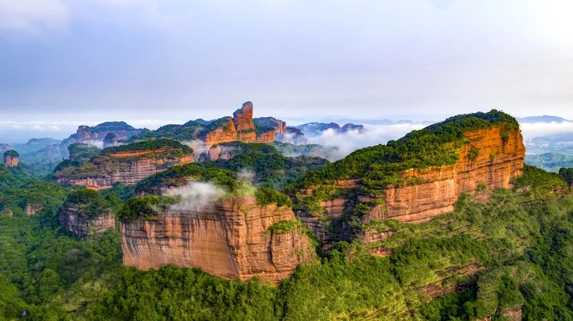

二〇二四年十二月

目 录
1.总论 - 1 -
1.1项目背景 - 1 -
1.2规划范围和期限 - 3 -
1.2.1规划范围 - 3 -
1.2.2规划期限 - 4 -
1.3规划编制的目的和意义 - 4 -
1.4编制依据 - 5 -
1.4.1国家法律法规和政策 - 5 -
1.4.2地方性法规及政策 - 7 -
1.4.3标准规范 - 8 -
1.4.4相关规划与区划 - 10 -
1.4.5其他资料 - 12 -
1.5畜禽养殖场规模认定 - 12 -
2.区域概况 - 14 -
2.1自然概况 - 14 -
2.1.1地理位置 - 14 -
2.1.2气候气象 - 15 -
2.1.3地形、地貌 - 16 -
2.1.4河流水系 - 17 -
2.1.5自然资源 - 22 -
2.2社会概况 - 26 -
2.2.1 行政区划和人口 - 26 -
2.2.2社会经济综述 - 28 -
2.2.3教育、文化、旅游、卫生和体育 - 29 -
2.4仁化县环境质量状况 - 30 -
2.4.1环境空气 - 30 -
2.4.2水环境 - 30 -
2.4.3声环境 - 31 -
2.5仁化县现有污染防治措施概况 - 31 -
2.5.1合理布局，绿色发展 - 31 -
2.5.2加强指导，规范养殖 - 33 -
2.5.3部门联动，共防共治 - 33 -
2.5.4争取资金，调动积极性 - 33 -
2.4.5加强监管，强化宣传 - 34 -
3.仁化县畜禽养殖现状 - 35 -
3.1仁化县畜禽养殖基本情况 - 35 -
3.1.1仁化县各镇畜禽养殖统计数据 - 35 -
3.1.2仁化县畜禽养殖规模企业分布情况 - 36 -
3.2畜禽养殖污染物产生情况 - 37 -
3.2.1粪污产生情况 - 37 -
3.2.2畜禽养殖氮和磷产生情况 - 39 -
3.3畜禽养殖污染物处理方式和现状 - 43 -
3.3.1仁化县畜禽养殖污染物处理现状 - 43 -
3.3.2仁化县畜禽养殖废物处理现状 - 43 -
3.3.3畜禽养殖废气处理情况 - 45 -
3.4畜禽粪污资源化利用现状 - 46 -
3.5仁化县畜禽养殖业存在的环境问题 - 47 -
3.5.1仁化县畜禽养殖存在的主要环境问题 - 47 -
3.5.2仁化县畜禽养殖存在环境问题产生的原因 - 50 -
4规划目标 - 54 -
4.1规划目标 - 54 -
4.1.1总体目标 - 54 -
4.1.2阶段目标 - 54 -
4.2畜禽粪污土地承载力情况 - 55 -
4.3目标可达性分析 - 64 -
4.4 与相关规划衔接 - 65 -
5主要任务 - 69 -
5.1总体原则 - 69 -
5.1.1环境优先、合理布局 - 69 -
5.1.2统筹兼顾、有序推进 - 69 -
5.1.3综合利用优先、减量化、无害化、资源化和生态化 - 69 -
5.1.4规范化、制度化 - 70 -
5.1.5科技支撑、创新驱动 - 70 -
5.1.6政府支持、企业主体、市场化运作 - 70 -
5.2主要任务 - 70 -
5.2.1优化区域养殖布局和结构，实施源头防控 - 70 -
5.2.2强化长效管理，构建畜禽养殖污染治理链条 - 80 -
5.2.3重视废弃物管理，加快推进畜禽养殖废弃物资源化 - 86 -
5.2.4加强环境执法，提升畜禽养殖监管水平 - 89 -
6 重点工程 - 94 -
7 项目概算与资金筹措 - 97 -
7.1 项目投资概算 - 97 -
7.2 资金筹措 - 99 -
8 效益分析 - 100 -
8.1经济效益 - 100 -
8.2环境效益 - 100 -
8.3社会效益 - 101 -
9保障措施 - 102 -
9.1政策保障措施 - 102 -
9.2管理保障措施 - 103 -
9.2.1加强领导和组织机构建设 - 103 -
9.2.2明确各部门职责分工 - 103 -
9.2.3加强对畜禽养殖业的环境监管 - 105 -
9.2.4分解落实畜禽养殖污染防治工作目标 - 106 -
9.3技术保障措施 - 106 -
9.3.1加快重点领域的技术研究和推广 - 106 -
9.3.2强化技术指导和成果转化 - 107 -
9.3.3建设畜禽养殖污染防治实用技术示范工程 - 107 -
9.3.4试点推行污染第三方治理 - 107 -
9.4 社会保障措施 - 108 -
9.4.1坚决贯彻执行环境保护基本国策 - 108 -
9.4.2强化责任主体 - 108 -
9.4.3加强协调配合，齐抓共管 - 109 -
9.4.4加强宣传教育，形成全社会共同参与 - 109 -
10附件 - 111 -
10.1附表 - 111 -
10.2仁化县畜禽养殖禁养区范围图 - 119 -
10.3仁化县水环境管控分区 - 120 -
10.4仁化县生态管控单元 - 121 -
10.5仁化县大气环境管控分区 - 122 -
10.6仁化县综合管控分区 - 123 -
10.7仁化县自然保护地空间分布图 - 124 -
10.8仁化县耕地、园地、林地、草地分布图 - 125 -
10.9仁化县国土空间控制线规划图 - 126 -
10.10仁化县规模养殖场空间分布图 - 127 -
10.11仁化县猪当量空间分布图 - 128 -
10.12仁化县污染防治分区图 - 129 -

1.总论

1.1项目背景
2013年10月8日，国务院第26次常务会议通过了《畜禽规模养殖污染防治条例》，2013年11月11日以中华人民共和国国务院令第643号公布，自2014年1月1日起施行。该条例要求县级以上人民政府有关主管部门编制畜牧业发展规划和畜禽养殖污染防治规划，规定畜牧业发展规划应当统筹考虑环境承载能力以及畜禽养殖污染防治要求，合理布局，科学确定畜禽养殖的品种、规模、总量；畜禽养殖污染防治规划应当统筹考虑生产布局，明确污染防治目标、任务、重点区域、设施建设及防治措施。
“十三五”期间，在深入落实《畜禽规模养殖污染防治条例》（国务院令〔2013〕第643号）、《畜禽粪污资源化利用行动方案（2017—2020年）》（农牧发〔2017〕11号）、《广东省人民政府办公厅关于印发广东省畜禽养殖废弃物资源化利用工作方案的通知》（粤办函〔2017〕735号）和《广东省畜禽养殖粪污处理与资源化利用技术指南（试行）》（粤农农〔2018〕91号）等各项要求的基础上，仁化县继续加大了对畜禽养殖污染防治工作的投入力度，推动污染治理设施和废弃物综合利用设施建设，并圆满完成了畜禽养殖污染物的减排任务。
“十四五”规划纲要提出推动农业绿色转型，加强产地环境保护治理，深入推进畜禽粪污资源化利用，构建资源循环利用体系，加快发展种养有机结合的循环农业等规划目标，形成畜禽养殖污染防治规划的主要绿色循环发展理念。2021年10月14日，生态环境部办公厅、农业农村部办公厅联合印发《畜禽养殖污染防治规划编制指南(试行)》(环办土壤函〔2021〕465号)，指导各地科学规划畜禽养殖污染防治工作。2022年，生态环境部办公厅印发《关于进一步加快推进畜禽养殖污染防治规划编制的通知》(环办土壤函〔2022〕82号)，要求各级生态环境、农业农村部门要按照《指南》有关要求，科学有序推动规划编制工作，各畜牧大县应于2022年底前完成。
近年来，仁化县禽畜养殖业的迅速发展，既丰富了城乡居民的菜篮子，又促进了国民经济发展。但是，我们也要清醒地认识到仁化县畜禽养殖业地区畜禽养殖布局不够合理、种养结合程度不高等问题，区域生态环境仍受到一定威胁。根据韶关市生态环境局 韶关市农业农村局关于转发《畜禽养殖污染防治规划编制指南（试行）》的通知（韶环[2022]13号），仁化县不属于畜禽养殖大县，要求2024年底前完成该县畜禽养殖污染防治规划编制工作。
为深入践行创新、协调、绿色、开放、共享的发展理念，进一步有效开展仁化县的畜禽养殖业的污染防治工作，保护水体和自然生态环境，改善城乡环境质量，实现畜禽养殖业健康持续发展、社会和谐及人与自然的和谐，深入推进仁化县生态文明示范创建，必须强化规划政策引导，加大畜禽养殖业污染防治力度。根据《中华人民共和国水污染防治法》、《中华人民共和国畜牧法》、《畜禽规模养殖污染防治条例》等国家法律法规的要求，结合仁化县实际情况，亟须加快编制《仁化县畜禽养殖污染防治规划（2024-2030年）》（以下简称《规划》），指导仁化县畜禽养殖污染防治工作，全力推进建设经济社会发达、社会管理创新，环境健康宜居的生态仁化、美丽仁化。

1.2规划范围和期限

1.2.1规划范围
本规划的范围是仁化县行政辖区区域，包括丹霞街道办、董塘镇、石塘镇、长江镇、扶溪镇、闻韶镇、城口镇、红山镇、周田镇、黄坑镇和大桥镇，总面积为2223平方公里，详见图1.2-1。
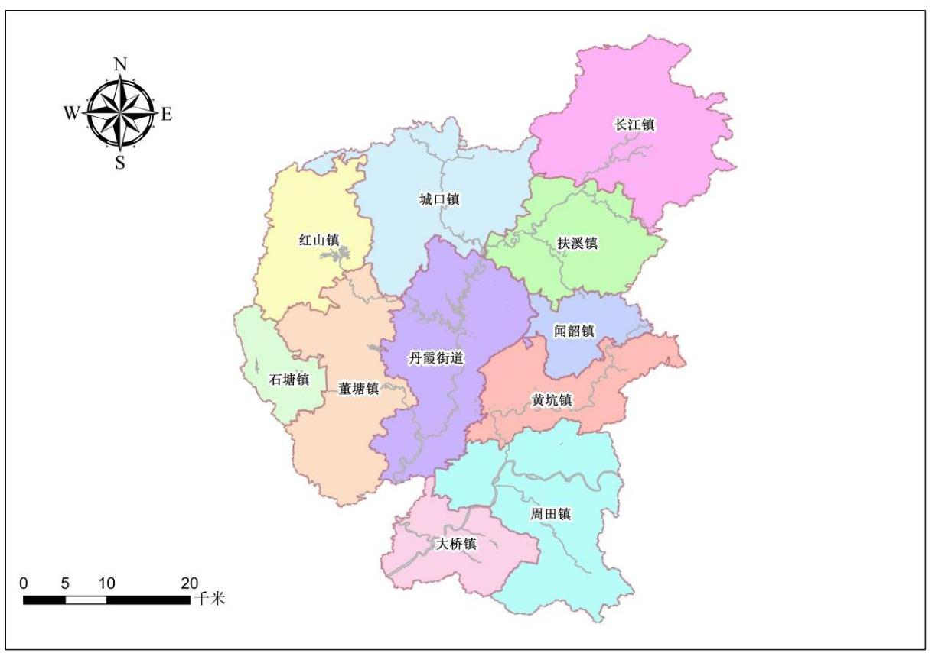
图1.2-1 仁化县规划范围图

1.2.2规划期限
规划基准年为2023年，规划期限为2024-2030年，其中
近期规划为2024-2025年，中远期规划为2026-2030年。

1.3规划编制的目的和意义
通过对2023年仁化县畜禽养殖业现状的全面调查并结合未来发展状况和趋势的基础上，根据相关法律法规及政策，按区域环境承载力合理调整和优化畜禽养殖业结构、布局和规模，按照建设项目环境管理有关规定和要求规范禽畜养殖场建设，加强对畜禽养殖污染防治的环境管理，促进仁化县畜禽养殖业稳定、健康、持续发展。
本规划的编制有利于加强对仁化县畜禽养殖业的环境监管和工作指导，建立畜禽养殖业环境管理体系，将畜禽养殖业污染防治纳入本地区生态环境保护规划中，对违反国家法律法规和有关规定的行为进行查处；有利于在制定畜禽养殖业发展规划时，将畜禽养殖业污染防治作为一项重要内容，使规模化养殖场基本实现污染物达标排放和总量控制；有利于探索符合当地实际的畜禽养殖污染综合防治措施，结合生态农业建设及无公害农产品、绿色食品和有机食品的发展，实行综合利用优先，资源化、无害化和减量化的原则，推行清洁生产，不断提高畜禽养殖管理和污染防治水平；有利于当地生态环境改善，保障人民群众身体健康，促进仁化县农村经济可持续发展。

1.4编制依据

1.4.1国家法律法规和政策
（1）《中华人民共和国环境保护法》，2014年4月24日修订；
（2）《中华人民共和国畜牧法》，2022年10月30日修订；
（3）《中华人民共和国动物防疫法》，2021年1月22日修订；
（4）《中华人民共和国大气污染防治法》，2018年10月26日修订；
（5）《中华人民共和国水污染防治法》，中华人民共和国主席令（第七十号），2017年修订；
（6）《中华人民共和国城乡规划法》，2019年4月修正；
（7）《中华人民共和国固体废物污染环境防治法》，2020年修正；
（8）《中华人民共和国土地管理法》，2019年修正；
（9）《中华人民共和国水法》，中华人民共和国主席令（第四十八号），2016年7月2日修订；
（10）《中华人民共和国水土保持法》，2010年12月25日修订；
（11）《中华人民共和国环境影响评价法》，2018年12月29日修订；
（12）《中华人民共和国自然保护区条例》，2017年10月7日修订；
（13）《风景名胜区条例》（中华人民共和国国务院令第666号，2016年2月6日）；
（14）《建设项目环境保护管理条例》，2017年修订；
（15）《畜禽规模养殖污染防治条例》（国务院令〔2013〕第643号）；
（16）《地下水管理条例》（中华人民共和国国务院令第748号，2021年10月21日）；
（17）《病死畜禽和病害畜禽产品无害化处理管理办法》（中华人民共和国农业农村部令2022年第3号）；
（18）《国务院关于印发大气污染防治行动计划的通知》（国发〔2013〕37号）；
（19）《国务院关于印发水污染防治行动计划的通知》（国发〔2015〕17号）；
（20）《国务院办公厅关于加快推进畜禽养殖废弃物资源化利用的意见》（国办发〔2017〕48号）；
（21）《关于进一步规范畜禽养殖禁养区划定和管理促进生猪生产发展的通知》（环办土壤〔2019〕55号）；
（22）《关于进一步做好当前生猪规模养殖环评管理相关工作的通知》（环办环评函〔2019〕872号）；
（23）农业部关于印发《畜禽粪污资源化利用行动方案（2017-2020年）》的通知（农牧发〔2017〕11号）；
（24）《国家林业和草原局关于生猪养殖使用林地有关问题的通知》（办资字〔2019〕163号）。

1.4.2地方性法规及政策
（1）《广东省环境保护条例》，2022年11月30日广东省第十三届人民代表大会常务委员会第四十七次会议第三次修正；
（2）《广东省固体废物污染环境防治条例》，2019年3月1日起施行；
（3）《广东省水污染防治条例》，2020年12月11日；
（4）《关于同意实施广东省地表水环境功能区划的批复》（粤府函〔2011〕29号）；
（5）《关于同意广东省地下水功能区划的复函》（粤办函〔2009〕459号）；
（6）《广东省人民政府关于南粤水更清行动计划修编的批复》（粤府函〔2017〕123号）；
（7）广东省农业农村厅关于印发《广东省畜禽养殖水污染防治方案》的通知（粤农〔2016〕222号）；
（8）《关于贯彻落实国家林业和草原局办公室生猪养殖项目使用林地实施方案》（粤林函〔2020〕24号）；
（9）《韶关市进一步推进病死畜禽无害化处理工作实施方案》（韶农函〔2021〕70号）；
（10）《广东省人民政府关于印发广东省“三线一单”生态环境分区管控方案的通知》（粤府〔2020〕71号）；
（11）《韶关市人民政府关于印发韶关市“三线一单”生态环境分区管控方案的通知》（韶府〔2021〕10号）；
（12）韶关市生态环境局 韶关市农业农村局关于转发《畜禽养殖污染防治规划编制指南（试行）的通知》（韶环[2022]13号）。

1.4.3标准规范
（1）《畜禽养殖业污染防治技术规范》（HJ/T 81-2001）；
（2）《畜禽养殖业污染治理工程技术规范》（HJ 497-2009）；
（3）《畜禽场环境质量评价准则》（GB/T 19525.2 -2004）；
（4）《中、小型集约化养猪场环境参数及环境管理》（GB/T 17824.4-1999）；
（5）《规模化猪场生产技术规程》（GB/T 304-2002）；
（6）《规模化养殖场沼气工程设计规范》（NY/T 1222-2006）；
（7）《病害动物和病害动物产品生物安全处理规程》（GB 16548-2006）；
（8）农业部关于印发《病死及病害动物无害化处理技术规范》的通知(农医发〔2017〕25号)；
（9）环境保护部办公厅 农业部办公厅关于印发《畜禽养殖禁养区划定技术指南》的通知（环办水体〔2016〕99号）；
（10）《畜禽粪便无害化处理技术规范》（NY/T 1168-2006）；
（11）《畜禽场场区设计技术规范》（NY/T 682-2003）；
（12）《畜禽粪便还田技术规范》（GB/T 25246-2010）；
（13）《规模畜禽养殖场污染防治最佳可行技术指南（试行）》（HJ-BAT-10）；
（14）《沼气工程沼液沼渣后处理技术规范》（NY/T 2374-2013）；
（15）《排污许可证申请与核发技术规范畜禽养殖行业》（HJ 1029）；
（16）《畜禽养殖业污染物排放标准》（DB44/613/2024）；
（17）农业部办公厅关于印发《畜禽规模养殖场粪污资源化利用设施建设规范（试行）》的通知（农办牧〔2018〕2号）；
（18）《广东省畜禽养殖粪污处理与资源化利用技术指南（试行）》（粤农农〔2018〕91号）；
（19）农业部办公厅关于印发《畜禽粪污土地承载力测算技术指南》的通知（农办牧〔2018〕1号）；
（20）关于印发《畜禽养殖污染防治规划编制指南（试行）》的通知（环办土壤函[2021]465号）。

1.4.4相关规划与区划
（1）《“十四五”推进农业农村现代化规划》（国发〔2021〕25号）；
（2）《关于印发“十四五”土壤、地下水和农村生态环境保护规划的通知》（环土壤〔2021〕120号）；
（3）关于印发《“十四五”生态保护监管规划》的通知（环生态〔2022〕15号）；
（4）《“十四五”环境健康工作规划》（生态环境部办公厅，2022年7月27日）；
（5）《广东省推进农业农村现代化“十四五”规划》（粤府〔2021〕56号；
（6）《广东省地表水环境功能区划》(粤府函〔2011〕29号)；
（7）《广东省主体功能区规划》（2007年）；
（8）《广东省生态文明建设“十四五”规划》(粤府〔2021〕61号)；
（9）《广东省生态环境保护“十四五”规划》（粤环〔2021〕10号）；
（10）《广东省水生态环境保护“十四五”规划》（粤环函〔2021〕652号）；
（11）《广东省畜禽养殖污染防治规划(2024-2030年)》(征求意见稿)》；
（12）《韶关市国民经济和社会发展第十四个五年规划和二O三五年远景目标纲要》；
（13）《韶关市生态产业发展战略指导意见》（韶发改产业〔2019〕4号）；
（14）《韶关市生态环境保护战略规划（2020－2035）》（韶环函[2021]169号）；
（15）韶关市人民政府办公室关于印发《韶关市生态环境保护“十四五”规划》的通知（韶府办〔2022〕1号）；
（16）韶关市人民政府关于印发《韶关市生态文明建设规划（2021—2035年）》的通知（韶府发函〔2021〕67号）；
（17）《广东省仁化县农业农村“十四五”发展规划》（仁府办[2022]1号）；
（18）《仁化县国民经济和社会发展第十四个五年规划和二〇三五年远景目标纲要》（仁府〔2021〕16号）；
（19）仁化县人民政府关于印发《仁化县生态环境保护“十四五”规划》的通知（仁府[2023]6号）；
（20）《仁化县农业面源污染防治规划（2021-2025 年）》(仁府[2022]18号)；
（21）《仁化县国土空间总体规划（2021-2035年）》（粤府函〔2023〕288号）；
（22）仁化县人民政府关于印发《仁化县生态文明建设规划(2022-2035年)的通知》（仁府[2022]16号）。

1.4.5其他资料
（1）仁化县人民政府办公室关于印发《仁化县畜禽养殖禁养区划定方案》（2024年修订版）的通知（仁府〔2024〕9号）；
（2）《韶关市生态环境状况公报》（2023年）；
（3）《仁化县环境质量报告书》（2022年）。

1.5畜禽养殖场规模认定
依据关于印发《广东省农业农村厅种畜禽生产经营许可证发放和畜禽养殖备案办法》的通知（粤农农规[2019]10号）等文件相关规定划分，本规划畜禽养殖规模养殖场、养殖小区和畜禽养殖专业户具体解释如下：
（一）养殖场、养殖小区规模
- 生猪年出栏500头或存栏300头以上；
- 肉鸡年出栏10000只或存栏5000只以上；
- 蛋鸡存栏2000只以上；
- 奶牛存栏100头以上；
- 肉牛年出栏50头或存栏100头以上；
- 肉羊年出栏100只或存栏100只以上；
- 肉鸭年出栏10000只或存栏5000只以上；
- 肉鹅年出栏5000只或存栏2500只以上；
- 肉鸽年出栏50000只或存栏10000只以上；
- 肉兔年出栏2000只或存栏1000只以上；
11、蜜蜂养殖200群以上；
12、其他畜禽的规模标准按照有关规定执行。
（二）养殖专业户规模
- 生猪年出栏50至499头或存栏30至299头；
- 肉鸡年出栏2000至9999只或存栏1000至4999只；
- 蛋鸡存栏500至1999只；
- 奶牛存栏5至99头；
- 肉牛年出栏10至49头或存栏20至99头；
- 肉羊年出栏30至99只或存栏30至99只；
- 肉鸭年出栏2000至9999只或存栏1000至4999只；
- 肉鹅年出栏1000至4999只或存栏500至2499只；
- 肉鸽年出栏10000至49999只或存栏2000至9999只；
- 肉兔年出栏500至1999只或存栏250至999只；
- 蜜蜂养殖100至199群；
- 其他畜禽的规模标准按照有关规定执行。

2.区域概况

2.1自然概况

2.1.1地理位置
仁化县属于广东省北部地区，位于东经113°30′-114°02′，北纬24°56′-25°27′，东与始兴县、南雄市接壤，东北与江西省崇义县、大余县接壤，南面紧邻浈江区、曲江区，西与乐昌市、浈江区接壤，北与湖南省汝城县毗邻，是粤、湘、赣三省交界地，是广东“北大门”，有一脚踏三省，鸡鸣三省闻的地理优势。
仁化县距韶关市49公里，距广州市区270公里。境内东西相距47.3公里，南北相距44公里（最宽处为67.65公里），西北至东南最短距11公里。全县边境长303.6公里，总面积2223.22平方公里。仁化县区位图见图2.1-1。

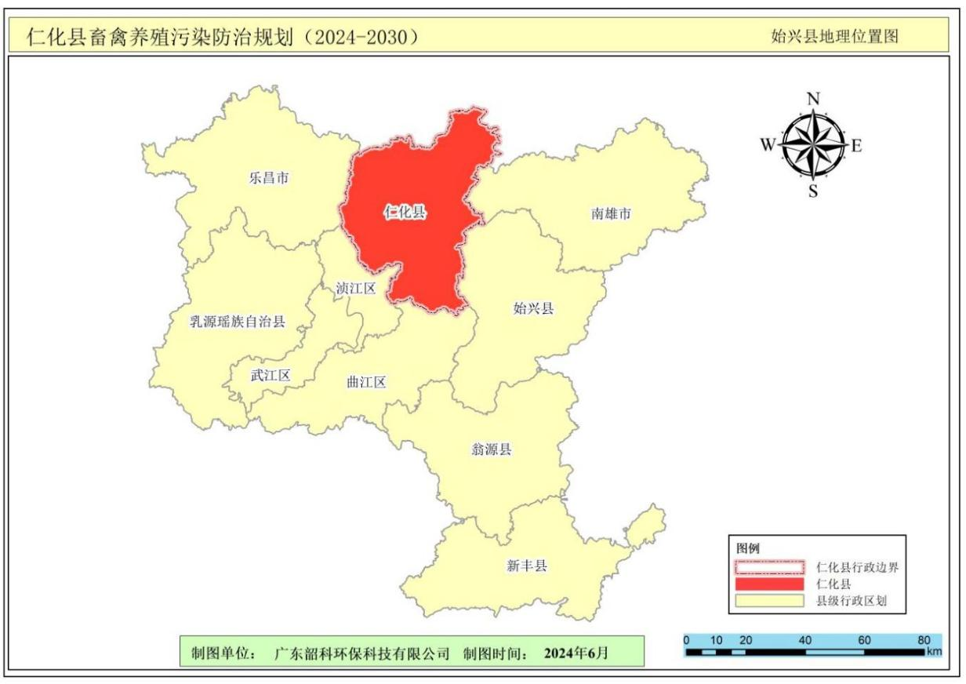
图2.1-1仁化县在韶关市的地理位置图

2.1.2气候气象
仁化县地处中亚热带南沿，地势北高南低；北部多崇山峻岭，南部为丘陵平地；具有明显季风气候特点，气候暖湿，热量丰富，降雨充沛，无霜期长，四季分明。但由于降水集中，旱涝灾害常有发生。灾害性天气以低温阴雨、龙舟水、暴雨、干旱、寒露风、低温霜冻、高温、冰雹、龙卷风等为主。
仁化县多年平均气温20.09℃，年积温7180℃，极端最高气温40.0°C，极端最低气温零下5.4℃。年平均降雨量1703.24毫米，雨日约172天。日照约1714.89小时。太阳辐射量每平方厘米107.2千卡（春12.9千卡、夏58.9千卡、秋17.5千卡、冬17.9千卡），初霜一般出现在11月24日，终霜一般出现在3月5日。霜期一般多达102天，霜日一般多达30天，无霜期一般为263天。
全县总的气候特点：春季，阴雨天气多，阳光少，空气潮湿，天气多变，气候由冷向暖过渡；夏季，雨水多，雷雨、洪涝、强风、高温活跃，强对流天气频繁；秋季，雨水少，阳光普照，空气干燥，天气稳定，气候由暖向冷过渡；冬季，天气冷，早晚温差大，雨量少，霜日、冰冻、寒潮、低温天气常出现，寒冷天气较多。年平均气温正常年总降水量偏多，年日照正常偏少，气象灾情属中等偏重年景。

2.1.3地形、地貌
仁化县地处广东省最北部、南岭山脉中段，地势大体北高南低，地形复杂，以山地丘陵为主，其中山地约占70%、丘陵约占20%、平原占10%，总体走向为东南向。北部及东南部主要为中低山及丘陵，中部以丘陵为主。董塘至县城一带为覆盖下岩溶盆地，地形平坦。丹霞山一带山体柱立，风景优美，以独特“丹霞地貌”闻名于世，是国家AAAAA级风景名胜区、世界地质公园、世界自然遗产，全县地势总体北部及东南部高、中部低。北部最高点万时山海拔1559米，南部长坝一带最低点海拔61.5米，相对高差1497米，北江支流锦江斜贯全境。仁化县地层发育较为齐全，主要有元古界、古生界、中生界、新生界地层，境内的世界自然遗产地丹霞山是我国“丹霞地貌”的命名地，被称为中国的“红石公园”，以“雄、奇、险、秀、幽”为特点，有“万古丹霞冠岭南”之美誉。

2.1.4河流水系
仁化县山多林密，雨量充沛，境内水力资源蕴藏量丰富，江河溪流众多。全县大小河流108条，水库、山塘426宗。集雨面积100平方公里以上的河流有6条，分别为锦江河、扶溪河、城口河、塘村河、董塘河和百顺河，其中扶溪河、城口河、塘村河、董塘河汇聚于锦江河。锦江河流全长108km，流域面积1913km²，其中仁化县境内长度100公里。纵横交错的大小河流分布在全县的各个乡镇，境内有大型水库1宗，中型水库4宗，小（一）型水库6宗，小（二）型水库43宗，蓄水库容达到3亿多立方米。丰富的水资源是仁化县得天独厚的自然资源之一。
（1）锦江
锦江河属珠江流域北江水系，发源于湖南、江西两省和仁化县交界的万时山，流向自北而南，纵贯全县，流经长江、双合水、恩口、小水口、仁化县城、丹霞山、夏富和细瑶山，在细瑶山出仁化县境，至曲江县白芒坝汇入浈江。河流全长 108km，流域面积1913km²，其中仁化县境以上河流长度100km，县境内流域面积1874km²，河床坡降1.98‰，天然落差382m。多年平均流量44.55m³/s（仁化水文站断面）。河流多在险滩峡谷通过，水流湍急，水力资源丰富，理论蕴藏量11.80万千瓦，可开发量10.06万千瓦，已开发利用8.13万千瓦。流域内有大型水库（锦江水库）一座，水库总库容1.89亿立方米。
（2）董塘河
董塘河属锦江河一级支流，发源于观音坐莲山南部，流经沙湾，注入大水坝水库，再经大水坝水库下游流经上中坌、石塘、在江头村附近与澌溪山水汇合后流经董塘、高坝、龙王宫，在石下村附近汇入锦江。流域面积296.7km²，河流长度35.6km，河床坡降3.96‰，天然落差765m。董塘河流域地势西北高，东南低，沿程水系发育，较大的支流有光明水、澌溪河、岩头河、高宅水和麻塘水。
（3）麻塘河
麻塘河为锦江的二级支流，流域面积51.94km²，河流长度13.5km，河床坡降13.4‰。发源于海拔高程607m的多背棋山西北，于上朗田村汇入董塘河，经董塘河汇入锦江。
（4）扶溪河
扶溪河属锦江河一级支流，发源于仁化县境东北部的成公坳附近，流经黄屋、大洞、雷屋、老村坝、沉洞、乱石坝、左龙、谢洞坪、狮头塘、江下、扶溪、梁屋、水口等，扶溪河流域地势为东部高，西部低，大致呈东北向西南向西北走向,上游属于山区高丘地带,一般高程在450—1000m之间, 树木茂盛,植被良好，中下游为山谷盆地，地势较为开阔平缓，扶溪河流域面积为132.877km²，千流河长为29.287km，河床坡降为15.13‰，总落差约860m。
（5）城口河
城口河发源于湖南九龙迳山，流经湖南省东岭、三江口，在仁化县城口镇附近与大麻溪河汇合，再流经恩村、药普，在恩口汇入锦江。流域面积514.7km²，河流长度47.5km，河床坡降6.63‰，天然落差92m。
（6）塘村河
塘村河属锦江河一级支流，发源于红山镇清水江的黄泥洞，流经五度、注入高坪水库，再经高坪水库下游，流经塘村，在小水口汇入锦江，流域面积257km²，河流长度47.1km，河床坡降9.34‰，天然落差994m。流域内有中型水库（高坪水库）一座，水库总库容7680万立方米。
（7）百顺河
百顺河属浈江河一级支流，发源于南雄市的瓦寮洞，流经南雄市的百顺、大沙洲，在水边岸进入仁化县境，流经江南村，在南岸出仁化县境汇入浈江。流域面积392km²，河流长度59km，河床坡降5.96‰。仁化县境以上集水面积124km²，河流长度27km，年产水量约6亿立方米。
（8）灵溪河
灵溪河属浈江河一级支流，发源于海拔高程1514m的高山，于周田街汇入浈江。集雨面积116km²，河流长度38km，河床坡降10.4‰，年产水量约1.5亿立方米。
仁化县主要河流基本概况见表2.1-1，仁化县流域水功能区划见图2.1-2。
表 2.1-1 仁化境内主要河流概况
河流  名称 | 级别 | 发源地 | 汇合处  或出境  处 | 流域面积 (km² ) | 河流长度 (km ) | 天然落差  ( m ) | 河床坡降  (‰)
锦江河 | 干流 | 万时山 | 细瑶山  （出境） | 1874  1913 | 90  108 | 382 | 1.98
扶溪河 | 锦江一  级支流 | 南雄市大洞 | 黎头咀 | 132 | 27 | 259 | 15.7
城口河 | 锦江一  级支流 | 湖南省汝城  县九龙迳 | 恩口 | (410.7) 514.7 | (24)  47.5 | 92 | 6.63
塘村河 | 锦江一  级支流 | 红山镇黄泥  洞 | 小水口 | 257 | 47. 1 | 994 | 9.34
董塘河 | 锦江一  级支流 | 观音坐莲山  南部 | 石下 | 296.7 | 35.6 | 765 | 3.96
百顺河 | 浈江一  级支流 | 南雄市瓦寮  洞 | 南岸 | 124  392 | 27  59 | 90 | 5.96
说明：分子（县域以上）分母（全流域）

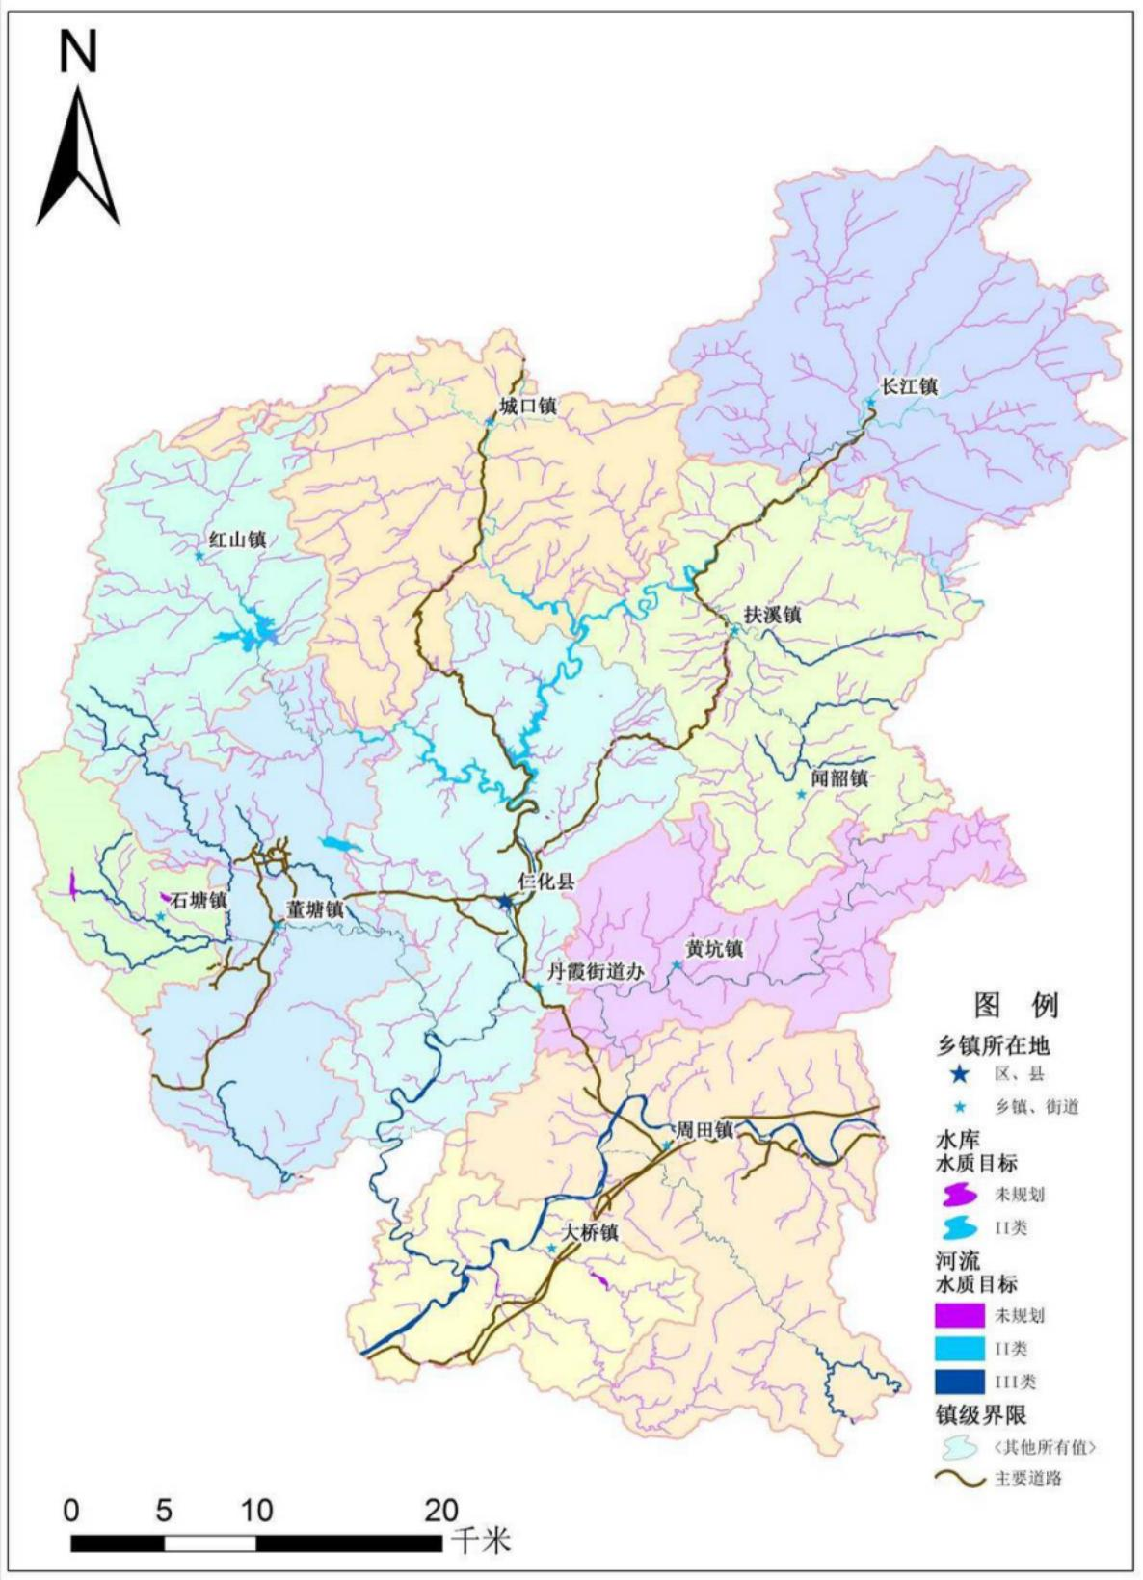
图 2.1-2 仁化县水功能区划图

2.1.5自然资源
（1）森林资源
仁化区域内森林有针叶林、阔叶林、针阔混交林、经济林、毛竹林、灌木林等。在生态林保护区及自然保护区内，多为大面积连片、保护较完好天然阔叶林。在阔叶林群落中，上层主要以壳斗科、木兰科、樟科、山茶科植物占优势，下层多以桃金娘、细齿叶柃、芒箕、乌毛蕨为主。
仁化县共有维管植物191科611属1074种，其中栽培植物56科101属138种，野生植物176科534属936种。在176科534属936种野生维管植物中，就其习性而言，以草本植物占优势。其中蕨类植物全为草本，单子叶植物中则有101种为草本。
全县2023年森林面积17.96万公顷，林地面积18.32万公顷，森林蓄积量1390.16立方米，森林覆盖率80.78%。境内地带性植被为亚热带常绿阔叶林，全县木本植物80科188属478种，其中裸子植物10科17属22种，被子植物71科171属456种；重要野生草本植物有8科48种，以蕨类、芒类、蔓生莠竹居多；分布有国家重点保护的野生植物，如南方红豆杉、篦子三尖杉、桫椤、半枫荷、观光木、丹霞梧桐、短萼黄连、巴戟天、水松、油杉等。
（2）水资源
仁化县降水充沛，全县多年平均降雨量为1669.1mm，多年平均年径流深900mm，径流系数为0.54。仁化县降雨年际变化大，年内分布很不均匀。径流的年际变化比雨量的年际变化大，仁化县全县范围内年径流变差系数Cv一般为0.35左右。
仁化县境内有流域面积100平方公里以下一至三级支流约120条，流域面积100平方公里以上河流有扶溪河、城口河、塘村河、董塘河，呈树枝状分布在锦江干流上，在大桥镇水江村汇入浈江；百顺河由南雄市百顺流经闻韶、黄坑和周田3镇，在周田镇和平村汇入浈江；灵溪河在周田镇平甫汇入浈江。
仁化县水资源分区为浈江分区。因地理位置的关系，仁化县河流基本上处于各条河流的上游，相对于入境水量，从本县出境的水量却很大。全县多年平均年入境水量仅1.82亿m³，而多年平均年出境水量却达23.62亿m³，出境水量主要沿锦江流入浈江区。由于仁化县是山丘类型评价区，地下水资源量即河川基流量，地表水资源量等于水资源总量。根据《韶关市水资源公报》，仁化县多年平均地表水资源总量为21.7亿m³。
仁化县属一般山丘区，地下水类型以基岩风化裂隙水为主。地下水循环交替强烈，调蓄能力较差。补给排泄机制较为简单，接受大气降水补给后，很快便以散泉的形式就近渗入地下，最终回至地表，成为河川基流。采用按流域分割河川基流的方法，估算地下水资源量，多年平均地下水资源量为6.88亿m³。
（3）动植物资源
仁化县境内野生动植物资源丰富。据资料显示，仁化县境内野生动物资源6纲52目290科1126属1553种。其中鱼类100种、两栖类33种、爬行类60种、鸟类225种、兽类88种、昆虫类1047种。国家I级重点保护动物有华南虎、豹、云豹、林麝、金猫、黄腹角雉、中华秋沙鸭、穿山甲等15种；国家Ⅱ级重点保护动物物种主要有短尾猴、小爪水獭、水獭、斑林狸、斑羚、鬣羚、水鹿、黑冠鹃隼、鸢、蛇雕、红隼、灰胸竹鸡、白鹇等53种；省重点保护野生动物有棕鼯鼠、豪猪、池鹭、黄斑苇鳽、白额山鹧鸪等18种；IUCN濒危物种31种；CITES附录物种32种。
仁化县境内地带性植被为亚热带常绿阔叶林，共有蕨类植物37科70属139种。其中裸子植物6科8属11种；被子植物163科813属2118种；真菌512种；食用菌85种；药用菌63种。国家重点保护野生植物计34种。其中国家I级重点保护野生植物有南方红豆杉、伯乐树、银杏、水松、水杉、中华水韭等6种；国家Ⅱ级重点保护野生植物有桫椤、篦子三尖杉、广东松、樟树、闽楠、金毛狗、苏铁、喜树、半枫荷、丹霞梧桐等28种；省重点保护野生植物有广东含笑、观光木、乐东拟单性木兰、短萼黄连、银钟花、巴戟天等15种；珍稀濒危植物有桫椤、篦子三尖杉、白桂木、巴戟、短萼黄莲等8种。
（4）土地资源
仁化县土地资源相当丰富，全县总面积2223.22平方公里，其中，耕地面积为10908.07公顷，林地面积为182496.04 公顷、草地面积为1120.48 公顷，园地面积为13734.79公顷。仁化县各镇耕地、园地、林地和草地统计一览表详见表2.1-2。
表2.1-2 仁化县各镇耕地、园地、林地和草地统计一览表
序号 | 乡镇 | 耕地面积（公顷） | 园地面积（公顷） | 林地面积（公顷） | 草地面积（公顷） | 小计
1 | 城口镇 | 565.41 | 729.64 | 24467.90 | 66.27 | 25829.21
2 | 丹霞街道 | 1830.40 | 1698.30 | 21649.44 | 174.21 | 25352.35
3 | 董塘镇 | 2204.68 | 1454.23 | 17753.53 | 302.70 | 21715.14
4 | 扶溪镇 | 831.24 | 1264.82 | 16180.68 | 38.30 | 18315.05
5 | 红山镇 | 643.39 | 246.56 | 15468.36 | 28.77 | 16387.08
6 | 黄坑镇 | 234.94 | 2780.82 | 12841.29 | 75.47 | 15932.53
7 | 石塘镇 | 875.82 | 964.99 | 5395.00 | 72.44 | 7308.24
8 | 闻韶镇 | 225.85 | 555.82 | 7707.32 | 11.71 | 8500.70
9 | 长江镇 | 1988.84 | 664.55 | 26457.36 | 50.55 | 29161.30
10 | 周田镇 | 1011.67 | 1970.71 | 24505.00 | 189.71 | 27677.10
11 | 大桥镇 | 495.83 | 1404.35 | 10070.16 | 110.35 | 12080.68
合计 |  | 10908.07 | 13734.79 | 182496.04 | 1120.48 | 208259.38
（5）矿产资源
仁化县矿产资源丰富，是中国“有色金属”之乡。探明和开发矿藏主要有铅、锌、钨、铁、铜、铀、锰、锡、硅石、磷、水晶、花岗岩等51多种，其中，探明铅锌矿地质储量3473.5万吨；原煤探明储量6000万吨；优质黄岗岩储量1亿立方米，铌、钽稀土矿资源丰富，具有可开采价值。境内有全国最大铅锌矿生产企业凡口铅锌矿、世界领先生产设备技术锌冶炼企业丹霞冶炼厂和中核韶关市锦原铀业有限公司。煤炭资源丰富，蕴藏量列全省第二位，主要分布在董塘、石塘镇和丹霞街道。
（6）旅游资源
仁化境内有世界自然遗产地、世界地质公园、国家5A级景区、国家级重点风景名胜区、国家级地质地貌自然保护区—丹霞山，国家级水利风景区—丹霞源水利风景区，全国历史文化名村、国家3A级旅游景区—石塘古村，国家级重点文物保护单位—双峰寨，省内唯一的唐代古塔、国家级重点文物保护单位—云龙寺塔等；有唐、宋、明、清历代不同风格的14座宝塔，有中国“古塔之乡”的美誉。
此外，仁化县还有丰富的红色旅游资源，境内有双峰寨、铜鼓岭革命烈士纪念园、谭甫仁将军故居、中山公园等红色资源。据摸查统计，仁化县区域范围内共有红色旅游资源373处，主要集中在县域北部城口镇、红山镇、长江镇及中部丹霞街道、董塘镇、石塘镇。

2.2社会概况

2.2.1 行政区划和人口
仁化县辖1个街道（丹霞街道）、10个镇（城口镇、大桥镇、董塘镇、扶溪镇、红山镇、黄坑镇、石塘镇、闻韶镇、长江镇、周田镇），其中包括125个村（居），2023年户籍人口24.03万人，比上年下降 0.5%，其中城镇人口 8.9 万人，户籍人口城镇化率 37%；乡村人口 15.13 万人，占63%；按性别分：男性人口 12.4 万人，占总人口比重为 51.6%；女性人口 11.63 万人，占总人口比重 48.4%。年末常住人口 18.58 万人，比上年末增加 0.02 万人。其中，城镇常住人口 8.07 万人，比上年末增加0.2万人，常住人口城镇化率43.42%，比上年末提高1.03个百分点；乡村常住人口10.51万人，比上年末减少 0.18 万人。全年出生人口1052人，出生率 5.39‰；死亡人口1598人，死亡率8.19‰；自然增长率-2.8‰。
表 2.2-2 仁化县行政区划概况
序号 | 街道/镇 | 概况
1 | 丹霞街道 | 位于仁化县中南部，是中共仁化县委、县人民政府驻地，全县政治、经济、文化、金融、信息和科技中心。总面积288.13平方公里，全街道辖13个村委会，123个村民小组，4个社区居委会，2个农场。
2 | 董塘镇 | 位于仁化县西南部，辖区总面积192.8平方公里。全镇辖17个村委会和3个居委会，198个村民小组。
3 | 石塘镇 | 位于仁化县西部，辖区总面积77.92平方公里。全镇辖6个村委会和1个居委会。
4 | 长江镇 | 位于仁化县东北部。全镇辖16个村委会和1个社区居委会。
5 | 扶溪镇 | 位于仁化县东北部，辖区总面积187.9平方公里，下辖9个村委会和1个居委会。
6 | 闻韶镇 | 位于仁化县东部，辖区总面积98.68平方公里，下辖5个村委会，1个居委会，40个村民小组。
7 | 城口镇 | 位于仁化县东北部，辖区总面积266.89平方公里，下辖7个行政村和1个居委会，67个村民小组。
8 | 红山镇 | 位于仁化县西北部，辖区总面积169.64平方公里，下辖8个村委会，1个居委会，77个村民小组。
9 | 周田镇 | 位于仁化县南部，辖区总面积289平方公里，下辖15个村委会和1个居委会。
10 | 黄坑镇 | 位于仁化县东南部，辖区总面积164.94平方公里，下辖7个村委会和1个居委会。
11 | 大桥镇 | 位于仁化县南部，辖区总面积169平方公里，下辖6个村委会，1个居委会，70个村民小组。

2.2.2社会经济综述
2023年，仁化县地区生产总值126.86亿元，同比增长3.5%。
（1）农林牧渔业持续回升。
全年农林牧渔业总产值完成44.45亿元，同比增长7.8%，增速比前三季度回升3.4个百分点。农林牧渔业增加值完成28.41亿元，同比增长7.7%。
（2）规上工业增速回落。全年规模以上工业增加值完成32.19亿元，同比增长2.2%，增速比1-11月回落1.4个百分点。
（3）固定资产投资降幅扩大。全年固投在库项目211个，全年完成投资额同比下降4.9%，降幅比1-11月扩大2.7个百分点。
（4）批发零售住宿餐饮业回升，零售业增幅最大。全年社会消费品零售总额27.14亿元，同比增长5.1%。限额以上批发业销售额同比增长2.3%；限额以上零售业销售额同比增长35.5%；限额以上住宿业营业额同比增长33.2%；限额以上餐饮业营业额同比增长25.6%。
（5）建筑业降幅收窄。全年建筑业总产值13.77亿元，同比下降7.8%,降幅比前三季度收窄8.5个百分点。
（6）商品房销售降幅略微收窄。全年商品房销售面积为9.14万平方米，同比下降43.7%，降幅比1-11月收窄0.6个百分点。
（7）金融业加快放贷规模，存贷比保持较高比率。全年各项存款余额同比增长10.9%；各项贷款余额增长11.7%；存贷比61.8%，比1-11月回落2.1个百分点。仁化县2018-2023年地区生产总值及其增长速度详见图2.2-1。
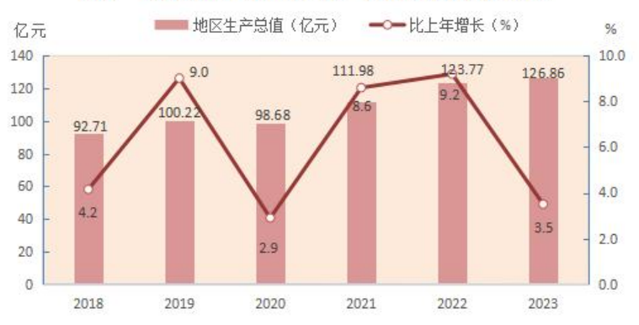
图2.2-1 仁化县2018-2023年地区生产总值及其增长速度图

2.2.3教育、文化、旅游、卫生和体育
2023 年末全县有文化站11个，文化广场有130个。文化馆、 博物馆、公共图书馆、青少年宫各1个，电影院1个，公共图书馆 总藏书量42万册，广播电视综合人口覆盖率 100%。
全年接待旅游人数215.3万人次，比上年增长183.8%，旅游总收入14.77 亿元，增长 242.2％。
年末全县有卫生医疗机构156个，其中：各类医院3间、卫生院10个，村卫生室117个；床位881张，各类卫生技术人员1263人，其中：执业医师309 人，执业助理医师 444 人，注册护士 531 人。农村自来水普及率 100%，农村卫生厕所普及率 99.98%。
全年大力推广全民健身，其中 6 月举办仁化县第五届青少年围棋公开赛；8 月举办社区运动会—足球比赛；9 月举办社区运动会—拔河比赛；11 月举办仁化县中小学校园足球联赛。

2.4仁化县环境质量状况

2.4.1环境空气
2023年仁化县城空气质量仍然保持良好，二氧化硫年均值为15μg/m³优于国家一级标准（20μg/m³）；二氧化氮年均值为9μg/m³优于国家二级标准（40μg/m³）、可吸入颗粒物PM₁₀年均值为32μg/m³优于国家二级标准（40μg/m³）、PM_{2.5}年均值为19μg/m³优于国家二级标准（40μg/m³）。一氧化碳（日均值第95百分数范围 0.9mg/m³）24小时平均值优于国家《环境空气质量标准》GB3095-2012二级标准限值要求（4mg/m³），臭氧日最大8小时值（122μg/m³）优于国家《环境空气质量标准》GB3095-2012二级标准限值要求（160μg/m³）。仁化县降尘年均值均低于广东省参考评价值（8吨/平方公里·月），季平均和年平均超标率均为0。

2.4.2水环境
（1）饮用水源地水质。
2023年，仁化县城区饮用水源地全年水质达标率为100%，县城饮用水源地水质总体良好。
（2）河流水质。
2023年，仁化县省、市控河流监测断面，达标率100%其中，2023年水环境质量排名第三。

2.4.3声环境
（1）区域噪声。
仁化县城区昼间区域环境噪声等效声级平均值为47.9dB(A) ，主要声源为生活噪声和交通噪声。
（2）道路交通噪声。
仁化县城交通干线噪声等效声级平均值为66.5dB(A)，昼间道路交通噪声强度为一级[标准值为≤68.0 dB（A）]，道路交通噪声声环境质量好。

2.5仁化县现有污染防治措施概况

2.5.1合理布局，绿色发展
坚持统筹抓好生产发展和环境保护，牢牢守住生态底线，推动畜牧业绿色低碳循环发展。2017年以来，我县通过划定（调整）畜禽养殖禁养区，搬迁、关闭禁养区60家养殖场，2024年修订仁化县禁养区，划定区域详见表2.5-1。并出台《畜禽养殖禁养区巡查工作方案》，各部门按分工做好巡查，确保无复养现象。
表2.5-1 仁化县畜禽养殖禁养区划分表
序号 | 乡镇/街道 | 禁养区范围
1 | 丹霞街道 | 丹霞山国家级自然保护区的核心区和缓冲区，丹霞山国家级风景名胜区，仁化县城市居民区和文化教育科学研究区范围
2 | 董塘镇 | 仁化县高坪水库饮用水水源地一级保护区，仁化县澌溪河水库饮用水水源地一级保护区、二级保护区，丹霞山国家级自然保护区的核心区和缓冲区，广东仁化高坪省级自然保护区的核心区和缓冲区，广东仁化斯鸡山县级自然保护区，丹霞山国家级风景名胜区，董塘镇城镇居民区和文化教育科学研究区范围
3 | 石塘镇 | 石塘镇大水坝饮用水源地一级保护区二级保护区，石塘镇城镇居民区和文化教育科学研究区范围
4 | 长江镇 | 长江镇杨梅坑饮用水源地一级保护区，长江镇甘溪饮用水源地一级保护区，广东粤北华南虎省级自然保护区仁化长江片的核心区和缓冲区，长江镇城镇居民区和文化教育科学研究区范围
5 | 扶溪镇 | 扶溪镇大坑饮用水源地一级保护区，扶溪镇城镇居民区和文化教育科学研究区范围
6 | 闻韶镇 | 闻韶镇下徐饮用水源地一级保护区，闻韶镇城镇居民区和文化教育科学研究区范围
7 | 城口镇 | 城口镇城镇居民区和文化教育科学研究区范围
8 | 红山镇 | 仁化县高坪水库饮用水水源地一级保护区、二级保护区，红山镇月王坑饮用水源地一级保护区二级保护区，红山镇石空子饮用水源地一级保护区二级保护区，广东仁化高坪省级自然保护区的核心区和缓冲区，红山镇城镇居民区和文化教育科学研究区范围
9 | 周田镇 | 周田镇灵溪河饮用水水源地一级保护区、二级保护区，丹霞山国家级自然保护区的核心区和缓冲区，丹霞山国家级风景名胜区，广东始兴南山省级自然保护区的核心区和缓冲区，周田镇城镇居民区和文化教育科学研究区范围
10 | 黄坑镇 | 丹霞山国家级风景名胜区，黄坑镇城镇居民区和文化教育科学研究区范围
11 | 大桥镇 | 韶关市浈江饮用水水源地二级保护区，大桥镇干坑山饮用水源地一级保护区二级保护区，丹霞山国家级自然保护区的核心区和缓冲区，丹霞山国家级风景名胜区，大桥镇城镇居民区和文化教育科学研究区范围

2.5.2加强指导，规范养殖
仁化县将畜禽养殖污染防治工作纳入镇（街）乡村振兴绩效考核，县政府多次召开会专题研究部署，统筹协调推进。农业农村局和韶关市生态环境局仁化分局指导养殖场按照农业农村部生态环境部联合印发的《畜禽养殖场（户）粪污处理设施建设技术指南》要求畜禽养殖场（户）配套、改造粪污处理设施，促进畜禽粪污减量化、无害化、资源化。积极推广建设标准化高效养殖场，目前仁化县高效场26家，省级标准化示范场12家。截至2024年5月，仁化县规模养殖场粪污处理设施装备配套率 100%。

2.5.3部门联动，共防共治
仁化县分片区包干到场，联合环保、当地政府到养殖场检查，重点查看污水管去向，猪饮水是否外排，储存池是否防雨防渗，粪污存量是否超过2/3，雨污分离是否彻底，养殖档案填写是否规范。发现问题及时反馈整改，督促养殖企业切实履行治理主体责任。2018-2020年开展畜禽养殖整治工作，淘汰落后产能养殖场（户）785家。

2.5.4争取资金，调动积极性
2018-2020年发放关闭养殖场奖补资金共3245万元。2023年仁化县积极申请省级涉农资金用于补贴畜禽粪污资源化利用建设项目，提高养殖户改造升级的积极性。累计有40家规模猪场完成粪污资源化利用设施设备升级改造工作，建成发酵床容积15680立方米，发放奖励资金75万元。

2.4.5加强监管，强化宣传
对存在问题养殖场整改落实情况进行“回头看”，杜绝“假装整改”、“表面整改”现象，确保真落实、真整改。结合信访投诉意见对重点河流断面进行取样监测，及时分析研判和排查原因，确保水质稳定达标。同时，加强对养殖业负责人进行有关法律法规的宣传，提升畜禽养殖场管理人员环境管理水平，促进仁化县养殖业健康发展。

3.仁化县畜禽养殖现状

3.1仁化县畜禽养殖基本情况

3.1.1仁化县各镇畜禽养殖统计数据
从各镇分布情况来看，仁化县畜禽养殖主要分布在闻韶镇、丹霞街道、城口镇和董塘镇四个镇，仁化县2023年各镇猪、牛、羊、三鸟存栏数分布情况详见表3.1-1和表3.1-2。从表3.1-1可知，仁化县2023年生猪存栏总量约为22.06万头，其中母猪为2.20万头，牛存栏量为0.31万头，均为肉牛，羊存栏量1.48万头。从表3.1-2可知，仁化县2023年三鸟（鸡鸭鹅）存栏量为104.33万只，鸡存栏量为72.61万只，其中蛋鸡存栏量16.96万只，鸭存栏量为29.36万只，鹅存栏量为2.36万只。
表3.1-1 仁化县各镇2023年猪、牛、羊年末存栏头数统计一览表
序号 | 镇 | 猪（头） |  | 牛（头） |  | 羊（只）
序号 | 镇 | 合计  （总数） | 其中：母猪 | 合计（总数） | 肉用牛 | 合计（总数）
1 | 丹霞街道 | 25276 | 2950 | 220 | 220 | 1852
2 | 闻韶镇 | 99694 | 10308 | 48 | 48 | 75
3 | 扶溪镇 | 3080 | 99 | 359 | 359 | 1234
4 | 长江镇 | 10231 | 847 | 821 | 821 | 4300
5 | 城口镇 | 23877 | 125 | 45 | 45 | 316
6 | 红山镇 | 284 | 10 | 84 | 84 | 0
7 | 石塘镇 | 4856 | 273 | 213 | 213 | 952
8 | 董塘镇 | 27477 | 5336 | 469 | 469 | 5032
9 | 大桥镇 | 16227 | 1603 | 353 | 353 | 573
10 | 周田镇 | 7556 | 372 | 191 | 191 | 259
11 | 黄坑镇 | 2070 | 33 | 258 | 258 | 218
12 | 合计 | 220628 | 21956 | 3061 | 3061 | 14811
备注：数据来源于仁化县统计局。
表3.1-2 仁化县各镇2023年三鸟年末存栏只数
序号 | 镇 | 三鸟存栏总数 | 鸡存栏数（只/羽） |  | 鸭存栏数 | 鹅存栏数
序号 | 镇 | （只/羽） | （总数） | 其中蛋鸡 | （只/羽） | （只/羽）
1 | 丹霞街道 | 219524 | 146112 | 17674 | 67507 | 5905
2 | 闻韶镇 | 9551 | 9187 | 3316 | 319 | 45
3 | 扶溪镇 | 110742 | 94237 | 26770 | 16245 | 260
4 | 长江镇 | 62585 | 47741 | 19348 | 13899 | 945
5 | 城口镇 | 69785 | 35070 | 3999 | 28073 | 6642
6 | 红山镇 | 19608 | 10205 | 787 | 9403 | 0
7 | 石塘镇 | 38893 | 32389 | 3227 | 5537 | 967
8 | 董塘镇 | 266813 | 206111 | 71496 | 56103 | 4599
9 | 大桥镇 | 131396 | 63993 | 11063 | 65768 | 1635
10 | 周田镇 | 59774 | 48202 | 7571 | 11141 | 431
11 | 黄坑镇 | 54632 | 32873 | 4325 | 19573 | 2186
12 | 合计 | 1043303 | 726120 | 169576 | 293568 | 23615
备注：①数据来源于仁化县统计局；
②仁化县兔子、蜜蜂和鸽子养殖数量很小，本规划不作统计。

3.1.2仁化县畜禽养殖规模企业分布情况
仁化县2023年规模化养殖场统计情况详见附件附表1-附表2。从附表1可知，仁化县2023年生猪规模养殖场存栏量19.63万头，出栏量21.20万头，清粪方式均为干清粪，粪污处理方式6家采用了厌氧-好氧-深度处理模式，1家采用了沼气沼液模式，55家采用了异位发酵床模式，均建设有粪污贮存处理设施，并建立了粪污利用台账。从附表2可知，仁化县2023年除生猪规模养殖场外还有1家规模羊场和2家规模禽场，分别为广东创盛农业发展有限公司羊场、仁化县城口镇恩村德金蛋鹌鹑养殖场和仁化县仪安农业科技发展有限公司（蛋鸡），均为干清粪工艺，粪污处理方式除仁化县仪安农业科技发展有限公司（蛋鸡）采用高温发酵罐模式外，剩余两家均采用堆肥模式，均建设有粪污贮存处理设施，并建立了粪污利用台账。

3.2畜禽养殖污染物产生情况

3.2.1粪污产生情况
根据《农业农村部办公厅关于做好畜禽粪污资源化利用跟踪监测工作的通知》（农办牧〔2018〕28号），仁化县畜禽规模养殖场粪污产生量测算参数详见表3.2-1。由表3.2-2可知，仁化县2023年猪粪便产生量为9.66万t/a，尿液27.27万t/a，牛粪便产生量为1.55万t/a，尿液1.02万t/a，羊粪便产生量为0.37万t/a，尿液0.22万t/a。从表3.2-3可知，仁化县三鸟畜禽养殖粪污产生量合计3.45万t/a。
表3.2-1 单位畜禽粪便及尿液产生量参数表（单位为：kg/天/头（只））
畜禽种类 | 粪便 | 尿液 | 备注
生猪 | 1.00 | 2.92 | 数据参考《农业农村部办公厅关于做好畜禽粪污资源化利用跟踪监测工作的通知》（农办牧〔2018〕28号）附件5畜禽规模养殖场粪污产生量测算参数中南地区数据
种猪 | 3.00 | 7.60
奶牛 | 26.45 | 11.86
肉牛 | 13.87 | 9.15
蛋鸡 | 0.12 | /
肉鸡 | 0.06 | /
肉羊 | 0.69 | 0.41
备注：重点对猪、牛、羊、鸡、鸭和鹅等进行估算，其余畜禽本规划不统计。
表3.2-2 仁化县2023年猪牛羊畜禽粪污产生量统计一览表 （单位：t/a）
序号 | 所在镇 | 猪 |  |  |  |  |  | 牛 |  | 羊
序号 | 所在镇 | 粪便 |  |  | 尿液 |  |  | 粪便 | 尿液 | 粪便 | 尿液
序号 | 所在镇 | 生猪粪便 | 母猪粪便 | 合计 | 生猪尿液 | 母猪尿液 | 合计
1 | 丹霞街道 | 8148.99 | 3230.25 | 11379.24 | 23795.05 | 8183.30 | 31978.35 | 1113.76 | 734.75 | 466.43 | 277.15
2 | 闻韶镇 | 32625.89 | 11287.26 | 43913.15 | 95267.60 | 28594.39 | 123861.99 | 243.00 | 160.31 | 18.89 | 11.22
3 | 扶溪镇 | 1088.07 | 108.41 | 1196.47 | 3177.15 | 274.63 | 3451.78 | 1817.46 | 1198.97 | 310.78 | 184.67
4 | 长江镇 | 3425.16 | 927.47 | 4352.63 | 10001.47 | 2349.58 | 12351.05 | 4156.35 | 2741.93 | 1082.96 | 643.50
5 | 城口镇 | 8669.48 | 136.88 | 8806.36 | 25314.88 | 346.75 | 25661.63 | 227.81 | 150.29 | 79.58 | 47.29
6 | 红山镇 | 100.01 | 10.95 | 110.96 | 292.03 | 27.74 | 319.77 | 425.25 | 280.54 | 0.00 | 0.00
7 | 石塘镇 | 1672.80 | 298.94 | 1971.73 | 4884.56 | 757.30 | 5641.86 | 1078.32 | 711.37 | 239.76 | 142.47
8 | 董塘镇 | 8081.47 | 5842.92 | 13924.39 | 23597.88 | 14802.06 | 38399.94 | 2374.34 | 1566.34 | 1267.31 | 753.04
9 | 大桥镇 | 5337.76 | 1755.29 | 7093.05 | 15586.26 | 4446.72 | 20032.98 | 1787.08 | 1178.93 | 144.31 | 85.75
10 | 周田镇 | 2622.16 | 407.34 | 3029.50 | 7656.71 | 1031.93 | 8688.64 | 966.95 | 637.89 | 65.23 | 38.76
11 | 黄坑镇 | 743.51 | 36.14 | 779.64 | 2171.03 | 91.54 | 2262.58 | 1306.14 | 861.66 | 54.90 | 32.62
合计 |  | 72515.28 | 24041.82 | 96557.10 | 211744.62 | 60905.94 | 272650.56 | 15496.47 | 10222.97 | 3730.15 | 2216.47

表3.2-3仁化县2023年三鸟畜禽粪污产生量统计一览表 （单位：t/a）
序号 | 所在镇 | 蛋鸡粪便 | 肉鸡粪便 | 鸭子粪便 | 鹅粪便 | 合计 | 备注
1 | 丹霞街道 | 774.12 | 2812.79 | 2956.81 | 517.28 | 7061.00 | 1只鸭按1只蛋鸡，1只鹅按2只蛋鸡计算
2 | 闻韶镇 | 145.24 | 128.57 | 13.97 | 3.94 | 291.73 | 1只鸭按1只蛋鸡，1只鹅按2只蛋鸡计算
3 | 扶溪镇 | 1172.53 | 1477.53 | 711.53 | 22.78 | 3384.36 | 1只鸭按1只蛋鸡，1只鹅按2只蛋鸡计算
4 | 长江镇 | 847.44 | 621.81 | 608.78 | 82.78 | 2160.81 | 1只鸭按1只蛋鸡，1只鹅按2只蛋鸡计算
5 | 城口镇 | 175.16 | 680.45 | 1229.60 | 581.84 | 2667.05 | 1只鸭按1只蛋鸡，1只鹅按2只蛋鸡计算
6 | 红山镇 | 34.47 | 206.25 | 411.85 | 0.00 | 652.58 | 1只鸭按1只蛋鸡，1只鹅按2只蛋鸡计算
7 | 石塘镇 | 141.34 | 638.65 | 242.52 | 84.71 | 1107.22 | 1只鸭按1只蛋鸡，1只鹅按2只蛋鸡计算
8 | 董塘镇 | 3131.52 | 2948.07 | 2457.31 | 402.87 | 8939.78 | 1只鸭按1只蛋鸡，1只鹅按2只蛋鸡计算
9 | 大桥镇 | 484.56 | 1159.17 | 2880.64 | 143.23 | 4667.59 | 1只鸭按1只蛋鸡，1只鹅按2只蛋鸡计算
10 | 周田镇 | 331.61 | 889.82 | 487.98 | 37.76 | 1747.16 | 1只鸭按1只蛋鸡，1只鹅按2只蛋鸡计算
11 | 黄坑镇 | 189.44 | 625.20 | 857.30 | 191.49 | 1863.43 | 1只鸭按1只蛋鸡，1只鹅按2只蛋鸡计算
合计 |  | 7427.43 | 12188.31 | 12858.28 | 2068.67 | 34542.69 | 1只鸭按1只蛋鸡，1只鹅按2只蛋鸡计算

3.2.2畜禽养殖氮和磷产生情况
根据《畜禽粪污土地承载力测算技术指南》（农办牧〔2018〕1号），1头猪为1个猪当量。1个猪当量的氮排泄量为11kg，磷排泄量为1.65.按存栏量折算：100头猪相当于15头奶牛、30头肉牛、250只羊、2500只家禽（本规划不对蜜蜂作猪当量统计）。综合考虑畜禽粪污养分在收集、处理和贮存过程中的损失，单位猪当量氮养分供给量为7.0kg，磷养分供给量为1.2kg。
相关数据统计一览表详见表3.2-4和表3.2-6。由表3.2-4和表3.2-6可知，2023年末仁化县生猪氮排泄量为2426.91t，磷排泄量为364.04t，氮养分供给量为1544.40t，磷养分供给量为264.75 t；2023年末仁化县养殖牛所产生的氮排泄量为112.12 t，磷排泄量为16.82 t，氮养分供给量为71.35t，磷养分供给量为12.23 t；2023年末仁化县养殖羊产生的氮排泄量为65.17 t，磷排泄量为9.78 t，氮养分供给量为41.47 t，磷养分供给量为7.11 t；2023年末仁化县养殖家禽（鸡、鸭和鹅）所产生的氮排泄量为459.05 t，磷排泄量为68.86 t，氮养分供给量为292.12 t，磷养分供给量为50.08 t；畜禽养殖猪当量27.85万头，合计氮排泄量为3063.25 t，磷排泄量为459.49t，氮养分供给量为1949.34 t，磷养分供给量为334.17 t，其中丹霞街道、闻韶镇、城口镇、董塘镇和大桥镇5镇（街道）猪当量占全县总量比例为81.64%，为仁化县畜禽养殖重点镇区，5镇（街道）中闻韶镇猪当量尤为突出，猪当量总量为10.03万头，占全县总量比例的36%，仁化县猪当量数量空间分布图详见附件10.11。
表3.2-4 仁化县2023年猪和牛氮、磷排泄量和养分供给量统计一览表
镇区 | 生猪 |  |  |  |  |  | 牛
镇区 | 猪当量（头） | 氮排泄量/t | 磷排泄量/t | 氮养分供给量/t | 磷养分供给量/t | 占比% | 猪当量（头） | 氮排泄量/t | 磷排泄量/t | 氮养分供给量/t | 磷养分供给量/t | 占比%
丹霞街道 | 25276 | 278.04 | 41.71 | 176.93 | 30.33 | 11.46 | 733 | 8.06 | 1.21 | 5.13 | 0.88 | 7.19
闻韶镇 | 99694 | 1096.63 | 164.50 | 697.86 | 119.63 | 45.19 | 160 | 1.76 | 0.26 | 1.12 | 0.19 | 1.57
扶溪镇 | 3080 | 33.88 | 5.08 | 21.56 | 3.70 | 1.40 | 1195 | 13.15 | 1.97 | 8.37 | 1.43 | 11.73
长江镇 | 10231 | 112.54 | 16.88 | 71.62 | 12.28 | 4.64 | 2734 | 30.07 | 4.51 | 19.14 | 3.28 | 26.82
城口镇 | 23877 | 262.65 | 39.40 | 167.14 | 28.65 | 10.82 | 150 | 1.65 | 0.25 | 1.05 | 0.18 | 1.47
红山镇 | 284 | 3.12 | 0.47 | 1.99 | 0.34 | 0.13 | 280 | 3.08 | 0.46 | 1.96 | 0.34 | 2.74
石塘镇 | 4856 | 53.42 | 8.01 | 33.99 | 5.83 | 2.20 | 709 | 7.80 | 1.17 | 4.97 | 0.85 | 6.96
董塘镇 | 27477 | 302.25 | 45.34 | 192.34 | 32.97 | 12.45 | 1562 | 17.18 | 2.58 | 10.93 | 1.87 | 15.32
大桥镇 | 16227 | 178.50 | 26.77 | 113.59 | 19.47 | 7.35 | 1175 | 12.93 | 1.94 | 8.23 | 1.41 | 11.53
周田镇 | 7556 | 83.12 | 12.47 | 52.89 | 9.07 | 3.42 | 636 | 7.00 | 1.05 | 4.45 | 0.76 | 6.24
黄坑镇 | 2070 | 22.77 | 3.42 | 14.49 | 2.48 | 0.94 | 859 | 9.45 | 1.42 | 6.01 | 1.03 | 8.43
合计 | 220628 | 2426.91 | 364.04 | 1544.40 | 264.75 | 100.00 | 10193 | 112.12 | 16.82 | 71.35 | 12.23 | 100.00

表3.2-5 仁化县2023年羊和家禽（三鸟、肉兔和肉鸽）氮、磷排泄量和养分供给量统计一览表
镇区 | 羊 |  |  |  |  |  | 鸡、鸭、鹅
镇区 | 猪当量（头） | 氮排泄量/t | 磷排泄量/t | 氮养分供给量/t | 磷养分供给量/t | 占比% | 猪当量（头） | 氮排泄量/t | 磷排泄量/t | 氮养分供给量/t | 磷养分供给量/t | 占比%
丹霞街道 | 741 | 8.15 | 1.22 | 5.19 | 0.89 | 12.50 | 8781 | 96.59 | 14.49 | 61.47 | 10.54 | 21.04
闻韶镇 | 30 | 0.33 | 0.05 | 0.21 | 0.04 | 0.51 | 382 | 4.20 | 0.63 | 2.67 | 0.46 | 0.92
扶溪镇 | 494 | 5.43 | 0.81 | 3.46 | 0.59 | 8.33 | 4430 | 48.73 | 7.31 | 31.01 | 5.32 | 10.61
长江镇 | 1720 | 18.92 | 2.84 | 12.04 | 2.06 | 29.03 | 2503 | 27.54 | 4.13 | 17.52 | 3.00 | 6.00
城口镇 | 126 | 1.39 | 0.21 | 0.88 | 0.15 | 2.13 | 2791 | 30.71 | 4.61 | 19.54 | 3.35 | 6.69
红山镇 | 0 | 0.00 | 0.00 | 0.00 | 0.00 | 0.00 | 784 | 8.63 | 1.29 | 5.49 | 0.94 | 1.88
石塘镇 | 381 | 4.19 | 0.63 | 2.67 | 0.46 | 6.43 | 1556 | 17.11 | 2.57 | 10.89 | 1.87 | 3.73
董塘镇 | 2013 | 22.14 | 3.32 | 14.09 | 2.42 | 33.97 | 10673 | 117.40 | 17.61 | 74.71 | 12.81 | 25.57
大桥镇 | 229 | 2.52 | 0.38 | 1.60 | 0.28 | 3.87 | 5256 | 57.81 | 8.67 | 36.79 | 6.31 | 12.59
周田镇 | 104 | 1.14 | 0.17 | 0.73 | 0.12 | 1.75 | 2391 | 26.30 | 3.95 | 16.74 | 2.87 | 5.73
黄坑镇 | 87 | 0.96 | 0.14 | 0.61 | 0.10 | 1.47 | 2185 | 24.04 | 3.61 | 15.30 | 2.62 | 5.24
合计 | 5924 | 65.17 | 9.78 | 41.47 | 7.11 | 100.00 | 41732 | 459.05 | 68.86 | 292.12 | 50.08 | 100.00

表3.2-6仁化县2023年畜禽养殖氮、磷排泄量和养分供给量
汇总统计一览表
镇区 | 合计猪当量（头） | 氮排泄量/t | 磷排泄量/t | 氮养分供给量/t | 磷养分供给量/t | 占比%
丹霞街道 | 35530 | 390.83 | 58.63 | 248.71 | 42.64 | 12.76
闻韶镇 | 100266 | 1102.92 | 165.44 | 701.86 | 120.32 | 36.01
扶溪镇 | 9199 | 101.19 | 15.18 | 64.39 | 11.04 | 3.30
长江镇 | 17188 | 189.07 | 28.36 | 120.32 | 20.63 | 6.17
城口镇 | 26945 | 296.39 | 44.46 | 188.61 | 32.33 | 9.68
红山镇 | 1348 | 14.83 | 2.22 | 9.44 | 1.62 | 0.48
石塘镇 | 7502 | 82.52 | 12.38 | 52.51 | 9.00 | 2.69
董塘镇 | 41724 | 458.96 | 68.84 | 292.07 | 50.07 | 14.98
大桥镇 | 22888 | 251.76 | 37.76 | 160.21 | 27.47 | 8.22
周田镇 | 10687 | 117.55 | 17.63 | 74.81 | 12.82 | 3.84
黄坑镇 | 5202 | 57.22 | 8.58 | 36.41 | 6.24 | 1.87
合计 | 278478 | 3063.25 | 459.49 | 1949.34 | 334.17 | 100.00

3.3畜禽养殖污染物处理方式和现状

3.3.1仁化县畜禽养殖污染物处理现状
根据收集资料和现场调查，仁化县畜禽养殖业（主要为养猪业和养鸡业）的生产经营模式主要有以下三种：①集约化规模养殖场；②养殖专业户；③农村散养。

3.3.2仁化县畜禽养殖废物处理现状
（1）清粪方式。
畜禽养殖场（户）清粪方式主要有两种方式：一是湿法清粪（水冲式清粪），即采用高压水枪将粪便、尿连同冲洗水一起排出，污水中带入较多的粪便，因此污水水质浓度偏高；二是干法清粪，即采用人工或机械方式从畜禽舍地面收集全部或大部分的固体粪便，地面残余粪尿用少量水冲洗，污水有机污染物浓度相对较低。从表3.1-3和表3.1-4可知，仁化县规模化畜禽养场均实现了干清粪，仅有少数养殖专业户和散户使用水冲式清粪方式。
（2）粪污处理情况。
畜禽养殖粪污是指畜禽养殖过程产生的粪便、尿液和污水的总称。畜禽养殖粪污是良好的有机肥料，可对其进行综合利用将变废为宝，随地抛弃，不但污染水体、土壤及大气环境，而且将影响卫生环境和传染疾病。对猪场粪污，需要加强管理和及时处理，使其不会对环境产生影响。截至目前为止，仁化县重点创建推广农牧结合生态循环模式，配套消纳地，对粪便无害化处理后还田，实现资源循环综合利用，仁化县畜禽养殖粪污处理主要模式得到推广。
一是沉淀池-堆积发酵-农家肥还田还牧模式。主要用于家禽和散养牛羊、生猪，粪便堆积发酵、污水沉淀降解后还田；
二是异位发酵床（生物垫料）生态养殖模式。主要用于中小型生猪和肉禽养殖，粪尿同时发酵降解，基本实现零排放，同时废弃垫料可作有机肥还田；
三是标准化养殖场三改两分模式。该模式通过改水冲清粪或人工干清粪为漏缝地板下刮粪板清粪、改无限用水为控制用水、改明沟排污为暗道排污，固液分离、雨污分离等措施，建造高标准规模养殖场，粪便经过高温堆肥无害化处理后生产有机肥，养殖废水经过氧化塘等处理后作为肥水浇灌农田等，从源头预防污染和消减排放量。
（3）病死猪尸体处置情况。
病死猪尸体是重要的传染病污染源，对环境和人体健康以及猪场本身的正常生产有严重的危害，决不允许随地抛弃。对于猪场的病死猪尸体，则须立即将其从隔离舍运出，并作为危险废物进行妥善安全处置。目前仁化县病死猪尸体处理采用安全填埋和高温化制两种无害化处理和处置方式，安全处理率为100%。

3.3.3畜禽养殖废气处理情况
（1）废气污染源。
1）恶臭
废气污染源主要是恶臭。养殖场恶臭来自粪便、污水、垫料、饲料等腐败分解，新鲜粪便、消化道排出的气体，皮脂腺和汗腺的分泌物，粘附在体表的污物等。恶臭的成分十分复杂，因清粪方式、日粮组成、粪便和污水处理等不同而异，有机成分主要包括挥发性脂肪酸、酚类化合物，吲哚三大类有机物质，还包括氨气、硫化氢、甲烷、二氧化碳等无机成分。其中对环境危害最大的恶臭物质是NH₃和H₂S。
养殖场（户）产生粪污，再加上部分畜禽身体（特别是猪）覆盖着粪便，增加了臭气散发面，另外，臭气产生的多少还与粪便的水分含量和粪便堆积的厚度有关，粪便堆积的越厚，就会使臭气产生量越大，尤其是在场地排水不畅通时更是如此。但是，经验表明，只要加强畜禽养殖场的管理，采取铺设水泥地面、粪便及时清理干净等措施，可以很好的限制臭气的产生。
2）粉尘
猪牛羊等畜禽在不同的生长阶段需要不同的营养物质，为确保其正常生长，需要对猪牛羊等畜禽的日粮进行调配。在饲料运输、投料等过程中会产生饲料粉尘。这些粉尘会对人体的呼吸系统产生危害，特别是在大风的情况下，其影响范围更远。
（2）废气处理现状。
根据实地调查结果表明，管理较好的养殖场，在下风向250m处，基本闻不到臭味。畜禽养殖场（户）应采取适当的防治措施，如在养殖场所周围设置合理的卫生防护林带，在养殖舍周围采取绿化措施（在养殖舍间、液肥和有机肥生产线之间以及整个养殖场）种植乔木绿化隔离、吸收臭气和严格控制恶臭气体排放量，加强通风，采用适当的除臭方式，例如除臭水帘、粪污收集池进行围蔽和生物除臭法等，可大大降低臭气对环境的影响。

3.4畜禽粪污资源化利用现状
畜禽粪污资源化利用是指畜禽粪污通过一定方式处理后作为堆肥、沤肥、沼肥、肥水、商品有机肥、垫料、基质、燃料等进行综合利用。
2023年仁化县畜禽养殖粪便综合利用率为85%，已达到2025年广东省畜禽粪污资源化利用率80%以上的目标，仁化县规模养殖场粪污处理设施装备配套率为100%。仁化县相关管理部门鼓励畜禽养殖场开展以畜禽养殖废弃物处理与利用为主要内容的标准化改造，建设畜禽粪污收集、处理和利用等基础设施，目前，仁化县规模畜禽养殖场已建设配套的雨污分流设施、堆粪场、沼气池，异位发酵床、粪污暂存池等配粪污治理设施，将养殖环节产生粪污转化为农用有机肥实现资源化利用，主要粪污资源化利用模式详见3.3.2章节。目前仁化县畜禽养殖粪污处理单位数量不多，仅有2家，分别为广东仁田生物科技有限公司和韶关田园牧歌农业生态科技有限公司，两家单位处理规模均不大，其中广东仁田生物科技有限公司设计年处理液体粪污量7.0万吨，处理固体粪污量4.0万吨，为仁化美神养殖有限公司粪污综合利用配套项目，韶关田园牧歌农业生态科技有限公司设计年处理液体粪污量3.0万吨，处理固体粪污量0.8万吨。

3.5仁化县畜禽养殖业存在的环境问题

3.5.1仁化县畜禽养殖存在的主要环境问题
仁化县畜禽养殖业主要存在以下问题：
部分养殖场选址不合理。
仁化县将畜禽进行规模化养殖大约源于20多年前，少数养殖场由于历史原因，部分养殖场没有合理的规划，养殖臭气使得周围居民的生活受到影响。少数养殖场原远离城镇和居民小区，但随着城镇开发建设，现今又相邻城镇或居民小区，有的养殖场随着时间的推移，不断扩大规模，其产生的污染对周边的影响也相应扩大。规模化畜禽养殖场的选址国家有明确规定，但规模以下养殖场未作规定，从实际情况看，养殖户建址仍存有漏洞可钻。
（2）中小规模养殖场环境条件较差。
调查显示，仁化县规模养殖场较多，但是中小型规模养殖场占了多数。规模较小的养殖场因经济条件、管理意识方面使得动物防疫条件仍有不达标的现象。尤其在中小型规模养殖场中，各方面环境管控和消毒控制马虎，少部分中小规模养殖场仍存在粪污堆放不规范现象，同时又由于空间位置受限，造成资源的严重浪费和大量排泄物没得到合理处置，从而又通过各种途径进入到空气、水体、土壤甚至畜禽产品中，尤其在枯水期，大大加重了辖区环境承载力负担。
（3）养殖分布不均匀，粪肥还田不通畅。
仁化县畜禽养殖猪当量空间分布不均，容易造成畜禽养殖总量和局部区域土地承
载能力不匹配的情况发生，粪肥在利用上存在时间差和地域差异。种植业与养殖业布局协调不足，种养主体对接不紧密问题仍然存在。少部分养殖场粪污消纳面积低于《畜禽粪污土地承载力测算技术指南》要求，存在粗放使用、超量还田等问题。田间贮“最后一公里”的硬件基存与施用、粪污拉运输送设施等缺乏，础仍较薄弱；粪污资源化利用有效运营机制缺乏、激励性政策不足。
（4）畜禽养殖污染治理设施配套不完善。
仁化县部分生猪规模养殖场仍是传统养殖场，防疫设施和环保设施难以达到当前的新标准新要求，还应进行升级改造，并未完全实现“1控2分3防2配套1基本1除味”（1控：配套建设节水设备，控制用水量；2“两分”，即改造建设雨污分流、暗沟布设的污水收集输送系统，实现雨污分离；改变水冲粪、水泡粪等湿法清粪工艺，推行干法清粪工艺，实现干湿分离。“3防”，即配套设施需符合防渗、防雨、防溢流要求。“2配套”，即规模化养殖场配套建设储粪场和污水储存池。1基本：通过沼气工程和种养结合基本实现畜禽粪污资源化利用，1除味：采取综合措施去除养殖异味）。
（5）畜禽养殖污染监管仍需进一步加强。
农村环境保护起步晚、基础弱，农民的环境保护意识相对薄弱，对畜禽养殖污染防治工作缺乏足够的重视。在线监管、实时监控等信息化手段不足，环境执法队伍相对于数量多、分布广的畜禽养殖污染源有很大的缺口，环境监管基础能力十分薄弱，远不能满足监管要求。畜禽养殖污染防治标准体系和技术规范不健全，畜禽粪污还田有害物质限量、粪肥安全评价标准、氨等臭气管控技术规范等关键标准缺失，粪肥超量利用等问题难以管控。

3.5.2仁化县畜禽养殖存在环境问题产生的原因
（1）农牧脱节。
农牧脱节，使得畜禽废弃物得不到充分有效地利用，是造成畜禽养殖污染越来越严重的主要原因之一。由于现今集约化、规模化的养殖业发展迅速，畜禽的饲养和经营方式都发生了很大的转变，单位土地面积的载畜量越来越多，畜禽养殖废弃物的量也越来越多，养殖业主特别是畜禽养殖散养户没有足够的土地消化越来越多的畜禽粪尿，同时由于种养结合模式在综合利用过程中，粪肥在利用上存在时间差和地域差异，从而造成了严重的农牧脱节，最终就导致了养种的分离。畜禽粪尿资源不能得到及时充分的利用，由农业生态系统里的“肥料”转变成了生态环境里的“废料 ”。其次，农业肥料由粪肥向化肥转变。由于粪肥体积大、用量多，畜禽粪尿还田费劳力、成本高，而化肥肥效高，运输、贮存和使用都更方便，随着化肥的大量生产应用，耕地者用化肥取代畜禽有机肥，于是，畜禽粪尿被随意的堆放丢弃，造成了严重的环境污染问题。
（2）治理主体较为单一。
目前是政府主导治理，企业被动参与，畜禽养殖企业和个体户追求利润最大化，主要把利润放在第一位，积极主动对畜禽养殖场的污染治理和环境保护进行投资欲望不高，部分企业甚至出现批建不符的情况发生，社会公众监督缺位，缺少第三方参与治理。
①以政府为主导的治理难以持续。
我国传统环境治理理念是以政府为主导，采取命令控制等行政手段进行统一监督管理，因此，政府对污染治理发挥主导作用。根据国务院《禽规模养殖污染防治条例》(2014年修订)第五条规定，县级以上人民政府境保护主管部门负责畜禽养殖污染防治的统一监督管理。乡镇人民政府应当协助有关部门做好本行政区域的商禽养殖污染防治工作。然而，政府治理畜养殖污染的手段较为有限：
一是奖励方面。近年来，仁化县拿出污染物减排专项资金等对规模化养殖场的减排治理设施建设进行补助，然而奖补资金来源较为单一，且数量有限。由于仁化县畜禽养殖场户众多，奖补资金需求较大，补助难以做到100％，差额需要养殖场进行投入，且污染防治设备的运行和后续维护都需要继续投入资金，养殖场的参与度并不高。
二是监管方面。虽然近年来仁化县环保部门在兼顾生活和工业污染源等监管工作的基础上，已经逐年加大了对畜禽养殖监管力度，但受畜禽养殖企业分布较广选址也大多比较偏僻，监管人员有限等原因限制，仁化县畜禽养殖监管效果仍有较大的提升空间。
三是处罚方面。目前畜禽养殖污染治理执行的相关法律法规和地方政府制定的行政法规较为宽泛，针对违法的养殖场仅能以行政手段进行惩处，缺乏相应的刑事处罚依据，故目前针对违法的养殖场负责人最高处罚为行政拘留15天并处以相应的罚款，违法成本相对较低，处罚手段有限。
由此可见，以政府为主体进行畜禽养殖污染治理效果难以为继。
②养殖场场主处理污染积极性不高。
畜禽养殖企业和散养户追求利润最大化，主要把利润放在第一位，积极主动对畜禽养殖场的污染治理和环境保护进行投资欲望不高，极少部分企业甚至为了项目环评报告的快速审批，甚至出现批建不符，环保设施不正常运行，并未按要求使用与监管的情况发生，未真正树立起生态循环发展理念，在禽污资源化利用、推广运用新技术、升级改造养殖基础设施等方面，认识不到位，缺乏积极性。
③社会公众对畜禽养殖污染关注度不够。
虽然环境属于公共物品，但是公众对于环境保护的意识不强，即便有部分人关注环境污染，关注对象也多为工业污染、重金属污染等危害较大、较明显的污染，对于畜禽养殖污染，关注度相对较低。由于养殖场(户)多建在城郊、农村等偏远地区，很多人认为养殖污染对自己的影响不大，其治理是政府和大型养殖场场主的事，对养殖产生的恶臭等环境污染问题难以忍受时，才会进行投诉、举报。
④缺少第三方参与。
实践表明，禽养殖污染治理仅仅依靠政府的主导作用和养殖场户的主体作用是不够的，还需要市场机制参与进来。当前，仁化县尚未建立病死畜禽无害化处理厂，建成有机肥加工厂规模有限，对仁化县禽粪污的消纳能力不足。仁化县畜禽养殖污染治理的市场化程度较低，在粪禽污利用上尚未找到合适的路径，虽然2021年起开始探索绿色农业试点，但实际参与仁化县畜禽养殖粪污治理、污资源化利用的企业仍旧缺乏，在专业化、市场化运作上还有较大的空白，缺少第三方参与。
（3）政策支持不配套，缺乏相应制度和标准。
目前国家支持主要体现在前段的投资补助，方式单一，且存在较大的资金缺口，沼气等持续运行项目在原料处理费用、终端产品补贴、沼气保障收购等环节政策空白。沼气在并入城镇天然气管网、发电上网等方面还存在程序复杂、审批部门多等问题，相关法律及政策难以落地，导致其竞争力不强，制约了发展。缺乏有机肥生产、使用方面的政策扶持和国家标准，有机肥无力与化肥竞争。缺少畜禽粪便强制性资源化处理制度，导致畜禽粪便未经无害化、资源化处理，直接转让给生产经营主体或直接用于农业生产，甚至有的养殖场存在直接向环境排放畜禽粪便等不良行为。

4规划目标

4.1规划目标

4.1.1总体目标
畜禽养殖业污染防治规划的总体目标：以仁化县国土空间总体规划（2021-2035年），“三线一单管控要求”和其他规划为基础、依据和引导，大力倡导发展生态养殖业，因地制宜地建设粪污收集、贮存、处理、利用设施，实现粪污资源化利用，从而促进畜禽养殖业的持续健康发展。逐步完善畜禽养殖业污染物收集、处理系统，加快高效生态养殖业的建设，逐步实现畜禽养殖污染物的资源化利用，确保县域主要河流水质良好和饮用水安全。

4.1.2阶段目标
（1）2024-2025目标和指标
近期目标详见表4.1-1，到2025年仁化县畜禽粪污资源化利用率（%）大于等于80%，畜禽尸体处理处置率（%）为100%，规模养殖场粪污处理设施装备配套率（%）大于等于97%，畜禽规模养殖场粪污资源化利用台账建设率（%）、达标排放的畜禽规模养殖场自行监测覆盖率（%）和畜禽养殖规模化率（%）控制在国家、省和市下达指标要求。
（2）2026-2030目标和指标
远期目标详见表4.1-1，到2030年仁化县畜禽尸体处理处置率（%）为100%，畜禽粪污资源化利用率（%）、规模养殖场粪污处理设施装备配套率（%）、畜禽规模养殖场粪污资源化利用台账建设率（%）、达标排放的畜禽规模养殖场自行监测覆盖率（%）及畜禽养殖规模化率（%）控制在国家、省和市下达指标要求。
仁化县畜禽养殖污染防治规划阶段指标详见表4.1-1。
表4.1-1 仁化县畜禽养殖污染防治规划（2023-2027年）规划指标
序号 | 指标 | 基准年  （2023年） | 2025年 | 2030年 | 指标属性
1 | 畜禽粪污资源化利用率（%） | 85 | ≥80 | 控制在国家、省和市下达指标要求 | 约束性指标
2 | 畜禽尸体处理处置率（%） | 100 | 100 | 100 | 预期性指标
3 | 规模养殖场粪污处理设施装备配套率（%） | 100 | ≥97 | 100 | 约束性指标
4 | 畜禽规模养殖场粪污资源化利用台账建设率（%） | ≥85 | 控制在国家、省和市下达指标要求 | 控制在国家、省和市下达指标要求 | 约束性指标
5 | 达标排放的畜禽规模养殖场自行监测覆盖率（%） | / | 控制在国家、省和市下达指标要求 | 控制在国家、省和市下达指标要求 | 约束性指标
6 | 畜禽养殖规模化率（%） | / | 控制在国家、省和市下达指标要求 | 控制在国家、省和市下达指标要求 | 预期性指标
备注：本规划实施后，国家、广东省或市发布新的畜禽养殖防治规划指标的，应执行其规定。

4.2畜禽粪污土地承载力情况
根据农业农村部办公厅关于印发《畜禽粪污土地承载力测算技术指南》的通知（农办牧〔2018〕1号），区域畜禽粪污土地承载力测算公示具体如下：
土地承载力=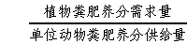（1）
植物总养分需求量=∑（每种植物总产量×单位产量养分需求量） （2）
粪肥养分需求量=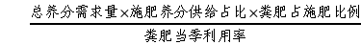（3）
结合仁化县实际情况对仁化县土地承载力进行测算分析：以氮和磷的养分计算为基础，按照土壤氮磷养分水平II级（即施肥供给占土地营养比例45%），以氮为基础，粪肥占全部肥料比例50%，当季作物氮元素吸收利用率25%，以磷为基础，粪肥占全部肥料比例50%，当季作物氮元素吸收利用率30%，综合考虑畜禽粪污养分在收集、处理和贮存过程中的损失，单位猪当量氮养分供给量为7.0kg，磷养分供给量为1.2kg，结合区域各镇 2023 年各类作物产量，详见表4.2-1，区域畜禽养殖承载力统计一览表详见表4.2-2-表4.2-6。
由表4.2-1和4.2-2可知，仁化县以氮为基础，计算出仁化县 2023 年可承载的猪当量为 78.62 万头，以磷为基础，计算出仁化县 2023 年可承载的猪当量为160.57万头，仁化县 2023 年猪当量为27.85万头，占以氮为基础可承载的猪当量 78.62 万头的35.42%，占以磷为基础可承载的猪当量160.57万头的17.34%，仁化县土地承载力状况良好。以乡镇为评价单元，闻韶镇和城口镇实际猪当量和理论计算土地承载猪当量占比较高，其中闻韶镇实际合计猪当量占以氮为基础理论猪当量比例为515.78%，占以磷为基础理论猪当量比例为 460.53%，超过了闻韶镇的土地承载力；城口镇实际合计猪当量占以氮为基础理论猪当量比例为 70.35%，占以磷为基础理论猪当量比例为47.32%，但并未超城口镇土地承载力。以乡镇为划分单元，仁化县实际猪当量和理论计算土地承载力占比分布极不均匀，闻韶镇实际猪当量超过了理论土地承载力，城口镇占比较高，但未超过土地承载能力范围，其余镇区（街道）实际猪当量并未超过理论计算土地承载力并占比不高，仁化县土地承载力空间分布图详见附件 10.14。

表 4.2-1 仁化县各镇 2023 年主要作物产量（单位：t/a，桉树和杨树单位为m³）
作物种类 |  | 丹霞街道 | 闻韶镇 | 扶溪镇 | 长江镇 | 城口镇 | 红山镇 | 石塘镇 | 董塘镇 | 大桥镇 | 周田镇 | 黄坑镇 | 仁化县全县
大田  作物 | 小麦 | 0 | 0 | 0 | 0 | 0 | 0 | 0 | 0 | 0 | 0 | 0 | 0
大田  作物 | 水稻 | 13637 | 2440 | 5492.5 | 6708 | 4262.5 | 1870.5 | 7114.5 | 11222 | 3552 | 6335 | 3704 | 66338
大田  作物 | 玉米 | 1509 | 788 | 604.5 | 379 | 343 | 89.5 | 206.5 | 516.5 | 525 | 97 | 282 | 5340
大田  作物 | 谷子 | 0 | 0 | 0 | 0 | 0 | 0 | 0 | 0 | 0 | 0 | 0 | 0
大田  作物 | 大豆 | 90.5 | 19 | 41.7 | 66.4 | 33.2 | 18.8 | 59.9 | 86.6 | 29.9 | 63 | 28 | 537
大田  作物 | 棉花 | 0 | 0 | 0 | 0 | 0 | 0 | 0 | 0 | 0 | 0 | 0 | 0
大田  作物 | 马铃薯 | 447 | 419 | 188 | 903 | 186 | 955 | 263 | 550 | 462 | 765 | 698 | 5836
蔬菜 | 黄瓜 | 762 | 107 | 227 | 227 | 403 | 339 | 282 | 1574 | 266 | 580 | 254 | 5021
蔬菜 | 番茄 | 495 | 67 | 62 | 389 | 87 | 41 | 214 | 226 | 314 | 486 | 290 | 2671
蔬菜 | 青椒 | 516 | 106 | 190 | 794 | 156 | 514 | 635 | 1584 | 390 | 735 | 33 | 5653
蔬菜 | 茄子 | 1015 | 55 | 245 | 376 | 247 | 65 | 616 | 1089 | 151 | 413 | 117 | 4389
蔬菜 | 大白菜 | 7353 | 1376 | 1743 | 2143 | 769 | 2551 | 2235 | 3998 | 2899 | 2667 | 1783 | 29517
蔬菜 | 萝卜 | 1619 | 258 | 739 | 541 | 1055 | 2520 | 464 | 1472 | 446 | 1367 | 1251 | 11732
蔬菜 | 大葱 | 0 | 0 | 0 | 0 | 0 | 0 | 0 | 0 | 0 | 0 | 0 | 0
蔬菜 | 大蒜 | 771 | 84 | 67 | 99 | 79 | 26 | 84 | 277 | 133 | 241 | 143 | 2004
果树 | 桃 | 1150 | 5 | 333 | 21 | 0 | 0 | 0 | 16 | 7 | 5 | 556 | 2093
果树 | 葡萄 | 61 | 0 | 0 | 0 | 0 | 0 | 2 | 17 | 789 | 102 | 0 | 971
果树 | 香蕉 | 915 | 30 | 29 | 30 | 73 | 22 | 56 | 228 | 21 | 9 | 9 | 1422
果树 | 苹果 | 0 | 0 | 0 | 0 | 0 | 0 | 0 | 0 | 0 | 0 | 0 | 0
果树 | 梨 | 0 | 0 | 0 | 14 | 0 | 0 | 0 | 0 | 0 | 0 | 0 | 14
果树 | 柑桔 | 15202 | 5706 | 6324 | 8559 | 1657 | 1113 | 5572 | 3895 | 13509 | 12411 | 60134 | 134082
经济作物 | 油料 | 7319 | 511 | 2071 | 2127 | 1942 | 485 | 934 | 4902 | 1081 | 3142 | 1070 | 25584
经济作物 | 甘蔗 | 527 | 0 | 0 | 0 | 0 | 0 | 120 | 0 | 0 | 362 | 0 | 1009
经济作物 | 甜菜 | 0 | 0 | 0 | 0 | 0 | 0 | 0 | 0 | 0 | 0 | 0 | 0
经济作物 | 烟叶 | 0 | 0 | 0 | 0 | 0 | 0 | 0 | 0 | 0 | 0 | 0 | 0
经济作物 | 茶叶 | 37 | 0 | 14 | 10 | 14 | 780 | 0 | 29 | 0 | 18 | 93 | 995
人工  草地 | 苜蓿 | 0 | 0 | 0 | 0 | 0 | 0 | 0 | 0 | 0 | 0 | 0 | 0
人工  草地 | 饲用燕麦 | 0 | 0 | 0 | 0 | 0 | 0 | 0 | 0 | 0 | 0 | 0 | 0
人工  林地 | 桉树m³ | 31587 | 0 | 5820 | 593 | 10341 | 0 | 17873 | 173629 | 91807 | 92923 | 52146 | 476719
人工  林地 | 杨树m³ | 0 | 0 | 0 | 0 | 0 | 0 | 0 | 0 | 0 | 0 | 0 | 0
备注：各乡镇桉树蓄积量并未考虑仁化县红城林场、小楣水林场、长坑林场、霞山林场等林场蓄积量。
表4.2-2仁化县畜禽养殖土地承载力分析表（以氮为基础，猪当量计算）
作物种类 |  | 不同植物形成100 kg产量需要吸收氮量推荐值 | 丹霞街道 |  |  | 闻韶镇 |  |  | 扶溪镇 |  |  | 长江镇 |  |  | 城口镇 |  |  | 红山镇
 |  | 不同植物形成100 kg产量需要吸收氮量推荐值 | 植物养分需求量kg | 粪肥养分需求量kg | 可承载养殖量（猪当量/头） | 植物养分需求量kg | 粪肥养分需求量kg | 可承载养殖量（猪当量/头） | 植物养分需求量kg | 粪肥养分需求量kg | 可承载养殖量（猪当量/头） | 植物养分需求量kg | 粪肥养分需求量kg | 可承载养殖量（猪当量/头） | 植物养分需求量kg | 粪肥养分需求量kg | 可承载养殖量（猪当量/头） | 植物养分需求量kg | 粪肥养分需求量kg | 可承载养殖量（猪当量/头）
大田  作物 | 小麦 | 3 | 0 | 0 | 0 | 0 | 0 | 0 | 0 | 0 | 0 | 0 | 0 | 0 | 0 | 0 | 0 | 0 | 0 | 0
大田  作物 | 水稻 | 2.2 | 300014 | 270012.6 | 38573 | 53680 | 48312 | 6902 | 120835 | 108751.5 | 15536 | 147576 | 132818.4 | 18974 | 93775 | 84397.5 | 12057 | 41151 | 37035.9 | 5291
大田  作物 | 玉米 | 2.3 | 34707 | 31236.3 | 4462 | 18124 | 16311.6 | 2330 | 13903.5 | 12513.15 | 1788 | 8717 | 7845.3 | 1121 | 7889 | 7100.1 | 1014 | 2058.5 | 1852.65 | 265
大田  作物 | 谷子 | 3.8 | 0 | 0 | 0 | 0 | 0 | 0 | 0 | 0 | 0 | 0 | 0 | 0 | 0 | 0 | 0 | 0 | 0 | 0
大田  作物 | 大豆 | 7.2 | 6516 | 5864.4 | 838 | 1368 | 1231.2 | 176 | 3002.4 | 2702.16 | 386 | 4780.8 | 4302.72 | 615 | 2390.4 | 2151.36 | 307 | 1353.6 | 1218.24 | 174
大田  作物 | 棉花 | 11.7 | 0 | 0 | 0 | 0 | 0 | 0 | 0 | 0 | 0 | 0 | 0 | 0 | 0 | 0 | 0 | 0 | 0 | 0
大田  作物 | 马铃薯 | 0.5 | 2235 | 2011.5 | 287 | 2095 | 1885.5 | 269 | 940 | 846 | 121 | 4515 | 4063.5 | 581 | 930 | 837 | 120 | 4775 | 4297.5 | 614
蔬菜 | 黄瓜 | 0.28 | 2133.6 | 1920.24 | 274 | 299.6 | 269.64 | 39 | 635.6 | 572.04 | 82 | 635.6 | 572.04 | 82 | 1128.4 | 1015.56 | 145 | 949.2 | 854.28 | 122
蔬菜 | 番茄 | 0.33 | 1633.5 | 1470.15 | 210 | 221.1 | 198.99 | 28 | 204.6 | 184.14 | 26 | 1283.7 | 1155.33 | 165 | 287.1 | 258.39 | 37 | 135.3 | 121.77 | 17
蔬菜 | 青椒 | 0.51 | 2631.6 | 2368.44 | 338 | 540.6 | 486.54 | 70 | 969 | 872.1 | 125 | 4049.4 | 3644.46 | 521 | 795.6 | 716.04 | 102 | 2621.4 | 2359.26 | 337
蔬菜 | 茄子 | 0.34 | 3451 | 3105.9 | 444 | 187 | 168.3 | 24 | 833 | 749.7 | 107 | 1278.4 | 1150.56 | 164 | 839.8 | 755.82 | 108 | 221 | 198.9 | 28
蔬菜 | 大白菜 | 0.15 | 11029.5 | 9926.55 | 1418 | 2064 | 1857.6 | 265 | 2614.5 | 2353.05 | 336 | 3214.5 | 2893.05 | 413 | 1153.5 | 1038.15 | 148 | 3826.5 | 3443.85 | 492
蔬菜 | 萝卜 | 0.28 | 4533.2 | 4079.88 | 583 | 722.4 | 650.16 | 93 | 2069.2 | 1862.28 | 266 | 1514.8 | 1363.32 | 195 | 2954 | 2658.6 | 380 | 7056 | 6350.4 | 907
蔬菜 | 大葱 | 0.19 | 0 | 0 | 0 | 0 | 0 | 0 | 0 | 0 | 0 | 0 | 0 | 0 | 0 | 0 | 0 | 0 | 0 | 0
蔬菜 | 大蒜 | 0.82 | 6322.2 | 5689.98 | 813 | 688.8 | 619.92 | 89 | 549.4 | 494.46 | 71 | 811.8 | 730.62 | 104 | 647.8 | 583.02 | 83 | 213.2 | 191.88 | 27
果树 | 桃 | 0.21 | 2415 | 2173.5 | 311 | 10.5 | 9.45 | 1 | 699.3 | 629.37 | 90 | 44.1 | 39.69 | 6 | 0 | 0 | 0 | 0 | 0 | 0
果树 | 葡萄 | 0.74 | 451.4 | 406.26 | 58 | 0 | 0 | 0 | 0 | 0 | 0 | 0 | 0 | 0 | 0 | 0 | 0 | 0 | 0 | 0
果树 | 香蕉 | 0.73 | 6679.5 | 6011.55 | 859 | 219 | 197.1 | 28 | 211.7 | 190.53 | 27 | 219 | 197.1 | 28 | 532.9 | 479.61 | 69 | 160.6 | 144.54 | 21
果树 | 苹果 | 0.3 | 0 | 0 | 0 | 0 | 0 | 0 | 0 | 0 | 0 | 0 | 0 | 0 | 0 | 0 | 0 | 0 | 0 | 0
果树 | 梨 | 0.47 | 0 | 0 | 0 | 0 | 0 | 0 | 0 | 0 | 0 | 65.8 | 59.22 | 8 | 0 | 0 | 0 | 0 | 0 | 0
果树 | 柑桔 | 0.6 | 91212 | 82090.8 | 11727 | 34236 | 30812.4 | 4402 | 37944 | 34149.6 | 4879 | 51354 | 46218.6 | 6603 | 9942 | 8947.8 | 1278 | 6678 | 6010.2 | 859
经济作物 | 油料 | 7.19 | 526236.1 | 473612.49 | 67659 | 36740.9 | 33066.81 | 4724 | 148904.9 | 134014.41 | 19145 | 152931.3 | 137638.17 | 19663 | 139629.8 | 125666.82 | 17952 | 34871.5 | 31384.35 | 4483
经济作物 | 甘蔗 | 0.18 | 948.6 | 853.74 | 122 | 0 | 0 | 0 | 0 | 0 | 0 | 0 | 0 | 0 | 0 | 0 | 0 | 0 | 0 | 0
经济作物 | 甜菜 | 0.48 | 0 | 0 | 0 | 0 | 0 | 0 | 0 | 0 | 0 | 0 | 0 | 0 | 0 | 0 | 0 | 0 | 0 | 0
经济作物 | 烟叶 | 3.85 | 0 | 0 | 0 | 0 | 0 | 0 | 0 | 0 | 0 | 0 | 0 | 0 | 0 | 0 | 0 | 0 | 0 | 0
经济作物 | 茶叶 | 6.4 | 2368 | 2131.2 | 304 | 0 | 0 | 0 | 896 | 806.4 | 115 | 640 | 576 | 82 | 896 | 806.4 | 115 | 49920 | 44928 | 6418
人工  草地 | 苜蓿 | 0.2 | 0 | 0 | 0 | 0 | 0 | 0 | 0 | 0 | 0 | 0 | 0 | 0 | 0 | 0 | 0 | 0 | 0 | 0
人工  草地 | 饲用燕麦 | 2.5 | 0 | 0 | 0 | 0 | 0 | 0 | 0 | 0 | 0 | 0 | 0 | 0 | 0 | 0 | 0 | 0 | 0 | 0
人工  林地 | 桉树 | 3.3kg/m³ | 104237.1 | 93813.39 | 13402 | 0 | 0 | 0 | 19206 | 17285.4 | 2469 | 1956.9 | 1761.21 | 252 | 34125.3 | 30712.77 | 4388 | 0 | 0 | 0
人工  林地 | 杨树 | 2.5kg/m³ | 0 | 0 | 0 | 0 | 0 | 0 | 0 | 0 | 0 | 0 | 0 | 0 | 0 | 0 | 0 | 0 | 0 | 0
合计 |  |  | 1109754.3 | 998778.8 | 142683 | 151196.9 | 136077.2 | 19440 | 354418.1 | 318976.3 | 45568 | 385588.1 | 347029.3 | 49576 | 297916.6 | 268124.9 | 38304 | 155990.8 | 140391.7 | 20056

备注：土壤氮养分按水平II, 粪肥比例50%，，当季利用率 25%计算。

表4.2-3仁化县畜禽养殖土地承载力分析表（以氮为基础，猪当量计算）
作物种类 |  | 不同植物形成100 kg产量需要吸收氮量推荐值 | 石塘镇 |  |  | 董塘镇 |  |  | 大桥镇 |  |  | 周田镇 |  |  | 黄坑镇 |  |  | 仁化县
 |  | 不同植物形成100 kg产量需要吸收氮量推荐值 | 植物养分需求量kg | 粪肥养分需求量kg | 可承载养殖量（猪当量/头） | 植物养分需求量kg | 粪肥养分需求量kg | 可承载养殖量（猪当量/头） | 植物养分需求量kg | 粪肥养分需求量kg | 可承载养殖量（猪当量/头） | 植物养分需求量kg | 粪肥养分需求量kg | 可承载养殖量（猪当量/头） | 植物养分需求量kg | 粪肥养分需求量kg | 可承载养殖量（猪当量/头） | 植物养分需求量kg | 粪肥养分需求量kg | 可承载养殖量（猪当量/头）
大田  作物 | 小麦 | 3 | 0 | 0 | 0 | 0 | 0 | 0 | 0 | 0 | 0 | 0 | 0 | 0 | 0 | 0 | 0 | 0 | 0 | 0
大田  作物 | 水稻 | 2.2 | 156519 | 140867.1 | 20124 | 246884 | 222195.6 | 31742 | 78144 | 70329.6 | 10047 | 139370 | 125433 | 17919 | 81488 | 73339.2 | 10477 | 1459436 | 1313492.4 | 187642
大田  作物 | 玉米 | 2.3 | 4749.5 | 4274.55 | 611 | 11879.5 | 10691.55 | 1527 | 12075 | 10867.5 | 1553 | 2231 | 2007.9 | 287 | 6486 | 5837.4 | 834 | 122820 | 110538 | 15791
大田  作物 | 谷子 | 3.8 | 0 | 0 | 0 | 0 | 0 | 0 | 0 | 0 | 0 | 0 | 0 | 0 | 0 | 0 | 0 | 0 | 0 | 0
大田  作物 | 大豆 | 7.2 | 4312.8 | 3881.52 | 555 | 6235.2 | 5611.68 | 802 | 2152.8 | 1937.52 | 277 | 4536 | 4082.4 | 583 | 2016 | 1814.4 | 259 | 38664 | 34797.6 | 4971
大田  作物 | 棉花 | 11.7 | 0 | 0 | 0 | 0 | 0 | 0 | 0 | 0 | 0 | 0 | 0 | 0 | 0 | 0 | 0 | 0 | 0 | 0
大田  作物 | 马铃薯 | 0.5 | 1315 | 1183.5 | 169 | 2750 | 2475 | 354 | 2310 | 2079 | 297 | 3825 | 3442.5 | 492 | 3490 | 3141 | 449 | 29180 | 26262 | 3752
蔬菜 | 黄瓜 | 0.28 | 789.6 | 710.64 | 102 | 4407.2 | 3966.48 | 567 | 744.8 | 670.32 | 96 | 1624 | 1461.6 | 209 | 711.2 | 640.08 | 91 | 14058.8 | 12652.92 | 1808
蔬菜 | 番茄 | 0.33 | 706.2 | 635.58 | 91 | 745.8 | 671.22 | 96 | 1036.2 | 932.58 | 133 | 1603.8 | 1443.42 | 206 | 957 | 861.3 | 123 | 8814.3 | 7932.87 | 1133
蔬菜 | 青椒 | 0.51 | 3238.5 | 2914.65 | 416 | 8078.4 | 7270.56 | 1039 | 1989 | 1790.1 | 256 | 3748.5 | 3373.65 | 482 | 168.3 | 151.47 | 22 | 28830.3 | 25947.27 | 3707
蔬菜 | 茄子 | 0.34 | 2094.4 | 1884.96 | 269 | 3702.6 | 3332.34 | 476 | 513.4 | 462.06 | 66 | 1404.2 | 1263.78 | 181 | 397.8 | 358.02 | 51 | 14922.6 | 13430.34 | 1919
蔬菜 | 大白菜 | 0.15 | 3352.5 | 3017.25 | 431 | 5997 | 5397.3 | 771 | 4348.5 | 3913.65 | 559 | 4000.5 | 3600.45 | 514 | 2674.5 | 2407.05 | 344 | 44275.5 | 39847.95 | 5693
蔬菜 | 萝卜 | 0.28 | 1299.2 | 1169.28 | 167 | 4121.6 | 3709.44 | 530 | 1248.8 | 1123.92 | 161 | 3827.6 | 3444.84 | 492 | 3502.8 | 3152.52 | 450 | 32849.6 | 29564.64 | 4224
蔬菜 | 大葱 | 0.19 | 0 | 0 | 0 | 0 | 0 | 0 | 0 | 0 | 0 | 0 | 0 | 0 | 0 | 0 | 0 | 0 | 0 | 0
蔬菜 | 大蒜 | 0.82 | 688.8 | 619.92 | 89 | 2271.4 | 2044.26 | 292 | 1090.6 | 981.54 | 140 | 1976.2 | 1778.58 | 254 | 1172.6 | 1055.34 | 151 | 16432.8 | 14789.52 | 2113
果树 | 桃 | 0.21 | 0 | 0 | 0 | 33.6 | 30.24 | 4 | 14.7 | 13.23 | 2 | 10.5 | 9.45 | 1 | 1167.6 | 1050.84 | 150 | 4395.3 | 3955.77 | 565
果树 | 葡萄 | 0.74 | 14.8 | 13.32 | 2 | 125.8 | 113.22 | 16 | 5838.6 | 5254.74 | 751 | 754.8 | 679.32 | 97 | 0 | 0 | 0 | 7185.4 | 6466.86 | 924
果树 | 香蕉 | 0.73 | 408.8 | 367.92 | 53 | 1664.4 | 1497.96 | 214 | 153.3 | 137.97 | 20 | 65.7 | 59.13 | 8 | 65.7 | 59.13 | 8 | 10380.6 | 9342.54 | 1335
果树 | 苹果 | 0.3 | 0 | 0 | 0 | 0 | 0 | 0 | 0 | 0 | 0 | 0 | 0 | 0 | 0 | 0 | 0 | 0 | 0 | 0
果树 | 梨 | 0.47 | 0 | 0 | 0 | 0 | 0 | 0 | 0 | 0 | 0 | 0 | 0 | 0 | 0 | 0 | 0 | 65.8 | 59.22 | 8
果树 | 柑桔 | 0.6 | 33432 | 30088.8 | 4298 | 23370 | 21033 | 3005 | 81054 | 72948.6 | 10421 | 74466 | 67019.4 | 9574 | 360804 | 324723.6 | 46389 | 804492 | 724042.8 | 103435
经济作物 | 油料 | 7.19 | 67154.6 | 60439.14 | 8634 | 352453.8 | 317208.42 | 45315 | 77723.9 | 69951.51 | 9993 | 225909.8 | 203318.82 | 29046 | 76933 | 69239.7 | 9891 | 1839489.6 | 1655540.64 | 236506
经济作物 | 甘蔗 | 0.18 | 216 | 194.4 | 28 | 0 | 0 | 0 | 0 | 0 | 0 | 651.6 | 586.44 | 84 | 0 | 0 | 0 | 1816.2 | 1634.58 | 234
经济作物 | 甜菜 | 0.48 | 0 | 0 | 0 | 0 | 0 | 0 | 0 | 0 | 0 | 0 | 0 | 0 | 0 | 0 | 0 | 0 | 0 | 0
经济作物 | 烟叶 | 3.85 | 0 | 0 | 0 | 0 | 0 | 0 | 0 | 0 | 0 | 0 | 0 | 0 | 0 | 0 | 0 | 0 | 0 | 0
经济作物 | 茶叶 | 6.4 | 0 | 0 | 0 | 1856 | 1670.4 | 239 | 0 | 0 | 0 | 1152 | 1036.8 | 148 | 5952 | 5356.8 | 765 | 63680 | 57312 | 8187
人工  草地 | 苜蓿 | 0.2 | 0 | 0 | 0 | 0 | 0 | 0 | 0 | 0 | 0 | 0 | 0 | 0 | 0 | 0 | 0 | 0 | 0 | 0
人工  草地 | 饲用燕麦 | 2.5 | 0 | 0 | 0 | 0 | 0 | 0 | 0 | 0 | 0 | 0 | 0 | 0 | 0 | 0 | 0 | 0 | 0 | 0
人工  林地 | 桉树 | 3.3kg/m³ | 58980.9 | 53082.81 | 7583 | 572975.7 | 515678.13 | 73668 | 302963.1 | 272666.79 | 38952 | 306645.9 | 275981.31 | 39426 | 172081.8 | 154873.62 | 22125 | 1573172.7 | 1415855.43 | 202265
人工  林地 | 杨树 | 2.5kg/m³ | 0 | 0 | 0 | 0 | 0 | 0 | 0 | 0 | 0 | 0 | 0 | 0 | 0 | 0 | 0 | 0 | 0 | 0
合计 |  |  | 339272.6 | 305345.3 | 43621 | 1249552.0 | 1124596.8 | 160657 | 573400.7 | 516060.6 | 73723 | 777803.1 | 700022.8 | 100003 | 720068.3 | 648061.5 | 92580 | 6114961.5 | 5503465.4 | 786209

备注：土壤氮养分按水平II, 粪肥比例50%，，当季利用率 25%计算。
表4.2-4仁化县畜禽养殖土地承载力分析表（以磷为基础，猪当量计算）
作物种类 |  | 不同植物形成100 kg产量需要吸收氮量推荐值 | 丹霞街道 |  |  | 闻韶镇 |  |  | 扶溪镇 |  |  | 长江镇 |  |  | 城口镇 |  |  | 红山镇
 |  | 不同植物形成100 kg产量需要吸收氮量推荐值 | 植物养分需求量kg | 粪肥养分需求量kg | 可承载养殖量（猪当量/头） | 植物养分需求量kg | 粪肥养分需求量kg | 可承载养殖量（猪当量/头） | 植物养分需求量kg | 粪肥养分需求量kg | 可承载养殖量（猪当量/头） | 植物养分需求量kg | 粪肥养分需求量kg | 可承载养殖量（猪当量/头） | 植物养分需求量kg | 粪肥养分需求量kg | 可承载养殖量（猪当量/头） | 植物养分需求量kg | 粪肥养分需求量kg | 可承载养殖量（猪当量/头）
大田  作物 | 小麦 | 3 | 0 | 0 | 0 | 0 | 0 | 0 | 0 | 0 | 0 | 0 | 0 | 0 | 0 | 0 | 0 | 0 | 0 | 0
大田  作物 | 水稻 | 2.2 | 109096 | 81822 | 68185 | 19520 | 14640 | 12200 | 43940 | 32955 | 27463 | 53664 | 40248 | 33540 | 34100 | 25575 | 21313 | 14964 | 11223 | 9353
大田  作物 | 玉米 | 2.3 | 4527 | 3395.25 | 2829 | 2364 | 1773 | 1478 | 1813.5 | 1360.125 | 1133 | 1137 | 852.75 | 711 | 1029 | 771.75 | 643 | 268.5 | 201.375 | 168
大田  作物 | 谷子 | 3.8 | 0 | 0 | 0 | 0 | 0 | 0 | 0 | 0 | 0 | 0 | 0 | 0 | 0 | 0 | 0 | 0 | 0 | 0
大田  作物 | 大豆 | 7.2 | 676.94 | 507.705 | 423 | 142.12 | 106.59 | 89 | 311.916 | 233.937 | 195 | 496.672 | 372.504 | 310 | 248.336 | 186.252 | 155 | 140.624 | 105.468 | 88
大田  作物 | 棉花 | 11.7 | 0 | 0 | 0 | 0 | 0 | 0 | 0 | 0 | 0 | 0 | 0 | 0 | 0 | 0 | 0 | 0 | 0 | 0
大田  作物 | 马铃薯 | 0.5 | 393.36 | 295.02 | 246 | 368.72 | 276.54 | 230 | 165.44 | 124.08 | 103 | 794.64 | 595.98 | 497 | 163.68 | 122.76 | 102 | 840.4 | 630.3 | 525
蔬菜 | 黄瓜 | 0.28 | 685.8 | 514.35 | 429 | 96.3 | 72.225 | 60 | 204.3 | 153.225 | 128 | 204.3 | 153.225 | 128 | 362.7 | 272.025 | 227 | 305.1 | 228.825 | 191
蔬菜 | 番茄 | 0.33 | 495 | 371.25 | 309 | 67 | 50.25 | 42 | 62 | 46.5 | 39 | 389 | 291.75 | 243 | 87 | 65.25 | 54 | 41 | 30.75 | 26
蔬菜 | 青椒 | 0.51 | 552.12 | 414.09 | 345 | 113.42 | 85.065 | 71 | 203.3 | 152.475 | 127 | 849.58 | 637.185 | 531 | 166.92 | 125.19 | 104 | 549.98 | 412.485 | 344
蔬菜 | 茄子 | 0.34 | 1015 | 761.25 | 634 | 55 | 41.25 | 34 | 245 | 183.75 | 153 | 376 | 282 | 235 | 247 | 185.25 | 154 | 65 | 48.75 | 41
蔬菜 | 大白菜 | 0.15 | 5147.1 | 3860.325 | 3217 | 963.2 | 722.4 | 602 | 1220.1 | 915.075 | 763 | 1500.1 | 1125.075 | 938 | 538.3 | 403.73 | 336 | 1785.7 | 1339.28 | 1116
蔬菜 | 萝卜 | 0.28 | 922.83 | 692.12 | 577 | 147.06 | 110.295 | 92 | 421.23 | 315.93 | 263 | 308.37 | 231.28 | 193 | 601.35 | 451.01 | 376 | 1436.4 | 1077.3 | 898
蔬菜 | 大葱 | 0.19 | 0 | 0 | 0 | 0 | 0 | 0 | 0 | 0 | 0 | 0 | 0 | 0 | 0 | 0 | 0 | 0 | 0 | 0
蔬菜 | 大蒜 | 0.82 | 1125.66 | 844.245 | 704 | 122.64 | 91.98 | 77 | 97.82 | 73.365 | 61 | 144.54 | 108.405 | 90 | 115.34 | 86.505 | 72 | 37.96 | 28.47 | 24
果树 | 桃 | 0.21 | 379.5 | 284.625 | 237 | 1.65 | 1.2375 | 1 | 109.89 | 82.4175 | 69 | 6.93 | 5.1975 | 4 | 0 | 0 | 0 | 0 | 0 | 0
果树 | 葡萄 | 0.74 | 312.32 | 234.24 | 195 | 0 | 0 | 0 | 0 | 0 | 0 | 0 | 0 | 0 | 0 | 0 | 0 | 0 | 0 | 0
果树 | 香蕉 | 0.73 | 1976.4 | 1482.3 | 1235 | 64.8 | 48.6 | 41 | 62.64 | 46.98 | 39 | 64.8 | 48.6 | 41 | 157.68 | 118.26 | 99 | 47.52 | 35.64 | 30
果树 | 苹果 | 0.3 | 0 | 0 | 0 | 0 | 0 | 0 | 0 | 0 | 0 | 0 | 0 | 0 | 0 | 0 | 0 | 0 | 0 | 0
果树 | 梨 | 0.47 | 0 | 0 | 0 | 0 | 0 | 0 | 0 | 0 | 0 | 32.2 | 24.15 | 20 | 0 | 0 | 0 | 0 | 0 | 0
果树 | 柑桔 | 0.6 | 16722.2 | 12541.65 | 10451 | 6276.6 | 4707.45 | 3923 | 6956.4 | 5217.3 | 4348 | 9414.9 | 7061.18 | 5884 | 1822.7 | 1367.03 | 1139 | 1224.3 | 918.23 | 765
经济作物 | 油料 | 7.19 | 64919.53 | 48689.65 | 40575 | 4532.57 | 3399.43 | 2833 | 18369.77 | 13777.33 | 11481 | 18866.49 | 14149.87 | 11792 | 17225.54 | 12919.16 | 10766 | 4301.95 | 3226.46 | 2689
经济作物 | 甘蔗 | 0.18 | 84.32 | 63.24 | 53 | 0 | 0 | 0 | 0 | 0 | 0 | 0 | 0 | 0 | 0 | 0 | 0 | 0 | 0 | 0
经济作物 | 甜菜 | 0.48 | 0 | 0 | 0 | 0 | 0 | 0 | 0 | 0 | 0 | 0 | 0 | 0 | 0 | 0 | 0 | 0 | 0 | 0
经济作物 | 烟叶 | 3.85 | 0 | 0 | 0 | 0 | 0 | 0 | 0 | 0 | 0 | 0 | 0 | 0 | 0 | 0 | 0 | 0 | 0 | 0
经济作物 | 茶叶 | 6.4 | 325.6 | 244.2 | 204 | 0 | 0 | 0 | 123.2 | 92.4 | 77 | 88 | 66 | 55 | 123.2 | 92.4 | 77 | 6864 | 5148 | 4290
人工  草地 | 苜蓿 | 0.2 | 0 | 0 | 0 | 0 | 0 | 0 | 0 | 0 | 0 | 0 | 0 | 0 | 0 | 0 | 0 | 0 | 0 | 0
人工  草地 | 饲用燕麦 | 2.5 | 0 | 0 | 0 | 0 | 0 | 0 | 0 | 0 | 0 | 0 | 0 | 0 | 0 | 0 | 0 | 0 | 0 | 0
人工  林地 | 桉树 | 3.3kg/m³ | 104237.1 | 78177.825 | 65148 | 0 | 0 | 0 | 19206 | 14404.5 | 12004 | 1956.9 | 1467.675 | 1223 | 34125.3 | 25593.975 | 21328 | 0 | 0 | 0
人工  林地 | 杨树 | 2.5kg/m³ | 0 | 0 | 0 | 0 | 0 | 0 | 0 | 0 | 0 | 0 | 0 | 0 | 0 | 0 | 0 | 0 | 0 | 0
合计 |  |  | 313593.8 | 235195.3 | 195996 | 34835.1 | 26126.31 | 21772 | 93512.5 | 70134.4 | 58445 | 90294.4 | 67720.8 | 56434 | 91114.1 | 68335.5 | 56946 | 32872.4 | 24654.3 | 20545

备注：土壤磷养分按水平 II, 粪肥比例 50%，当季利用率 30%计算。
表4.2-5仁化县畜禽养殖土地承载力分析表（以磷为基础，猪当量计算）
作物种类 |  | 不同植物形成100 kg产量需要吸收氮量推荐值 | 石塘镇 |  |  | 董塘镇 |  |  | 大桥镇 |  |  | 周田镇 |  |  | 黄坑镇 |  |  | 仁化县
 |  | 不同植物形成100 kg产量需要吸收氮量推荐值 | 植物养分需求量kg | 粪肥养分需求量kg | 可承载养殖量（猪当量/头） | 植物养分需求量kg | 粪肥养分需求量kg | 可承载养殖量（猪当量/头） | 植物养分需求量kg | 粪肥养分需求量kg | 可承载养殖量（猪当量/头） | 植物养分需求量kg | 粪肥养分需求量kg | 可承载养殖量（猪当量/头） | 植物养分需求量kg | 粪肥养分需求量kg | 可承载养殖量（猪当量/头） | 植物养分需求量kg | 粪肥养分需求量kg | 可承载养殖量（猪当量/头）
大田  作物 | 小麦 | 3 | 0 | 0 | 0 | 0 | 0 | 0 | 0 | 0 | 0 | 0 | 0 | 0 | 0 | 0 | 0 | 0 | 0 | 0
大田  作物 | 水稻 | 2.2 | 56916 | 42687 | 35573 | 89776 | 67332 | 56110 | 28416 | 21312 | 17760 | 50680 | 38010 | 31675 | 29632 | 22224 | 18520 | 530704 | 398028 | 331690
大田  作物 | 玉米 | 2.3 | 619.5 | 464.625 | 387 | 1549.5 | 1162.125 | 968 | 1575 | 1181.25 | 984 | 291 | 218.25 | 182 | 846 | 634.5 | 529 | 16020 | 12015 | 10013
大田  作物 | 谷子 | 3.8 | 0 | 0 | 0 | 0 | 0 | 0 | 0 | 0 | 0 | 0 | 0 | 0 | 0 | 0 | 0 | 0 | 0 | 0
大田  作物 | 大豆 | 7.2 | 448.052 | 336.039 | 280 | 647.768 | 485.826 | 405 | 223.652 | 167.739 | 140 | 471.24 | 353.43 | 295 | 209.44 | 157.08 | 131 | 4016.76 | 3012.57 | 2510
大田  作物 | 棉花 | 11.7 | 0 | 0 | 0 | 0 | 0 | 0 | 0 | 0 | 0 | 0 | 0 | 0 | 0 | 0 | 0 | 0 | 0 | 0
大田  作物 | 马铃薯 | 0.5 | 231.44 | 173.58 | 145 | 484 | 363 | 303 | 406.56 | 304.92 | 254 | 673.2 | 504.9 | 421 | 614.24 | 460.68 | 384 | 5135.68 | 3851.76 | 3210
蔬菜 | 黄瓜 | 0.28 | 253.8 | 190.35 | 159 | 1416.6 | 1062.45 | 885 | 239.4 | 179.55 | 150 | 522 | 391.5 | 326 | 228.6 | 171.45 | 143 | 4518.9 | 3389.175 | 2824
蔬菜 | 番茄 | 0.33 | 214 | 160.5 | 134 | 226 | 169.5 | 141 | 314 | 235.5 | 196 | 486 | 364.5 | 304 | 290 | 217.5 | 181 | 2671 | 2003.25 | 1669
蔬菜 | 青椒 | 0.51 | 679.45 | 509.59 | 425 | 1694.88 | 1271.16 | 1059 | 417.3 | 312.98 | 261 | 786.45 | 589.84 | 492 | 35.31 | 26.48 | 22 | 6048.71 | 4536.53 | 3780
蔬菜 | 茄子 | 0.34 | 616 | 462 | 385 | 1089 | 816.75 | 681 | 151 | 113.25 | 94 | 413 | 309.75 | 258 | 117 | 87.75 | 73 | 4389 | 3291.75 | 2743
蔬菜 | 大白菜 | 0.15 | 1564.5 | 1173.375 | 978 | 2798.6 | 2098.95 | 1749 | 2029.3 | 1521.975 | 1268 | 1866.9 | 1400.175 | 1167 | 1248.1 | 936.075 | 780 | 20661.9 | 15496.425 | 12914
蔬菜 | 萝卜 | 0.28 | 264.48 | 198.36 | 165 | 839.04 | 629.28 | 524 | 254.22 | 190.665 | 159 | 779.19 | 584.3925 | 487 | 713.07 | 534.8025 | 446 | 6687.24 | 5015.43 | 4180
蔬菜 | 大葱 | 0.19 | 0 | 0 | 0 | 0 | 0 | 0 | 0 | 0 | 0 | 0 | 0 | 0 | 0 | 0 | 0 | 0 | 0 | 0
蔬菜 | 大蒜 | 0.82 | 122.64 | 91.98 | 77 | 404.42 | 303.315 | 253 | 194.18 | 145.635 | 121 | 351.86 | 263.895 | 220 | 208.78 | 156.585 | 130 | 2925.84 | 2194.38 | 1829
果树 | 桃 | 0.21 | 0 | 0 | 0 | 5.28 | 3.96 | 3 | 2.31 | 1.7325 | 1 | 1.65 | 1.2375 | 1 | 183.48 | 137.61 | 115 | 690.69 | 518.0175 | 432
果树 | 葡萄 | 0.74 | 10.24 | 7.68 | 6 | 87.04 | 65.28 | 54 | 4039.68 | 3029.76 | 2525 | 522.24 | 391.68 | 326 | 0 | 0 | 0 | 4971.52 | 3728.64 | 3107
果树 | 香蕉 | 0.73 | 120.96 | 90.72 | 76 | 492.48 | 369.36 | 308 | 45.36 | 34.02 | 28 | 19.44 | 14.58 | 12 | 19.44 | 14.58 | 12 | 3071.52 | 2303.64 | 1920
果树 | 苹果 | 0.3 | 0 | 0 | 0 | 0 | 0 | 0 | 0 | 0 | 0 | 0 | 0 | 0 | 0 | 0 | 0 | 0 | 0 | 0
果树 | 梨 | 0.47 | 0 | 0 | 0 | 0 | 0 | 0 | 0 | 0 | 0 | 0 | 0 | 0 | 0 | 0 | 0 | 32.2 | 24.15 | 20
果树 | 柑桔 | 0.6 | 6129.2 | 4596.9 | 3831 | 4284.5 | 3213.375 | 2678 | 14859.9 | 11144.93 | 9287 | 13652.1 | 10239.075 | 8533 | 66147.4 | 49610.55 | 41342 | 147490.2 | 110617.65 | 92181
经济作物 | 油料 | 7.19 | 8284.58 | 6213.44 | 5178 | 43480.74 | 32610.56 | 27175 | 9588.47 | 7191.35 | 5993 | 27869.54 | 20902.155 | 17418 | 9490.9 | 7118.175 | 5932 | 226930.08 | 170197.56 | 141831
经济作物 | 甘蔗 | 0.18 | 19.2 | 14.4 | 12 | 0 | 0 | 0 | 0 | 0 | 0 | 57.92 | 43.44 | 36 | 0 | 0 | 0 | 161.44 | 121.08 | 101
经济作物 | 甜菜 | 0.48 | 0 | 0 | 0 | 0 | 0 | 0 | 0 | 0 | 0 | 0 | 0 | 0 | 0 | 0 | 0 | 0 | 0 | 0
经济作物 | 烟叶 | 3.85 | 0 | 0 | 0 | 0 | 0 | 0 | 0 | 0 | 0 | 0 | 0 | 0 | 0 | 0 | 0 | 0 | 0 | 0
经济作物 | 茶叶 | 6.4 | 0 | 0 | 0 | 255.2 | 191.4 | 160 | 0 | 0 | 0 | 158.4 | 118.8 | 99 | 818.4 | 613.8 | 512 | 8756 | 6567 | 5473
人工  草地 | 苜蓿 | 0.2 | 0 | 0 | 0 | 0 | 0 | 0 | 0 | 0 | 0 | 0 | 0 | 0 | 0 | 0 | 0 | 0 | 0 | 0
人工  草地 | 饲用燕麦 | 2.5 | 0 | 0 | 0 | 0 | 0 | 0 | 0 | 0 | 0 | 0 | 0 | 0 | 0 | 0 | 0 | 0 | 0 | 0
人工  林地 | 桉树 | 3.3kg/m³ | 58980.9 | 44235.675 | 36863 | 572975.7 | 429731.78 | 358110 | 302963.1 | 227222.33 | 189352 | 306645.9 | 229984.43 | 191654 | 172081.8 | 129061.35 | 107551 | 1573172.7 | 1179879.53 | 983233
人工  林地 | 杨树 | 2.5kg/m³ | 0 | 0 | 0 | 0 | 0 | 0 | 0 | 0 | 0 | 0 | 0 | 0 | 0 | 0 | 0 | 0 | 0 | 0
合计 |  |  | 135474.9 | 101606.2 | 84672 | 722506.8 | 541880.1 | 451567 | 365719.4 | 274289.6 | 228575 | 406248.0 | 304686.0 | 253905 | 282884.0 | 212163.0 | 176802 | 2569055.4 | 1926791.5 | 1605660

备注：土壤磷养分按水平 II, 粪肥比例 50%，当季利用率 30%计算。
表4.2-6仁化县2023 年末土地承载力汇总统计一览表
序号 | 镇区 | 实际猪当量（头） | 以氮为基础，猪当量计算（头） | 占比% | 以磷为基础，猪当量计算（头） | 占比%
1 | 丹霞街道 | 35530 | 142683 | 24.90 | 195996 | 18.13
2 | 闻韶镇 | 100266 | 19440 | 515.78 | 21772 | 460.53
3 | 扶溪镇 | 9199 | 45568 | 20.19 | 58445 | 15.74
4 | 长江镇 | 17188 | 49576 | 34.67 | 56434 | 30.46
5 | 城口镇 | 26945 | 38304 | 70.35 | 56946 | 47.32
6 | 红山镇 | 1348 | 20056 | 6.72 | 20545 | 6.56
7 | 石塘镇 | 7502 | 43621 | 17.20 | 84672 | 8.86
8 | 董塘镇 | 41724 | 160657 | 25.97 | 451567 | 9.24
9 | 大桥镇 | 22888 | 73723 | 31.05 | 228575 | 10.01
10 | 周田镇 | 10687 | 100003 | 10.69 | 253905 | 4.21
11 | 黄坑镇 | 5202 | 92580 | 5.62 | 176802 | 2.94
合计 |  | 278478 | 786209 | 35.42 | 1605660 | 17.34

4.3目标可达性分析
通过分析可知，仁化县各级单位对仁化县畜禽养殖污染防治工作高度重视，制定了一系列的工作方案，2023年畜禽粪污资源化利用率达到85%，规模养殖场粪污处理设施装备配套率达到了100%，土地承载力良好，划定了禁养区，推动区域污染防治措施整体升级改造，并加强日常监督管理，畜禽养殖业现状总体良好，在后续的工作过程中通过源头治理，优化区域养殖结构和布局，强化长效管理，构建畜禽养殖污染防治链条；重视废弃物管理，加快推荐畜禽养殖废弃物资源化；加强环境执法，提高畜禽养殖监管水平；实施规划期间的重点工作，并采取必要的制度、管理、技术和社会保障措施，规划期间制定的目标可达到近期目标和远期目标要求。

4.4 与相关规划衔接
（1）仁化县国民经济和社会发展第十四个五年规划和二〇三五年远景目标纲要
根据《仁化县国民经济和社会发展第十四个五年规划和二〇三五年远景目标纲要》（仁府〔2021〕16号），“第三章 坚持生态优先，筑牢高质量发展生态支撑 第二节 打好污染防治攻坚战 全面升级碧水保卫战。 ......大力推动畜禽养殖业升级改造，鼓励和引导发展高效规模养殖.....“十四五”期间，确保地表水考核断面水质优良比例保持 100%，主要江河断面和集中式饮用水源水质 100%达标，实现全县城镇污水处理率达到 90%以上。”，本规划的实施有利于该目标的实现，符合该规划目标要求。
（2）仁化县国土空间总体规划（2021-2035年）
根据《仁化县国土空间总体规划》（2021-2035年）（粤府函〔2023〕288号），“第二节 严格保护耕地” 第32条 支撑农业发展平台建设......重点保障闻韶生猪产业园民生菜篮子工程建设，推动全县生猪产业转型升级、高质量发展......第138条 管控饮用水水源地 ......第四节 保护与利用水资源和湿地 严禁在红山、长江、城口等镇涉及饮用水水源地的区域内新建畜禽养殖场，避免水体富营养化......”，本规划要求仁化县后续禁养区的划定结合《仁化县国土空间总体规划》（2021-2035年）划定的“三区三线”和仁化县耕地分布等情况，使划定的禁养区更加科学合理，并要求后续管理过程中推动推动仁化县生猪产业转型升级、高质量发展，并制定了相应的重点工程。，本规划的实施符合《仁化县国土空间总体规划》（2021-2035年）（粤府函〔2023〕288号）目标要求。
（3）仁化县生态环境保护“十四五”规划
根据《仁化县生态环境保护“十四五”规划》(仁府[2023]6号)，“第十一章 开展农村环境综合治理，提高人居环境品质 第六节 深入推进畜禽养殖污染防治 五、加快畜牧业转型升级 推进畜禽粪污资源化利用先进工艺、技术和装备，强化技术集成和应用，以科技创新提升养殖废弃物源头减量、过程控制和末端利用水平。到 2025 年，全县畜禽粪污综合利用率达到 80%以上，规模养殖场粪污处理设施装备配套基本全覆盖......”本项目制定的近期规划目标的实施符合仁化县生态环境保护“十四五”规划要求。
（4）仁化县农业农村“十四五”发展规划
根据《仁化县农业农村“十四五”规划》，“第二章 总体思路 四、重点工作任务 （四）支持发展生态养殖业。推进小、散养殖户向标准化、规模场养殖场转型，新建一批种猪场、升级改造一批落后产能养殖场、发展一批大型高效养殖场，全力做好以生猪为主的畜禽产品稳产保供工作，确保完成“十四五”期间生猪养殖任务。大力实施畜禽粪污资源化利用推进项目，进一步提升全县畜禽粪污资源化利用率和规模养殖场粪污处理设施装备配套率。”，本规划已经将仁化县农业农村“十四五”发展规划中发展思路融入项目“4规划目标和5主要任务”中，符合该规划要求。
（5）仁化县农业面源污染防治规划（2021-2025 年）
根据《仁化县农业面源污染防治规划（2021-2025 年）》(仁府[2022]18号)，“第六章 主要任务与重点工程 6.1种植业污染防治主要任务和重点工程 6.1.3 农业废弃物资源化利用 推进农业投入品废弃物综合利用 建设仁化县绿色种养循环试点县项目，围绕畜禽粪污资源化还田利用服务的关键环节，构建1-2 种粪肥还田组织运行模式，整县开展粪肥就地就近消纳、就近还田补奖试点，实行相对连片作业，消纳粪肥 6.45 万吨以上，还田面积 10 万亩以.....6.2 畜禽养殖业污染防治主要任务和重点工程 6.2.2 加快畜禽养殖转型升级和绿色发展，提高粪污资源化利用水平 .......到 2025 年，仁化县初步构建种养循环发展机制，建立健全科学规范、权责清晰、约束有力的畜禽养殖废弃物资源化利用体系，畜禽粪污综合利用率达到 80%以上，规模养殖场粪污处理设施装备配套率达到 100%.......”。本规划已经将仁化县农业面源污染防治规划（2021-2025 年）中相关任务和重点工程融入项目“4规划目标和5主要任务”中，符合该规划要求。
（6）仁化县人民政府关于印发《仁化县生态文明建设规划(2022-2035年)的通知》
根据仁化县人民政府关于印发《仁化县生态文明建设规划(2022-2035年)的通知》（仁府[2022]16号），“第五节 建设指标 畜禽粪污综合利用率到2025年大于等于80%，到2035年大于等于90%”，本规划的实施和规划目标设置符合仁化县人民政府关于印发《仁化县生态文明建设规划(2022-2035年)的通知》（仁府[2022]16号）的要求。

5主要任务

5.1总体原则

5.1.1环境优先、合理布局
充分考虑资源和环境承载力，统筹兼顾公共卫生安全、畜产品质量安全和生态环境安全，推动畜牧业由资源消耗型向循环利用型转变，发展环境友好型畜牧业，促进乡村生态文明建设。

5.1.2统筹兼顾、有序推进
统筹资源环境承载能力、畜产品供给保障能力和养殖废弃物资源化利用能力，协同推进生产发展和环境保护，奖惩并举，疏堵结合，加快畜牧业转型升级和绿色发展，保障畜产品供给稳定，实现环境保护与产业发展的和谐统一。

5.1.3综合利用优先、减量化、无害化、资源化和生态化
坚持源头减量、过程控制、末端利用相结合，对畜禽养殖全过程进行监督和管理，完善畜禽养殖企业污染治理技术和配套设施，以提高畜禽养殖废弃物综合利用水平为核心，最大限度实现畜禽养殖污染物综合利用，对未能实现综合利用的污染物进行无害化处理。将养殖业与种植业、水产业、林业等有机结合，减少化肥使用量，积极发展无公害食品、绿色食品和有机食品，以促进养殖业生产和农业生产的生态化。

5.1.4规范化、制度化
落实畜禽养殖场（户）主体责任，进一步促进畜禽养殖业生态消纳和污染治理工作的规范化、制度化，建立规范的养殖业准入和退出机制，补充完善相应的监督、管理制度，用制度保障企业的污染治理和排放行为，促进养殖业健康可持续发展。

5.1.5科技支撑、创新驱动
围绕重点问题和关键环节，加强粪污处理利用关键技术攻关和新技术转化，加快提升科技支撑能力。不断创新思路、创新机制、创新方法，加快配置新主体、培育新业态、培养新产业。

5.1.6政府支持、企业主体、市场化运作
畜禽养殖废弃物资源化利用由仁化县人民政府负总责。加大政策支持力度，完善资源化处理政策激励机制，发挥财政资金杠杆作用，创造市场环境，支持各类市场主体参与养殖废弃物收集、转化、应用，形成畜禽养殖废弃物处理利用产业链和可持续的商业运营模式。

5.2主要任务

5.2.1优化区域养殖布局和结构，实施源头防控
1、坚持分区分类施策。
（1）禁养区施策
严格落实畜禽养殖禁养区管理规定，禁养区内不得新建、扩建和改建各类规模化畜禽养殖场、养殖小区和养殖专业户，加强对已关闭搬迁的各类规模化畜禽养殖场、养殖小区及养殖专业户的巡查和监管，严防禁养区内畜禽养殖“反弹”和“复养” 现象发生。鼓励分散饲养向集约饲养方式转变，推进散养户“退户进区”发展标准化规模生产或家庭牧场模式，逐步退出禁养区。在规划年限范围内，在与仁化县国土空间规划布局相协调前提下，以饮用水水源保护区、自然保护区、风景名胜区、城镇居民区、文化教育科学研究区等区域为重点，重新划定仁化县畜禽养殖禁养区范围。
（2）非禁养区施策
对辖区内所有的畜禽养殖场所（包括规模化畜禽养殖场、养殖小区及养殖专业户）建立养殖档案，规范环境影响评价制度，需要开展环评的养殖场必须通过环境影响评价审批后方可进行建设（含新建、改建和扩建）环境影响评价文件要突出畜禽养殖废弃物综合利用，涉及消纳土地须明确地块的位置、面积、粪污输送途径及消纳方式，配套与养殖规模和处理工艺相适应的粪污消纳用地，配备必要的粪污收集、贮存、处理、利用设施，并重点论证项目选址对水、大气、土壤环境产生的影响，综合考虑养殖特点、环境承载力和周边需肥情况，切实提高污染治理水平。畜禽养殖污染防治设施要落实“三同时”制度，落实综合利用和污染治理措施，加强建设项目工程监理，严格项目验收，确保综合利用和污染防治效果，逐步实现污染物的减量化、资源化和无害化。
严格落实畜禽养殖行业环境影响评价与排污许可制度，开展畜禽养殖专项整治行动，依法查处无证排污、不按证排污、污染防治设施配套不到位，以及粪肥超量施用污染环境等环境违法行为，建立仁化县范围内年度畜禽场养殖场（户）问题清单，推进畜禽养殖场（户）环境问题整改，推动畜禽养殖户粪污收集处理设施升级改造，劝退限期改造后仍不符合要求的畜禽养殖户。设有排污口的畜禽养殖场(户)应规范设置入河排污口，按要求定期开展自行监测。
涉及使用设施农用地的需办理好设施农业用地备案、通过系统备案、完成报建等手续后方可动工建设（包含场区内道路等附属设施）。不得以工程项目为名非法开采矿产资源，涉及土方外运的必须向属地政府及有关部门报备，同时做好批后监管工作，重点监管擅自改变或扩大设施农业用地范围和用途，以及变相在设施农业用地上进行非农建设的违法行为。建设项目应按集约节约用地原则，优化用地布局，选址应避让永久基本农田、生态保护红线和耕地。如涉及新增建设用地建设，需在落实用地规模等前提下，按规定完善用地报批、供地及报建等手续（含进出口道路及附属设施），方能动工建设。
（3）重点防治区域划定和施策
根据4.2章节畜禽粪污土地承载能力情况分析，仁化县 2023 年猪当量为27.85万头，占以氮为基础可承载的猪当量 78.62 万头的35.42%，占以磷为基础可承载的猪当量160.57万头的17.34%，仁化县土地承载力状况良好。但以乡镇为划分单元，仁化县实际猪当量和理论计算土地承载力占比分布极不均匀，闻韶镇实际合计猪当量占以氮为基础理论猪当量比例为515.78%，占以磷为基础理论猪当量比例为 460.53%，闻韶镇实际猪当量超过了理论土地承载力，城口镇实际合计猪当量占以氮为基础理论猪当量比例为70.35%，占以磷为基础理论猪当量比例为47.32%，虽然占比较高，单位未超过土地承载能力范围，其余镇区（街道）实际猪当量并未超过理论计算土地承载力并占比均不高，本污染防治规划拟将该闻韶镇和城口镇划定为仁化县重点防治区域，在该区域内建议实施更为严格的污染防治措施制度。
建议仁化县农业农村局和韶关市生态环境局仁化分局每个季度统计该两镇的设计畜禽养殖量、实际畜禽养殖量和区域附近水监测断面（在连续四个季度均无恶化趋势情况下，可以减少到半年统计一次），跟根据相关数据和区域环境承载能力，采取及时调整该两镇的畜禽养殖量，提高区域粪污综合利用率、明确畜禽粪污去向，并做好相关台账，加强以上两镇畜禽养殖场（户）升级改造，必要时可根据区域环境承载能力和污染物排污总量等划定仁化县限养区。
对仁化县县重点防治区域的闻韶镇和城口镇采取更严格的审批制度，管理部门可根据区域承载能力和污染排放总量等实际情况，限制甚至禁止新增闻韶镇和城口镇畜禽养殖审批规模，以免造成审批项目规模远远大于区域实际能承受养殖规模情况发生。
加强对重点镇闻韶镇和城口镇的日常巡查，列出问题清单，并督查企业单位按时要质整改，对项目奖补资金适当倾斜，引导企业自主自动对企业污染防治措施、综合利用措施等进行升级改造，实现经济发展和环境保护的协调发展。
2、结合美丽乡村建设，合理引导生态养殖小区和养殖基地建设。
仁化县畜禽养殖业中规模养殖场占主导地位，但仍存在少数畜禽养殖户和散养户，在规划年限期间开展“抓小区、带农户、促进农民增收”活动，20户以上自然村应建设集中圈养栏舍，引导散养户进入养殖小区，实现人畜分离，改进畜舍结构，推进村庄整治和房屋整修，改变村容村貌，为建设较高标准的美丽乡村创造条件。定期开展规模以下养殖户开展污染治理专项行动，完成全县规模以下生猪养殖户建设治污设施，建立治污台账以及整改挂账销号制度综合治理。各乡镇要建立“生猪散养户”动态管理机制，督促指导村委将畜禽养殖和粪污资源化纳入“村规民约”，规范养殖行为。各乡镇根据散养殖户的选址、对周边群众的影响及农村人居环境整治“人畜分离，家畜集中圈养”的要求，建立治理（集中圈养粪污资源化利用）清单和关闭取缔清单。
同时，仁化县畜禽养殖业中规模养殖场中占比虽然比较高，但从结构上分析仍以中小规模养殖场为主，中小规模养殖场相对大型规模养殖场、养殖基地环境条件较为差，也不方便监管，在后续发展过程中要在不超仁化县土地和水环境总量的前提下，进一步提高大型规模养殖场比例，提高仁化县规模化畜禽养殖场龙头效应，淘汰脏乱差不符合规范的规模养殖场，引导中小型规模养殖场进入养殖基地，建立和完善仁化县畜禽养殖生产线产业链，减少畜禽污染物产生。
3、农牧结合，整体规划。
根据区域畜禽粪污环境承载力和养殖场户消纳土地配备情况，确定粪污处理利用模式。
（1）消纳土地充足区域粪污处理利用模式。
消纳土地充足区域，养殖场（户）优先采用粪肥还田利用模式和低成本、低排放、易操作的粪污处理工艺，以养分平衡为核心，完善粪污收集贮存转运-利用体系，加强封闭和废气收集处理，减少氨气排放和恶臭扰民，因地制宜制定年度粪污资源化利用计划。
①养殖场（户）粪肥就地就近还田。
自有消纳土地面积充足时，按照《畜禽粪便无害化卫生要求》(GB7959-2012)和《畜禽粪便无害化处理技术规范》(GB/T36195-2018)有关要求，粪污规范贮存堆沤或厌氧发酵，保障粪污堆沤时长，确保达到无害化处理利用要求后施用；自有消纳土地不足时，与周边种植户签订粪肥消纳协议，确保粪肥施用面积能满足粪肥消纳需要（图5.2-1，5.2-2）。
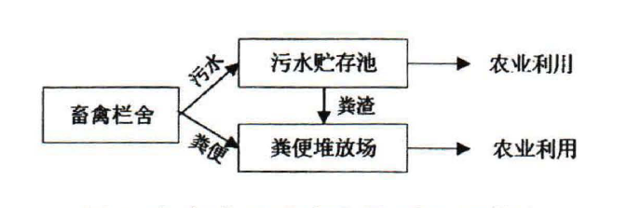
图5.2-1 畜禽粪污贮存和就近还田模式
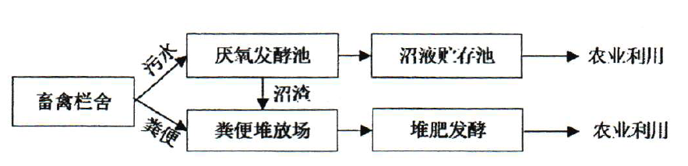
图5.2-2 畜禽粪污厌氧和就近还田模式
②养殖场户粪肥委托第三方处理利用。
当养殖场（户）周边粪污消纳土地不足时，以乡镇或村为基本单元，规模养殖场可将固体粪便委托处理，通过与有机肥厂、专业沼气工程企业、社会化粪肥服务机构、果菜茶种植基地、种植企业或合作社等第三方签订用肥协议，确定种养两端粪肥产用合作关系液体粪污用于规模养殖场自有土地或与周边种植户签订消纳协议，施用于附近农地(图5.2-3)。养殖户分布集中的区域，建设粪污转运中心，统一收集、统一处理利用。鼓励各地探索建立第三方粪肥服务机构，推广集有机肥生产、配送、施用和有机食品电商等全程服务模式。
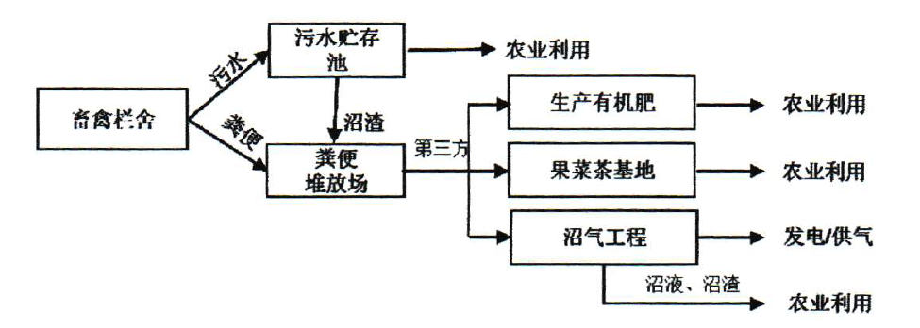
图5.2-3 畜禽固体粪肥委托处理和液体粪肥就近还田模式
（2）消纳土地不足区域粪污处理利用模式。
①规模养殖场。
规模养殖场应优先将固体粪肥用于周边农地消纳，液体粪污委托第三方生产为液体肥料，外运到乡镇果菜茶种植基地等消纳场所消纳，确实无法通过配套土地消纳的，进一步采用固体粪便生产商品有机肥外销或作为基质种植蘑菇等综合利用方式，尿液污水经深度处理后达标排放(图5.2-4)。
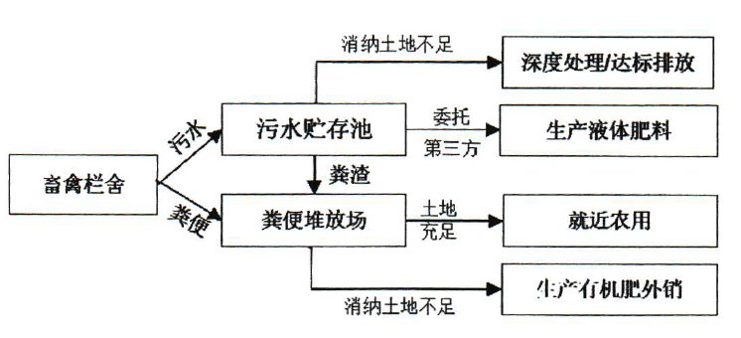
图5.2-4畜禽固体粪肥委托处理和液体粪肥就近还田模式
②养殖户。
养殖总量大、消纳土地不足的区域，优先调整养殖结构，核减规模以下养殖量。在治理模式上，以乡镇为单位，对规模以下养殖户粪污数量进行摸底统计，建设粪污转运中心，实施统一收集和处理利用，固体粪便生产有机肥外销，液体粪污生产沼气，沼液就近农用。
（3）继续积极探索适合仁化县实际情况的畜禽生态养殖模式。
异位发酵床技术符合畜牧业种养结合、粪污零排放、粪污资源化利用的发展趋势，该模式为仁化县畜禽养殖主推模式之一。一是养殖场真正实现了污水零排放。畜禽粪尿通过管道进入污水池后，再抽排至场外发酵池，利用专用微生物迅速有效地降解、消化污水中的有机化合物，最终分解为CO₂和水，通过蒸发排入大气，从而达到养猪零排放的目的。 同时，由于养猪场无需配套沼气工程系统，不存在排污口，规模养殖场（户）无需配备粪污回用管网，环保监管十分便利。二是技术易为从业者接受，异位发酵床技术不改变猪的饲养技术，主要在减少粪污方面完善粪污处理设施和相关配套管网，此外，猪场粪污经发酵后的固体腐殖质体积小、质量轻，不但减少了运输成本，而且扩大了异地资源化利用的半径，初步形成了猪场粪污就地处理，异地肥料化利用格局。
4、大力推广畜禽养殖场清洁生产技术。
清洁生产是将畜禽养殖污染预防战略持续应用于畜牧生产全过程，通过不断改善管理和技术，提高资源利用率，减少污染排放，清洁生产推广技术对于防治畜禽养殖问题具有十分重要的作用。通过采用科学合理的饲料配方、先进的清粪工艺和饲养管理技术，可大幅度降低污染物产生量。严格投入物质管控，规范畜禽养殖饲料添加剂使用，严格执行《饲料添加剂安全使用规范》，依法加强饲料中超剂量使用铜、锌等问题监控，通过生物制剂、微生物酶制剂、饲料颗粒化、饲料膨化或热喷等技术处理，在不降低畜禽生产水平的基础上，从源头上控制各种营养物质的摄入，提高畜禽的饲料利用率，尤其是提高饲料中氮的利用率，并抑制、分解、转化排泄物中的有毒有害成分，从而降低氮、磷和各种金属物质的排泄量和有害气体排放量。规范畜禽养殖药品使用，继续开展养殖环节兽用抗菌药使用减量化行动。推广清洁生产养殖，推进节水控水设施设备升级改造，同时，通过对畜牧场区的绿化、立体养殖等措施，可实现畜牧养殖业无废物排放，资源再生利用的绿色畜牧产业。

5.2.2强化长效管理，构建畜禽养殖污染治理链条
1、科学制定畜禽养殖污染防治技术政策与规范。
结合仁化县畜禽养殖产业发展、污染产排特征等，综合运用财政、税收、金融、价格等经济手段和政府购买服务等方式，出台促进有机肥生产和使用、沼气发电、畜禽粪便处理和资源化设施建设用地等扶持政策。鼓励生产、经营和使用商品有机肥，对生产并用于仁化县农林业的商品有机肥进行补贴，制定补贴肥料的质量要求和补贴标准，引进第三方检测机构对补贴肥料质量进行常态化抽检。加快完善畜牧业粪便处理利用相关政策，对粪便收集、处理设施设备、有机肥加工、沼气发酵、禁养区养殖场搬迁、养殖场区粪污“两分离”设施等进行补贴，完善畜禽养殖场（户）粪污处理及农田消纳配套设施。将以畜禽养殖废弃物为主要原料的规模化有机肥厂、集中处理中心、大型沼气工程等的建设用地纳入土地利用总体规划，在年度用地计划中优先安排。科学制定符合仁化县畜禽养殖污染防治需求的技术政策与规范，明确畜禽养殖场清粪工艺、畜禽粪便贮存、污水处理、固体粪肥处理利用、饲料和饲养管理、病死畜禽尸体处理与处置、污染物监测等污染防治的基本技术政策要求。本着“谁投入、谁获益”的原则，推动建立企业、政府、社会多元化投入和利益分享机制，不断提高畜禽养殖废弃物收集处理利用的规模化、专业化、社会化水平。
2、强化畜禽养殖场（户）污染治理基础设施建设。
一是做好污染治理基础设施建设，减少污染物产生量。现有畜禽养殖污染防治、现代畜牧业发展、耕地质量提升等相关项目，继续向畜禽养殖废弃物处理利用设施建设倾斜。到 2030 年底，全县规模养殖场粪污处理设施配套率达到控制在国家、省和市下达指标要求。
二是排查畜禽养殖场（户）污染治理基础设施建设情况。对仁化县内所有规模养殖场进行详实的调查摸底，摸清所有规模养殖场畜禽养殖粪污处理和资源化利用设施设备的建设配备情况、粪污处理利用方式。对已配套建设的规模养殖场，要建档立册，一场一档，存档备查，相关表格详见10.1附表3，推动畜禽规模养殖场粪污处理设施装备提档升级；对未配套建设的规模养殖场（户），结合仁化县各镇情况，分年度制定工作计划，指导规模养殖场切实履行主体责任，依法自行配套粪污处理利用设施设备，相关配套参数可参照10.1附表4和附表5，已经委托具备相关资质的第三方对畜禽养殖废弃物代为综合利用和无害化处理的，可以不自行建设综合利用和无害化处理设施。
三是规模养殖场全面推行粪污处理基础设施标准化改造，即“1控2分3防2配套1基本1除味”建设。1控：配套建设节水设备，控制用水量；2“两分”，即改造建设雨污分流、暗沟布设的污水收集输送系统，实现雨污分离；改变水冲粪、水泡粪等湿法清粪工艺，推行干法清粪工艺，实现干湿分离。“3防”，即配套设施需符合防渗、防雨、防溢流要求。“2配套”，即规模化养殖场配套建设储粪场和污水储存池。1基本：通过沼气工程和种养结合基本实现畜禽粪污资源化利用，1除味：采取综合措施去除养殖异味。规模以下养殖场结合养殖条件，参照规模养殖场标准配套建设畜禽粪污处理设施，对畜禽产生粪污做到全量、及时收集或转运，进行无害化处理和资源化利用，杜绝臭气、污水污染环境和影响他人。
四是合理布局田间粪肥配套设施。加快推进田间粪污储存、粪肥施用设施设备建设，合理布局粪肥还田输送管道和暂存设施，积极推广全量机械化施用，降低粪肥施用劳动强度。
五是根据不同规模及配套农用地情况，采用不同的治理模式。万头以上生猪养殖场建议采用固体粪便生产有机肥外运和污水处理达标排放（或利用）模式。千头级生猪养殖场采用异位发酵床模式，利用木屑、谷壳和花生壳等垫料和微生物发酵蒸发水分，实现粪污固体化和肥料化。百头级生猪养殖场要就近配套足量农用地（或核减养殖规模），采用粪污全量收集，生产沼液、沼肥，就近还田农业利用。开展设施装备配套情况核查，强化畜禽粪污去向监管，重点核查养殖户畜禽粪污产生量、去向与实际养殖量匹配情况。
六是引导规模养殖场从畜禽圈舍-存储-还田利等全过程完善氨等臭气减排设施建设与管理。支持新建生猪、家禽等畜禽规模养殖场采用全封闭、自动化、信息化饲养模式，以大型畜禽规模养殖场为重点，采取酸化抑氨、密闭控氨、深耕固氨等方式，提升氨等臭气收集治理水平。倡导养殖户通过喷洒微生物菌剂、增设水帘、物理吸附等方式控氨除臭，改善异味扰民。
七是建立畜禽养殖污染减排设施长效管理制度，引入第三方运维机制，积极推动设施的专业化运营管理。
3、规范病死畜禽无害化处理。
践行习近平生态文明思想，以“及时处理、清洁环保、合理利用”为目标，坚持“统筹规划与属地负责、政府监管与市场运作、财政补助与保险配套、集中处理与自行处理”相结合的原则，推动养殖场（户）、屠宰厂（场）委托专业无害化处理企业通过高温化制、生物发酵等环境友好型无害化处理方式进行处理，逐步淘汰深埋、焚烧、化尸窖、堆肥等落后无害化处理方式，建立健全覆盖仁化县饲养、屠宰、经营、运输等环节的病死畜禽无害化处理体系，强化政府部门监管，大力提升仁化县病死畜禽无害化处理水平和动物疫病防控能力，保障人民群众身体健康和公共卫生安全。
（1）全面落实无害化处理责任。
各镇要按照“各地人民政府对本地区病死畜禽无害化处理负总责”原则推动落实病死畜禽无害化处理属地管理责任，加强对养殖场（户）源头病死畜禽无害化监管，以规模养殖场和无害化处理厂为重点，督促其完善畜禽死亡报告、收集、核实、处理、建立台账等制度。畜禽养殖场户是病死畜禽无害化处理第一责任人，应切实履行无害化处理主体责任，要依法建立养殖档案，详细记录畜禽发病、死亡和无害化处理情况，按要求对病死畜禽进行处理，并向当地农业农村部门报告。
（2）健全病死畜禽无害化处理体系。
各镇要统筹考虑辖区内畜禽养殖场（户）病死畜禽无害化处理情况，以区域性集中处理为主要方向，加快仁化县病死畜禽无害化处理厂建设进度，建成后以仁化县病死畜禽无害化处理厂为依托，建立健全病死畜禽无害化处理体系，确保辖区内生物防疫安全，促进养殖业健康良性发展。在仁化县病死畜禽无害化处理厂未建成前，由养殖场（户）自行处理病死畜禽，养殖场（户）应按照环境影响评价和动物防疫条件要求建设处理设施，按照农业农村部《病死及病害动物无害化处理技术规范》(农医发〔2017〕25号)要求规范处理。
（3）积极推动病死猪无害化处理与保险联动机制试点工作。
根据《农业农村部办公厅 财政部办公厅 银保监会关于开展病死猪无害化处理与保险联动机制建设试点工作的通知》（农办计财〔2021〕19号）精神，仁化县将加大推行生猪养殖保险力度，推动生猪养殖场（户）保险全覆盖，建立病死猪无害化处理与政策性养殖保险联动机制，将病死猪无害化处理作为保险理赔的前提条件。通过建立“政府监管、财政扶持、企业运作、保险联动”的生猪无害化处理市场运行机制，保障食品安全和生态环境安全，促进养殖业健康良性发展，实现生态环境、养殖场（户）、保险公司、无害化处理企业等多方共赢的局面。
4、制定规模养殖场异位发酵床技术推广标准，鼓励第三方专业运营。
异位发酵床技术符合畜牧业种养结合、粪污零排放、粪污资源化利用的发展趋势，该模式为仁化县畜禽养殖主推模式之一。但该技术在运行过程中容易发生“死床”现象，原因主要有以下几种：①疏于管理，不及时翻耕，造成垫料通透性差，降解粪便不充分，时间稍长就会造成“死床”；②能有效处理的是粪尿而不是粪水，外观同等浓度粪水中有机质明显偏低，会造成水分含量过高，进而造成“死床”；③异位生物发酵床使用的生物发酵剂是由芽孢杆菌、酵母菌、乳酸菌等多种好氧型菌株复配而成，不能产生厌氧发酵，只能处理新鲜粪尿，不可以处理存放较久的粪尿液；④垫料务必要有一定厚度，至少1m以上，翻耙深度至少0.8m以上，这样才能够形成保温区，才能保证持续产生70℃以上的高温，将水分蒸发掉。
仁化县在畜禽养殖推广异位发酵过程中应制定相关的操作规范，培育“一批示范基地”，筛选出技术质量可靠的技术服务公司供养殖户选择，定期举办培训、指导规模养殖场（户）运行该环保设施，建立售后跟踪服务机制，要求设备厂商、菌种供应企业设立质量保证金，通过养殖协会等组织机构统一与相关企业对接， 及时排除设备故障和做好技术服务，以保证发酵床正常运行，鼓励第三方专业运营。
5、建立健全台账管理制度。
按照《畜禽规模养殖污染防治条例》第二十二条的规定，畜禽规模养殖场明确畜禽养殖场粪污资源化利用计划、台账管理内容和要求，提出培训指导计划及监督检查方案等措施。规模养殖场年度畜禽粪污资源化利用计划内容应包括养殖品种、规模以及畜禽养殖废弃物的产生、排放和综合利用情况，确保畜禽粪污去向可追溯。配套土地面积不足无法就地还田的规模养殖场，应委托第三方代为实现资源化利用，及时准确记录有关信息。鼓励有条件的地区结合地方实际，逐步推行畜禽养殖户粪污资源化利用台账管理。

5.2.3重视废弃物管理，加快推进畜禽养殖废弃物资源化
1、加强畜禽养殖废弃物资源化利用科技及装备支撑。
加强废弃物综合利用的技术指导和服务，围绕源头减量、恶臭 消除、废水处理、无害化处理还田利用等关键环节，组织专家团队开展科技攻关，逐步改进和完善现有废弃物处理利用技术模式。组织开展畜禽粪污资源化利用先进工艺、技术和装备研发，制订修订相关标准，提高资源转化利用效率。开发安全、高效、环保 新型饲料产品，引导矿物元素类饲料添加剂减量使用。针对不同养殖规模及畜种和现有条件，因场施策、“一场一策”，推广应用科学合理、经济有效的粪污处理方式。
2、推进畜禽养殖废弃物生态循环利用。
建立畜禽养殖废弃物收集、转化、应用三级网络体系，并探索三级网络体系的社会化运营机制，不断提高畜禽养殖废弃物收集处理利用的规模化、专业化、社会化水平。分阶段推进建设一批畜禽养殖污染防治与资源化利用三级网络试点示范工程，发挥试点的示范引导作用。支持采取政府和社会资本合作（PPP）模式，调动社会资本积极性，形成畜禽粪污处理全产业链，培育壮大多种类型的粪污处理社会化服务组织，实行专业化生产、市场化运营。
以规模化畜禽养殖场为中心，辐射周边养殖密集区域，由专业化的畜禽养殖废弃物收储运公司构建高效收、储、运链条。打通再生产品销售渠道，配备相应基础设施，搭建信息平台，为畜禽养殖资源化产品的应用创造有利条件。
鼓励和支持散养密集区实行畜禽粪污分户收集、集中处理，积极引导畜禽散养户向养殖小区集中。或将废弃物委托给具备处理能力的单位进行综合处置和利用，降低处理成本，提高利用水平，实现散养密集区畜禽养殖废弃物的统一管理。
鼓励在养殖密集区域建立粪污集中处理中心，支持建设沼液输送管网、水肥一体化设施，打通还田利用“最后一公里”。
3、加快推进畜禽养殖废弃物资源化。
一是大力推广应用有机肥。全面落实化肥使用零增长行动、土壤污染防治行动计划和耕地质量提升规划，支持农业生产经营主体使用经资源化利用后的粪源有机肥。支持农业生产经营主体在田间地头建沼液储液池（罐）和喷灌管网，鼓励沼液和经无害化处理的畜禽养殖废水作为肥料科学还田使用。健全畜禽养殖废弃物还田利用和检测方法标准体系。加强粪肥还田技术指导，建立健全检测体系，确保科学合理施用。支持专业化公司、养殖场或农民专业合作社等建设大型有机肥加工厂，就近就地处理周边畜禽养殖废弃物。
二是支持建设规模化沼气工程。支持养殖场等市场主体建设集中进行粪污处理、资源化利用的全量化能源利用模式，建设厌氧消化装置总体容量500立方米以上的大型沼气工程，就地就近用于农村能源、清洁取暖，在满足内部用气、用热、用电等清洁用能需求的同时，鼓励为周边农户供气、供电，促进规模养殖场用能方式的新转变，实现“三沼”充分利用。
三是支持开发转化生物质能源。鼓励各类市场主体参与养殖废弃物资源化利用，建设规模化生物天然气工程。鼓励区市规划建设区域性养殖废弃物资源化利用大型骨干企业，构建本区域废弃物收集、转化、应用产业链。对收集转化和应用养殖废弃物的生物质天然气、发电工程等，参照国家有关政策给予补助，依法享受有关企业所得税免征、减征政策及农业产业化龙头企业贷款贴息政策。
四是强化畜禽畜禽养殖粪污资源化利用。加强畜禽养殖场(户)基础信息备案动态管理，及时准确掌握基础信息数据。完善畜禽粪污资源化利用管理制度，科学合理施用畜禽粪肥。推动畜禽规模养殖场粪污处理设施装备提档升级，规范畜禽养殖户粪污处理设施装备配套，开展设施装备配套情况核查与整改工作。推进种养结合，畅通粪肥还田渠道，因地制宜利用农田、果林等种植区就近消纳粪肥。2025年底前，建立畜禽养殖场(户)粪污资源化利用计划和台账，实现流域内畜禽粪污综合利用率达80%以上，畜禽养殖规模场粪污处理设施装备配套率稳定在100%，畜禽养殖户粪污处理设施装备配套水平明显提升。

5.2.4加强环境执法，提升畜禽养殖监管水平
1、充分利用好直联直报等养殖场环保基础信息平台。
对规模化养殖种类和规模、废弃物产生、综合利用及污染物排放等情况予以登记备案，实行动态管理，及时掌握畜牧业发展状况、污染防治和综合利用设施配备及运行情况、配套政策措施落实情况等，充分利用好直联直报等养殖场环保基础信息平台，对畜禽养殖业发展实行动态管理，实现部门资源和信息共享。
2、完善畜禽养殖污染监管制度。
严格审批监管，规范规模养殖场项目审批程序，完善畜禽养殖排污许可证制度。按照生态环境部统一部署，对设有固定排污口的规模化畜禽养殖场，依法开展排污许可证核发相关工作。将污染物排放种类、浓度、总量、排放去向等内容纳入许可证管理范围，依法严格监管。对畜禽粪污全部还田利用的畜禽规模养殖场，将无害化还田利用量作为统计污染物削减量的重要依据。
3、提高环境执法监管力度。
将畜禽养殖场（户）场纳入日常执法监管范围，制定执法计划，落实属地监管责任。采取随机抽查、例行检查相结合等方式，加大监督检查力度，建立管理台账。对存在环境违法行为的养殖场，严格依法严格处理，并及时通报相关部门。针对畜禽养殖禁养区、重要饮用水水源地等环境敏感区域，定期开展专项执法检查。不断完善畜禽养殖污染监测体系，加强规模化畜禽养殖场的监督性监测，及时向社会公布监测信息，推动地方政府切实加大养殖污染问题突出区域整治力度。督促养殖场（户）按照规定认真做好自行监测、信息公开等工作，切实履行环境保护主体责任。对于畜禽养殖污染较为突出的地区，加强污染物溯源分析，提出控制污染物排放和改善水质的具体措施，推动地方政府加大整治力度。环保、农业部门建立联动机制，共享畜禽养殖场（户）及日常管理的相关数据和信息。畜禽养殖场、养殖小区应当定期将畜禽养殖品种、规模以及畜禽养殖废弃物的产生、排放和综合利用等情况，报韶关市生态环境局仁化分局备案。韶关市生态环境局仁化分局应当定期将备案情况抄送同级农牧主管部门。对检查中发现的养殖污染问题，要依法依规处置、限期整改。对存在重点环境污染隐患且拒不整改或已发生重大养殖污染责任的养殖场，由韶关市生态环境局仁化分局报经有权批准的人民政府依法责令其停产、转产或拆除。
- 加强仁化县畜禽养殖污染防治巡查监管工作。
依据《仁化县人民政府办公室关于印发仁化县畜禽养殖禁养区巡查工作方案的通知》（仁府办明电[2018.82]号）各部门具体职责如下：
- 市生态环境局仁化分局：主要负责巡查饮用水源保护区和全县畜禽养殖污染防治的统一监督管理；
- 丹霞山管委会：负责巡查丹霞山自然保护区、丹霞山风景名胜区；
- 高坪自然保护区管理处：负责巡查高坪自然保护区；
- 县林业局：负责巡查长江华南虎保护区、澌溪山自然保护区；
- 县住房和城乡建设规划局：负责巡查县城建设规划区城镇居民区和文化教育科研等人口集中区域；
- 各镇(街）人民政府：负责巡查各镇（街）建设规划区城镇居民区和文化教育科研等人口集中区域；
- 县农业农村局负责畜禽养殖废弃物综合利用的指导服务；
- 其它禁养区域由政府按照部门职能分工予以确认，各有关责任部门要认真履职，严格监管、加强巡查工作，对禁养区内的畜禽养殖违法行为严厉查处。
5、加强环境监管队伍建设。
提高畜禽养殖环境监测能力，夯实环境监管基础。在开展化学需氧量、氨氮、总磷等常规指标监测基础上，增加专业技术人员和专用仪器设备，全面提高畜禽养殖业环境监测工作水平。对环境监管人员开展业务培训，提高畜禽养殖污染防治专业技术水平。提高装备配备水平，为监管人员配备执法、取证、采样等专业化的监管设备，提高装备配备水平。加强监管队伍间的交流，相互借鉴有效的监管方法。
6、提升畜禽养殖业环境监测能力。
加强对集中式饮用水水源地、农村人口集中居住区等环境敏感区域周边的畜禽养殖业环境监测。将纳入国家主要污染物总量减排核算范围的规模化畜禽养殖场(户)列入日常监督性监测范围，鼓励安装污水排放在线监测、固体废弃物处理设施视频监控等设备，并与市级以上生态环境部门联网，实时掌握污染物排放情况。
7、推进畜禽养殖场环境监管信息化。
逐步实现仁化县畜禽养殖分布、污染源分布、主要污染物排放、废弃物综合利用、污染防治设施建设、污染设施运行状态、环境管理相关制度执行等情况的信息化管理。
8、积极拓展非现场监管技术及应用。
积极推动以自动监控为主的非现场监管能力建设，推行视频监控和环保设施用水、用电监控等物联网监管技术。以年出栏万头以上生猪养殖场为重点，推动畜禽养殖场配备视频监控设施，记录粪污处理、运输和资源化利用等情况，促进污染防治设施规范运行，防止粪污偷运偷排。鼓励其他畜禽规模养殖场配套建设视频监控设施。探索利用无人机、卫星遥感比对等科技手段，科学建立大数据采集分析、违法风险监测预警的工作程序。

6 重点工程
为顺利完成仁化县畜禽养殖污染防治规划 （2024-2030年）规划目标，仁化县将从污染源防治、污染源治理、综合利用、田间配套设施建设和其他类等5大类重点项目为突破，共计实施重点项目9个；其中污染源防治类项目3个，污染源治理类项目1个，综合利用类项目2个，田间配套设施建设工程1个，监管体系建设项目2个。仁化县畜禽养殖污染防治规划 （2024-2030年）规划重点工程见表6.1-1。
表6.1-1 畜禽养殖业污染综合整治规划重点工程表
序号 | 项目名称 | 项目单位 | 项目概况 | 建设年限（年） | 备注
一、污染源防治工程
1 | 仁化县畜禽养殖污染防治规划（2024-2030年） | 韶关市生态环境局仁化分局 | 根据当地实际制定本行政区域的畜禽养殖污染防治规划，推动地区畜禽养殖的有序发展 | 2024 | /
2 | 仁化县畜禽养殖禁养区划定方案（调整） | 韶关市生态环境局仁化分局 | 根据国家、省相关政策、当地实际情况及时调整仁化县畜禽养殖禁养区划定范围，强化畜禽养殖污染防治与畜牧业发展统筹规划，促进生态环境保护和畜牧业协调发展 | 2024-2030 | 后续可根据流域环境承载能力和污染物排放总量控制要求，科学划定限养区
3 | 建立仁化县畜禽养殖业污染防治管理制度 | 韶关市生态环境局仁化分局和仁化县人民政府 | 根据国家、省和地方相关法律法规和相关政策制定仁化县畜禽养殖污染防治管理制度 | 2024-2030 | /
二、污染源治理工程
1 | 不规范养殖场污染防治措施升级改造工程 | 仁化县人民政府和各养殖场 | 不规范养殖场污染防治措施升级改造 | 2024-2030 | 建立畜禽场养殖场（户）问题清单，每年根据问题清单要求不符合条件的养殖场落实污染防治措施升级改造并按时验收
三、综合利用工程
1 | 仁化县畜禽粪污集中  处理中心 | 仁化县农业农村局 | 建设仁化县畜禽粪污集中处理构筑物和设施等 | 2025-2030 | /
2 | 仁化县绿色种养循环试点县项目 | 仁化县农业农村  局 | 围绕畜禽粪污资源化还田利用服务的关键环节，构建 1-2 种粪肥还田组织运行模式，整县开展粪肥就地就近消纳、就近还田补奖试点，实行相对连片作业。 | 2024-2025 | /
四、田间配套设施建设
1 | 仁化县田间配套设施建设工程 | 仁化县人民政府 | 田间粪污暂存设施、粪肥输送管网和机械还田设施建设工程 | 2024-2030 | /
五、监管体系建设
1 | 仁化县畜禽养殖监管体系建设 | 仁化县人民政府 | 畜禽粪污检测、环境监测以及信息化管理平台建设 | 2024-2030 | /
2 | 建立畜禽场养殖场（户）问题清单 | 韶关市生态环境局仁化分局、仁化县农业农村局和仁化县人民政府 | 通过遥感手段，定期巡查等手段，建立仁化县畜禽养殖场（户）问题清单，并要求定期整改 | 2024-2030 | 完成设施装备配套情况核查与整改工作，对土地消纳面积不足，整改达不到粪污资源化利用要求的养殖场要逐步清退：对无配套类污综合利用设施和污染防治设施的养殖场 (户)，县级环保部门责令停止生产或使用，并处罚。

7 项目概算与资金筹措

7.1 项目投资概算
为顺利完成仁化县规划目标，仁化县畜禽养殖污染防治规划 （2024-2030年）规划重点项目9个，项目总投资为11286万元；其中污染源防治类项目3个，投资估算85万元；污染源治理类项目1个，投资估算4800万元；综合利用类项目2个，投资估算4000万元；田间配套设施建设工程1个，投资2000万元；监管体系建设项目2个，投资400万。各类工程具体投资额度见表7.1-1。
表7.1-1 重点工程投资统计表
序号 | 项目名称 | 子项目数（项） | 预计总投资（万元） | 备注
1 | 污染源防治工程 | 仁化县畜禽养殖污染防治规划（2024-2030年） | 21 | /
1 | 污染源防治工程 | 仁化县畜禽养殖禁养区划定方案（调整） | 25 | 后续可根据流域环境承载能力和污染物排放总量控制要求，科学划定限养区
1 | 污染源防治工程 | 建立仁化县畜禽养殖业污染防治管理制度 | 40 | /
1 | 污染源防治工程 | 小计A | 86 | /
2 | 污染源治理工程 | 不规范养殖场污染防治措施升级改造工程 | 4800 | 企业自筹、通过申报中央、省各类专项资金和地方配套解决
2 | 污染源治理工程 | 小计B | 4800 | /
3 | 综合利用工程 | 仁化县畜禽粪污集中  处理中心 | 2000 | 企业自筹、通过申报中央、省各类专项资金和地方配套解决
3 | 综合利用工程 | 仁化县绿色种养循环试点县项目 | 2000 | 通过申报中央、省各类专项资金和地方配套解决
3 | 综合利用工程 | 小计C | 4000 | /
4 | 田间配套设施建设 | 仁化县田间配套设施建设工程 | 2000 | 通过申报中央、省各类专项资金和地方配套解决
4 | 田间配套设施建设 | 小计D | 2000 | /
5 | 监管体系建设 | 仁化县畜禽养殖监管体系建设 | 300 | 通过申报中央、省各类专项资金和地方配套解决
5 | 监管体系建设 | 建立流畜禽场养殖场（户）问题清单 | 100 | 通过申报中央、省各类专项资金和地方配套解决
 |  | 小计E | 400 | /
合计(A+B+C+D+E) |  |  | 11286 | /

7.2 资金筹措
通过现有环保和涉农财政资金渠道，逐步加大对畜禽养殖污染防治的投入，充分运用税收、信贷、价格等经济手段，吸引地方和社会资金投入畜禽养殖污染防治。在仁化县逐步加大投入的同时，各镇要结合实际，采取财政补贴、业主自筹、社会投入等多种方式，加大畜禽养殖污染防治资金支持。通过拓宽资金渠道，加强资金整合，逐步建立各级财政、企业、社会多元化投入机制。非经营性项目的投资主体可由政府承担，资金来源以政府财政收入为主，按政府投资运作模式进行；经营性项目则可以由企业和社会投资，资金按市场经济规律运作。

8 效益分析

8.1经济效益
规划实施后，能够有效推进仁化县畜禽养殖行业规范化、精细化发展，带动企业引进先进技术，舍弃落后养殖方式，能够有效促进仁化县畜禽养殖产业优质发展、企业增收和农民富裕。同时，在落实严格环境准入、强化污染源头管控、加强技术引导示范、推行清洁养殖方式等措施的同时，也将促进畜禽养殖业的结构调整和布局优化，引导产业生态化、规模化、集约化转型，增强可持续发展能力。有机肥生产、沼气能源工程建设，将促进养殖废弃物综合利用和产业链有效延伸，提高农产品品质和价值，提升产业综合效益，拓宽创收渠道，增加地方财政收入，带动农民致富。

8.2环境效益
规划各项重点工程的实施，能够提升仁化县畜禽粪污资源化利用水平，养殖污染物通过治理和综合利用，实现各类污染物减排，推进环境质量改善。通过实施规模化养殖场（户）养殖废弃物综合利用和污染治理设施建设进程，减少污染物排放，通过环境准入和倒逼作用，消灭粪污直排和场外丢弃，能够有效改善区域水体环境、空气环境。
各类政策补贴和技术示范工程将继续发挥积极的引导、带动和辐射作用，提高养殖企业和养殖户自发治污减排的积极性,促进畜禽养殖业污染减排工作持续深入开展，巩固减排工作成效。
通过统筹安排、合理布局畜禽养殖废弃物综合利用和污染治理项目，促进畜禽养殖产生的氮、磷等物质转化及吸收利用，能够在全区水污染防治重点流域和区域有效缓解农业面源污染，有效减少营养物质进入水体，改善区域水环境质量，达到控制面源污染的目的。

8.3社会效益
通过推进现有养殖场（户）防治措施的升级改造，散养户入规模养殖小区或污染物（沼液）第三方运输，发挥废弃物统一收集、集中处理的环境成效，农村地区粪便乱堆、污水乱排的现象有所改观，村容村貌得到改善，农村人居环境质量得到提高。通过依法划定禁养区并强化污染防治，对饮用水水源地等环境敏感区域进行重点整治，将有效提升农村饮用水安全保障水平，农村居民健康得到保障。

9保障措施

9.1政策保障措施
各镇政府和各有关部门要根据职责分工，制定和落实具体政策措施，积极争取上级财政支持，采取示范奖励措施，扶持规模化畜禽养殖场和养殖小区进行标准化改造以及粪污综合利用设施、污染防治设施的建设与改造，鼓励分散饲养向集约饲养方式转变。一是畜禽养殖户建设综合利用和无害化处理设施、采取措施减少污染物排放的，可以依照规定享受相关激励和扶持政策：比如建设和改造畜禽养殖污染防治设施，可以按照有关规定申请包括污染治理贷款贴息补助在内的环境保护等相关资金支持；进行畜禽养殖污染防治，从事利用畜禽养殖废弃物进行有机肥产品生产经营等畜禽养殖废弃物综合利用活动的，享受相关税收优惠政策；利用畜禽养殖废弃物生产有机肥产品的，享受国家关于化肥运力安排等支持政策；购买使用有机肥产品的，享受不低于国家关于化肥的使用补贴等优惠政策。二是畜禽养殖场（户）的畜禽养殖污染防治设施运行用电执行农业用电价格：比如利用畜禽养殖废弃物进行沼气发电的，依法享受国家规定的上网电价优惠政策；利用畜禽养殖废弃物制取沼气或进而制取天然气的，依法享受新能源优惠政策。三是鼓励和支持对染疫畜禽、病死或者死因不明畜禽尸体进行集中无害化处理，并按照国家有关规定对处理费用、养殖损失给予适当补助。

9.2管理保障措施

9.2.1加强领导和组织机构建设
仁化县畜禽养殖污染防治规划涉及到方方面面，特别是对部分养殖场的整改、关闭涉及问题较多，极有可能受到部分养殖户的抵触。为保障仁化县畜禽养殖污染防治工作的顺利开展，县人民政府成立畜禽养殖污染防治工作领导小组，领导小组下设办公室，办公室设在仁化县农业农村局。由仁化县县长当组长，县农业农村局、市生态环境局仁化分局、县自然资源局、县林业局、县住建管理局、县财政局、县市场监管局、县供电局及各镇（街）镇长（主任）为组员组成，以此协调各项工作，落实其工作任务，密切配合，确保仁化县污染防治工作的顺利推进。各镇分别成立相应的领导小组和办公室，并建立属地管理责任制度和相应的绩效考核制度。各镇（街）政府和相关管理部门在县人民政府的指导下，须充分认识畜禽养殖污染防治的重要性、紧迫性，以“综合利用为主，末端治理为辅，推广先进治理技术，实现养殖和种植相结合，推进农村环境保护和畜牧业的协调发展”为指导思想，加强对畜禽养殖污染防治工作的统一领导。

9.2.2明确各部门职责分工
（1）各镇（街）：畜禽养殖污染防治工作实行属地管理。镇（街）主要负责人为第一责任人，具体组织实施对本辖区内养殖场污染防治管理工作，全面做好宣传发动和整治方案的落实，把好高效猪场申报初审关，制止非法养殖场的兴建，全程监管非法养殖行为。
（2）县纪委监委：将各有关部门落实生猪污染防治工作的情况纳入日常监督。对发现领导不重视、责任不落实、工作不扎实等问题，依纪追究责任单位、责任人的相关责任。
（3）县委办公室、县政府办公室：由县委、县政府督查工作部门加大督查工作力度，加强对各镇（街）、各有关部门责任落实情况、工作开展情况的督查督办检查，确保畜禽养殖污染防治工作按工作要求落地见效。
（4）县农业农村局：指导畜禽养殖场完善污染防治设施、沼气应用技术和粪污农业综合利用，就地消纳养殖废水、废物，提高生态农业生产水平，推广先进畜禽养殖技术，指导高效养殖示范场建设。
（5）市生态环境局仁化分局：负责全县畜禽养殖污染防治工作的统一监督管理，开展养殖场污染物排放监控，对于超过排放标准的，依法进行处理；抓好新、改、扩建规模化畜禽养殖场的环境影响评价的审核工作，以及污染治理设施执行“三同时”制度的监督检查。
（6）县自然资源局：按照国家有关法律法规和仁化县畜禽养殖规划布局要求，对规模化养殖场用地进行审批。符合设施农用地办理条件的由自然资源部门会同农业农村等部门指导镇级人民政府做好设施农用地备案工作，涉及非农建设占用的必须按规定做好建设用地报批手续；依法依规严肃查处养殖场的违法用地行为。
（7）县林业局：按照国家有关法律法规和仁化县畜禽养殖规划布局要求，依法查处非法占用林地建设养殖场等违反《森林法》的违法行为。
（8）县水务局：积极协助开展养殖场综合治理工作。
（9）县住建管理局：积极协助开展养殖场综合治理工作。
（10）县市场监管局：对被责令关闭的养殖场吊销其营业执照；积极协助开展养殖场综合治理工作。
（11）县财政局：统筹安排落实畜禽养殖污染防治专项扶持资金及搬迁、关闭养殖场（户）的补偿资金。
（12）县供电局：对被责令关闭的养殖场（户），依法实行强制断电措施。
（13）县公安局：负责强制清拆过程中的治安维稳工作。
（14）县发改政数局：负责畜禽养殖循环经济等项目的组织协调。

9.2.3加强对畜禽养殖业的环境监管
本“规划”发布后，各职能部门尚需进一步制定、完善与之相配套的仁化县畜禽养殖业污染防治规划实施细则，确保在操作中做到有章可循、有法可依、依法从政，从而加强对畜禽养殖业的环境监管，对违反国家法律和有关规定的行为进行严肃查处。各镇畜牧行政主管部门在制定本辖区畜禽养殖业发展规划时应将畜禽养殖污染防治作为一项重要内容，确保仁化县畜禽养殖污染防治工作落到实处。
各镇（街）畜牧行政主管部门应充分发挥好村级组织战斗堡垒作用，带动村级各类组织、各支队伍加强对畜禽污染治理的监管力度，引导各村通过村规民约来规范养殖区域、排泄物处理，利用村规民约的方式对畜禽养殖，加以约束和规范。各镇政府应与各行政村签订治理工作责任书，将该项工作列为各村年度目标责任考核内容；将畜禽污染治理工作作为新农村建设的一项重要工作来抓，将这项工作治理的成效，列入“一票否决制”的范畴；同时，加强对养殖户的培训和指导，采用现场参观、专题讲座等方式，推广先进的治理技术和养殖模式，并定期对畜禽养殖排污量进行跟踪监测，完善动态长效监管机制。

9.2.4分解落实畜禽养殖污染防治工作目标
县政府将畜禽养殖污染防治工作目标分解落实到各镇（街）和各相关部门的环境保护目标责任制考核内容中去，各镇（街）和各相关部门应做好督促、检查和考评，切实保障畜禽养殖污染防治工作目标的实现。

9.3技术保障措施

9.3.1加快重点领域的技术研究和推广
县农业农村局和各镇（街）要依托高校、科研院所技术力量，对仁化县现有畜禽养殖污染防治技术进行调查研究，筛选推广“用得起、懂得用、管得好”的畜禽养殖污染防治实用技术。重点研究包括异位发酵床技术、沼液沼渣综合利用技术、高效脱氮除磷畜禽养殖污水处理技术、高效堆肥技术、饮用冲水自动控水节水技术等畜禽养殖使用技术。

9.3.2强化技术指导和成果转化
各镇（街）联合选派技术专家人员深入畜禽养殖场，对养殖模式与污染治理技术加强指导和培训，大力推广生态养殖模式和先进实用技术，规范和指导环保设施建设、运行，推动养殖场转变生产方式、资源利用方式和管理方式，重点打造一批资源节约、环境友好的现代养殖企业；构建科研成果转化和推广平台，及时发布畜禽养殖污染防治技术信息；开展畜禽养殖污染防治科技下乡活动，推动有关科研机构与畜禽养殖场（小区）技术帮扶；加强畜禽养殖污染防治专家和技术人员队伍建设，定期组织专家咨询、技术人员培训等活动。

9.3.3建设畜禽养殖污染防治实用技术示范工程
各镇（街）根据本地实际选取代表性示范场，集成示范一批低建设成本、低运行费用、易于管理维护、符合生物安全的实用技术模式和示范点。通过试点示范，摸索有效的技术和管理模式，总结经验，为大范围开展畜禽养殖污染防治工作奠定基础。

9.3.4试点推行污染第三方治理
农业农村和生态环境部门要引导社会资本和污染治理第三方参与畜禽养殖污染治理和废弃物综合利用，解决畜禽养殖场“有设备，不会用，懒得管”的难题。探索依托第三方粪污处理企业对一定区域内的粪污进行集中收集，并通过氧化塘贮存进行无害化处理，在作物收割后和播种前采用专业化的施肥机械集中进行施用，减少化肥施用量的可能性；或将收集的粪污通过大型沼气工程或生物天然气工程，沼气发电上网或提纯生物天然气，沼渣生产有机肥，沼液通过农田利用或浓缩使用。鼓励基础条件较好，养殖区域较为集中的地区，采用绩效合同服务等方式引入第三方治理模式。通过规范养殖企业和第三方治理企业合作关系，合理制定治理标准、内容、及补助费用分成，培育良好的畜禽养殖第三方治理市场，提升区域畜禽养殖污染治理专业化水平。

9.4 社会保障措施

9.4.1坚决贯彻执行环境保护基本国策
坚决贯彻执行环境保护基本国策是保证畜禽养殖业污染防治工作取得成效的重要前提。只有站在环境保护是我国一项基本国策的高度，提高认识，积极采取妥善综合防治措施，防止污染的产生与蔓延才能达到经济建设与生态保护双赢的目的。

9.4.2强化责任主体
各规模化畜禽养殖企业、养殖小区（户）等要严格执行畜禽污染防治法律法规、制度和技术标准，建立完善环境保护责任制度，切实加强污染治理设施建设和运行管理，确保污染防治设施正常运行和污染物达标治理。各相关部门要将规模化畜禽养殖企业、养殖小区（户）的环境行为纳入社会信用体系，对于违法的需列入“黑名单”并向社会公开，在政府采购、工程招投标、用地审批、投融资、财政奖补等方面依法予以限制或禁止。

9.4.3加强协调配合，齐抓共管
畜禽养殖业污染防治工作需要在县政府统一领导下，通过各部门协调配合和共同努力才能完成。在实施畜禽养殖业污染防治的法规、政策、标准、规划、技术规范和管理办法的过程中，各有关部门要通力合作、各负其责，建立一个长期有效可行的畜牧业污染防治管理体制和协调运行机制。

9.4.4加强宣传教育，形成全社会共同参与
各镇（街）要定期组织开展技术交流和人员培训，加大对禁养区内养殖户关闭、转产等解释宣传工作，重点培训畜禽养殖污染防治法律法规、设施管理和运行维护、实用技术等，提高环境管理和技术人员业务能力；加强对畜禽养殖污染防治工作的宣传教育，通过报纸、广播、电视等媒体作广泛宣传，提高全民环保意识，以形成全社会共同参与的氛围和自觉行动，推动仁化县畜禽养殖业与环境保护协调发展。
畜禽养殖污染防治措施的实施需要在生产实践中完成，技术设施的维护也需要养殖户的直接投入，养殖户既是污染的产生者，又是污染防治的责任主体。因此，要通过广泛开展宣传教育，增强养殖户和广大农民的环保意识，转变广大农民、养殖户的生活方式和生产方式，大力发展生态循环农业，强力发展低碳经济，推行低碳生产，全面实施“生态立县”发展战略。以“生态立县”为载体，广泛深入宣传环保的意义和有关知识，重点宣传人畜排泄物无害化处理和综合利用的相关政策，努力形成全民动员、人人参与的氛围，以全社会的力量进行环境综合整治。在广大畜禽养殖户中，认真宣传畜牧业整治有关政策和知识，科学地引导专业户走规模化、集约化、生态化的发展之路。

10附件

10.1附表
附表1 仁化县2023年主要生猪规模畜禽养殖场情况统计一览表
序号 | 养殖场名称 | 镇 | 设计存栏量（头） | 设计出栏量（头） | 实际存栏量  （头） | 实际合计出栏量（头） | 清粪方式（干清粪还是湿清粪） | 粪污处理模式 | 主要粪污贮存处理设施 |  | 是否建立粪污利用台账 | 粪污去向是否可塑
 |  |  |  |  |  |  |  |  | 储粪场等固 体存贮容积 （m³） | 污水池/氧化塘/沼气池等液体存贮容积（m³） | 是否建立粪污利用台账 | 粪污去向是否可塑
1 | 仁化县城口镇顺兰猪场 | 城口 | 350 | 700 | 0 | 430 | 干清粪 | 异位发酵床模式 | 150 | 100 | 是 | 是
2 | 仁化县城口镇李辉传养猪场 | 城口 | 500 | 980 | 0 | 1442 | 干清粪 | 异位发酵床模式 | 105 | 105 | 是 | 是
3 | 仁化县城口镇恩村竹仔山养猪场 | 城口 | 900 | 1700 | 826 | 1229 | 干清粪 | 异位发酵床模式 | 200 | 170 | 是 | 是
4 | 仁化县城口镇恩村马岭吉利养殖场 | 城口 | 540 | 1060 | 610 | 1097 | 干清粪 | 异位发酵床模式 | 150 | 120 | 是 | 是
5 | 蒙红华猪场 | 城口 | 450 | 880 | 450 | 890 | 干清粪 | 异位发酵床模式 | 100 | 105 | 是 | 是
6 | 仁化县城口镇刘庆松猪场 | 城口 | 550 | 1080 | 618 | 1145 | 干清粪 | 异位发酵床模式 | 150 | 115 | 是 | 是
7 | 四仁坑养殖场 | 城口 | 700 | 1380 | 1145 | 2056 | 干清粪 | 异位发酵床模式 | 250 | 210 | 是 | 是
8 | 曹良平猪场 | 城口 | 360 | 700 | 20 | 410 | 干清粪 | 异位发酵床模式 | 200 | 80 | 是 | 是
9 | 朱志峰猪场 | 城口 | 1500 | 3000 | 1060 | 4050 | 干清粪 | 异位发酵床模式 | 350 | 250 | 是 | 是
10 | 苏鸿明猪场 | 城口 | 359 | 698 | 360 | 343 | 干清粪 | 异位发酵床模式 | 150 | 100 | 是 | 是
11 | 仁化县城口镇昌记养殖场 | 城口 | 1500 | 3000 | 1537 | 3022 | 干清粪 | 异位发酵床模式 | 1200 | 1050 | 是 | 是
12 | 仁化县城口镇蒙易猪场 | 城口 | 2100 | 4200 | 2100 | 4150 | 干清粪 | 异位发酵床模式 | 800 | 600 | 是 | 是
13 | 李红胜猪场 | 城口 | 1600 | 3200 | 1036 | 3300 | 干清粪 | 异位发酵床模式 | 400 | 350 | 是 | 是
14 | 兄弟长发猪场 | 城口 | 1200 | 2400 | 0 | 2225 | 干清粪 | 异位发酵床模式 | 350 | 300 | 是 | 是
15 | 仁化县城口镇马滢养殖场 | 城口 | 450 | 800 | 534 | 496 | 干清粪 | 异位发酵床模式 | 200 | 150 | 是 | 是
16 | 仁化县城口镇海蓝畜牧养殖场 | 城口 | 1800 | 3600 | 1653 | 3382 | 干清粪 | 异位发酵床模式 | 1800 | 1500 | 是 | 是
17 | 仁化县城口镇辉记养殖场 | 城口 | 620 | 1224 | 656 | 1214 | 干清粪 | 异位发酵床模式 | 300 | 300 | 是 | 是
18 | 仁化县城口镇大明地猪场 | 城口 | 380 | 760 | 40 | 210 | 干清粪 | 异位发酵床模式 | 200 | 200 | 是 | 是
19 | 韶关星辉生态农业发展有限公司 | 城口 | 2400 | 4800 | 0 | 4516 | 干清粪 | 异位发酵床模式 | 1000 | 800 | 是 | 是
20 | 仁化县城口镇蒙胜财生猪养殖场 | 城口 | 1100 | 2200 | 1043 | 2190 | 干清粪 | 异位发酵床模式 | 300 | 250 | 是 | 是
21 | 仁化县城口镇友君家庭农场 | 城口 | 10800 | 21600 | 9685 | 13130 | 干清粪 | 异位发酵床模式 | 1250 | 4500 | 是 | 是
22 | 仁化县联丰生态农业发展有限公司 | 大桥 | 6500 | 0* | 4273 | 0 | 干清粪 | 沼气沼液模式 | 1200 | 1500 | 是 | 是
23 | 仁化县大桥镇农丰养殖场 | 大桥 | 4500 | 9000 | 2862 | 4137 | 干清粪 | 异位发酵床模式 | 920 | 3600 | 是 | 是
24 | 仁化县和而友生态农业有限公司 | 大桥 | 12000 | 24000 | 3944 | 10834 | 干清粪 | 异位发酵床模式 | 3000 | 2600 | 是 | 是
25 | 仁化县塘丘生态农场 | 丹霞 | 1200 | 2400 | 0 | 1100 | 干清粪 | 异位发酵床模式 | 300 | 380 | 是 | 是
26 | 罗胜荣猪场 | 丹霞 | 2000 | 4000 | 946 | 1931 | 干清粪 | 异位发酵床模式 | 1020 | 150 | 是 | 是
27 | 罗明秀猪场 | 丹霞 | 1600 | 3200 | 0 | 1422 | 干清粪 | 异位发酵床模式 | 500 | 300 | 是 | 是
28 | 仁化县官口果园猪场 | 丹霞 | 3000 | 6000 | 1713 | 1525 | 干清粪 | 异位发酵床模式 | 600 | 580 | 是 | 是
29 | 仁化县龙源坪家庭农场 | 丹霞 | 4000 | 8000 | 1445 | 8213 | 干清粪 | 厌氧-好氧-深度处理模式 | 0 | 4500 | 是 | 是
30 | 仁化县春古养殖场 | 丹霞 | 1600 | 3100 | 0 | 2565 | 干清粪 | 异位发酵床模式 | 240 | 400 | 是 | 是
31 | 仁化县福永家庭农场 | 丹霞 | 1200 | 2400 | 992 | 1884 | 干清粪 | 异位发酵床模式 | 360 | 200 | 是 | 是
32 | 仁化县狮井村庙背猪场 | 丹霞 | 2000 | 4000 | 0 | 1678 | 干清粪 | 异位发酵床模式 | 500 | 1110 | 是 | 是
33 | 仁化县顺风养殖场 | 丹霞 | 620 | 1220 | 697 | 1155 | 干清粪 | 异位发酵床模式 | 223 | 130 | 是 | 是
34 | 仁化县祥发养殖场 | 丹霞 | 2000 | 4000 | 0 | 3602 | 干清粪 | 异位发酵床模式 | 500 | 300 | 是 | 是
35 | 仁化县稻香猪场 | 丹霞 | 2100 | 4200 | 1979 | 3652 | 干清粪 | 异位发酵床模式 | 650 | 700 | 是 | 是
36 | 仁化温氏新养殖有限公司霞山猪场 | 丹霞 | 18600 | 0* | 10757 | 0 | 干清粪 | 厌氧-好氧-深度处理模式 | 2500 | 10000 | 是 | 是
37 | 仁化县顺水养殖场 | 丹霞 | 3600 | 7200 | 0 | 3552 | 干清粪 | 异位发酵床模式 | 600 | 300 | 是 | 是
38 | 仁化县三佳畜牧有限公司 | 丹霞 | 8000 | 16000 | 3618 | 7235 | 干清粪 | 异位发酵床模式 | 1400 | 2000 | 是 | 是
39 | 仁化县文雄家庭农场 | 丹霞 | 1200 | 2400 | 0 | 1996 | 干清粪 | 异位发酵床模式 | 447 | 195 | 是 | 是
40 | 仁化县过水龙家庭农场 | 丹霞 | 1200 | 2400 | 0 | 2112 | 干清粪 | 异位发酵床模式 | 360 | 200 | 是 | 是
41 | 仁化县鸿浩猪场 | 丹霞 | 1000 | 2000 | 1042 | 1852 | 干清粪 | 异位发酵床模式 | 500 | 200 | 是 | 是
42 | 仁化温氏新养殖有限公司河富猪场 | 董塘 | 8350 | 0* | 7500 | 0 | 干清粪 | 厌氧-好氧-深度处理模式 | 1200 | 5000 | 是 | 是
43 | 仁化县董塘镇朱建祥养殖场 | 董塘 | 800 | 1600 | 694 | 1564 | 干清粪 | 异位发酵床模式 | 130 | 160 | 是 | 是
44 | 仁化温氏新养殖有限公司河富二场 | 董塘 | 7150 | 0* | 4000 | 0 | 干清粪 | 厌氧-好氧-深度处理模式 | 1200 | 4000 | 是 | 是
45 | 仁化县董塘镇卢清庭家庭农场 | 董塘 | 680 | 1340 | 695 | 2113 | 干清粪 | 异位发酵床模式 | 150 | 460 | 是 | 是
46 | 仁化县龙凤胎农牧有限公司 | 董塘 | 2000 | 3900 | 0 | 4000 | 干清粪 | 异位发酵床模式 | 320 | 400 | 是 | 是
47 | 仁化县董塘鑫睿种猪养殖有限公司 | 董塘 | 6000 | 0* | 5000 | 0 | 干清粪 | 厌氧-好氧-深度处理模式 | 1300 | 6000 | 是 | 是
48 | 仁化县董塘镇谢文芳养猪场 | 董塘 | 2400 | 4800 | 501 | 4750 | 干清粪 | 异位发酵床模式 | 324 | 950 | 是 | 是
49 | 广东省龙凤胎原种猪育种有限公司 | 董塘 | 780 | 1540 | 0 | 2123 | 干清粪 | 异位发酵床模式 | 200 | 200 | 是 | 是
50 | 仁化县董塘镇滴水寨家庭农场 | 董塘 | 1500 | 3000 | 1500 | 4057 | 干清粪 | 异位发酵床模式 | 500 | 244 | 是 | 是
51 | 仁化县董塘镇河富村朱诗生猪场 | 董塘 | 600 | 1200 | 600 | 1206 | 干清粪 | 异位发酵床模式 | 150 | 250 | 是 | 是
52 | 仁化县董塘镇炮楼脚种养场 | 董塘 | 900 | 1800 | 900 | 2118 | 干清粪 | 异位发酵床模式 | 160 | 650 | 是 | 是
53 | 仁化县董塘镇卢细平猪场 | 董塘 | 1150 | 2300 | 1078 | 2234 | 干清粪 | 异位发酵床模式 | 240 | 1190 | 是 | 是
54 | 仁化县董塘镇谢文生猪场 | 董塘 | 650 | 1300 | 680 | 1610 | 干清粪 | 异位发酵床模式 | 162 | 310 | 是 | 是
55 | 仁化县董塘镇羊古冲养殖场 | 董塘 | 8000 | 16000 | 3826 | 16000 | 干清粪 | 异位发酵床模式 | 1600 | 1600 | 是 | 是
56 | 酷乐农场(黄锦文) | 黄坑 | 600 | 1200 | 600 | 1135 | 干清粪 | 异位发酵床模式 | 2000 | 500 | 是 | 是
57 | 仁化县石塘中坌猪场(何为叁) | 石塘 | 2000 | 4000 | 2461 | 2385 | 干清粪 | 异位发酵床模式 | 1200 | 250 | 是 | 是
58 | 仁化县石塘镇江月华养猪场 | 石塘 | 600 | 1000 | 809 | 738 | 干清粪 | 异位发酵床模式 | 150 | 140 | 是 | 是
59 | 仁化美神养殖有限公司 | 闻韶 | 163000 | 300000 | 99491 | 41523 | 干清粪 | 厌氧-好氧-深度处理模式 | 25000 | 100000 | 是 | 是
60 | 仁化县长江镇谭余华养殖场 | 长江 | 3600 | 7200 | 2089 | 3377 | 干清粪 | 异位发酵床模式 | 956 | 1600 | 是 | 是
61 | 仁化县周田镇平甫养殖场 | 周田 | 1000 | 0* | 2969 | 3358 | 干清粪 | 异位发酵床模式 | 150 | 200 | 是 | 是
62 | 仁化县兴顺农场 | 周田 | 5000 | 10000 | 3300 | 6323 | 干清粪 | 异位发酵床模式 | 1060 | 1000 | 是 | 是
合计 |  |  |  |  | 196334 | 211986 | / | / | / | / | / | /
备注：*为母猪场，不计出栏量。

附表2 仁化县2023年末各镇其余规模养殖场（除生猪外）统计一览表
序号 | 养殖场名称 | 镇 | 设计存栏量（只） | 设计出栏量（只） | 实际存栏量  （只） | 实际合计出栏量（只） | 清粪方式（干清粪还是湿清粪） | 粪污处理模式 | 经纬度坐标 |  | 主要粪污贮存处理设施 |  | 是否建立粪污利用台账 | 粪污去向是否可塑
 |  |  |  |  |  |  |  |  | 经度 | 纬度 | 储粪场等固 体存贮容积 （m³） | 污水池/氧化塘/沼气池等液体存贮容积（m³） | 是否建立粪污利用台账 | 粪污去向是否可塑
1 | 仁化县城口镇恩村德金蛋鹌鹑养殖场 | 城口镇 | 60000 | 70000 | 5855 | 5850 | 干清粪 | 堆肥 | 113.72115 | 25.253128 | 250 | 60 | 是 | 是
2 | 广东创盛农业发展有限公司羊场 | 董塘镇 | 3000 | 1200 | 1250 | 230 | 干清粪 | 堆肥 | 113.599124 | 25.025817 | 650 | 280 | 是 | 是
3 | 仁化县仪安农业科技发展有限公司（蛋鸡） | 董塘镇 | 160000 | 160000 | 73500 | 73500 | 干清粪 | 高温发酵罐 | 113.614017 | 25.057999 | 1000 | 300 | 是 | 是

附表3 畜禽养殖场粪污处理与资源化利用“一场一策”表
基本情况 | 养殖场名称 |  |  | 养殖代码
基本情况 | 养殖地点
基本情况 | 联系人 |  |  | 联系电话
基本情况 | 建档时间 |  |  | 畜禽种类
基本情况 | 畜禽栏舍面积  （平方米） |  |  | 存栏数量
基本情况 | 能繁母畜存栏数量（头、只） |  |  | 年出栏量
粪污处理与资源化利用情况 |  |  | 现状 |  | 升级改造  措施 |  | 升级改造  完成情况
粪污处理与资源化利用情况 | 清粪工艺
粪污处理与资源化利用情况 | 是否实行雨污分流
粪污处理与资源化利用情况 | 防渗防雨储粪场容积（平方米）
粪污处理与资源化利用情况 | 固体粪污利用方式
粪污处理与资源化利用情况 | 液体粪污利用方式
粪污处理与资源化利用情况 | (异位)发酵床容积（平方米）
粪污处理与资源化利用情况 | 沼气池容积（平方米）
粪污处理与资源化利用情况 | 沼液贮存池容积（平方米）
粪污处理与资源化利用情况 | 沼气利用方式
粪污处理与资源化利用情况 | 沼渣利用方式
粪污处理与资源化利用情况 | 沼液利用方式
粪污处理与资源化利用情况 | 配套的鱼塘面积（亩）
粪污处理与资源化利用情况 | 配套的种植面积（亩）
粪污处理与资源化利用情况 | 是否通过减排认定
粪污处理与资源化利用情况 | 是否通过环评（含环评备案）
 | 其他（可添加附页）
注：①清粪工艺据实填写水冲粪、水泡粪、干清粪、垫料、其他；
②液体粪污利用方式包括异位发酵床、厌氧发酵后农用、处理后循环利用、处理后达标排放、生产液态有机肥、第三方处理(第三方名称)等；
③固体粪污利用方式包括异位发酵床生产商品有机肥、异位发酵床农业利用、堆肥发酵生产商品有机肥、堆肥发酵农业利用、厌氧发酵后农用、生产牛床垫料、作为燃料、生产栽培基质、饲养昆虫、第三方处理(第三方名称)等；
④沼气利用方式包括燃料、发电、生物天然气、其他。
附表4 畜禽养殖粪污处理与资源化利用设施配套表（仅供参考，后续可根据最新要求更新调整）
畜禽品种 | 养殖方式 | 粪便堆放场容积① | 好氧堆肥 | 厌氧发酵 |  | 厌氧-好氧-深度处理② |  | 异位发酵床③
畜禽品种 | 养殖方式 | 粪便堆放场容积① | 堆肥发酵  容积④ | 厌氧池容积⑤ | 沼液贮存池容积⑥ | 厌氧池容积 | 好氧池容积 | 粪污暂存池体积 | 发酵床建设面积
畜禽品种 | 养殖方式 | m³/头（只） | m³/头（只） | m³/头（只） | m³/头（只） | m³/头（只） | m³/头（只） | m³/头（只） | m³/头（只）
生猪(存栏) | 干清粪 | 0.20. | 0.002*发酵周期（天） | 0.4 | 0.6 | 0.2 | 0.02 | 0.20 | 0.16
奶牛(存栏) | 干清粪 | 0.50 | 0.005*发酵周期（天） | 1.0 | 1.5 | 0.5 | 0.05 | 0.50 | 0.40
肉牛(存栏) | 干清粪 | 2.00 | 0.02*发酵周期（天） | 4.0 | 6.0 | 2.0 | 0.20 | 2.00 | 1.60
蛋鸡(存栏) | 干清粪 | 0.002 | 0.00002*发酵周期（天） | ⑦-- | -- | -- | -- | -- | 0.0016
肉鸡(存栏) | 干清粪 | 0.001 | 0.00001*发酵周期（天） | -- | -- | -- | -- | -- | 0.0008
肉羊(存栏) | 干清粪 | 0.06 | 0.0006*发酵周期（天） | -- | -- | 0.06 | 0.006 | 0.06 | 0.048
注：①参考《“十二五”主要污染物总量减排核算细则》：粪便农业利用的，必须配备固定的防雨防渗粪便堆放场，并定期清运。一般情况下，每10头猪（出栏）粪便堆场所需容积约1m³；每1头肉牛（出栏）或每2头奶牛（存栏）粪便堆场所需容积约1m³；每2000只肉鸡（出栏）或每500只蛋鸡（存栏）粪便堆场所需容积约1m³。
②参考《“十二五”主要污染物总量减排核算细则》：污水/尿液采用厌氧-好氧-深度处理的，养猪厌氧池体积不少于0.1m³/头（出栏），好氧池体积不少于0.01m³/头（出栏）。肉牛和奶牛可以按照相应关系换算，1头肉牛（出栏）或2头奶牛（存栏）相当于10头猪（出栏）。
③参考《农业部关于印发<畜禽规模养殖场粪污资源化利用设施建设（试行）>的通知》第十条：液体或全量粪污采用异位发酵床工艺处理的，每头存栏生猪粪污暂存池容积不小于0.2 m³，发酵床建设面积不小于0.2 m²，并有防渗防雨功能，配套搅拌设施。其中，发酵床高度以0.8m计算。
④参考《农业部关于印发<畜禽规模养殖场粪污资源化利用设施建设（试行）>的通知》第八条：猪场堆肥设施发酵容积不小于0.002 m³×发酵周期（天）×设计存栏量（头），其他畜禽按GB 18596折算成猪的存栏量计算。
⑤参考《“十二五”主要污染物总量减排核算细则》：粪便生产沼气的，一般情况下，每10头猪（出栏）所需的沼气池容积约2m³，每头肉牛（出栏）或2头奶牛（存栏）所需的沼气池容积约2m³。
⑥参考《“十二五”主要污染物总量减排核算细则》：污水/尿液农业利用的，应建有固定防雨防渗污水/尿液储存池。一般情况下，储存池体积应能容纳2个月以上的污水/尿液产生量（每出栏1头生猪储存池体积不少于0.3 m³），且须提供明确的污水/尿液去向或用户使用证明。
⑦--表示该处理模式不适用于该畜禽品种。
⑧本表中有关存出栏换算关系为：1.生猪出栏率：2；肉牛出栏率：0.5；肉鸡出栏率：2；肉羊出栏率：1。（实际数值可根据养殖情况而定）。
附表5 不同规模生猪畜禽养殖场资源化利用配套设施表（仅供参考，后续可根据最新要求更新调整）
养殖规模（存栏，头） | 配套设施要求 | 配套设施参数m³
养殖规模（存栏，头） | 配套设施要求 | 粪便堆放场 | 厌氧池 | 沼液贮存池
25-249 | 要求建设粪便堆放场及液体（尿液等）储存池 | 5-50 | 15-600 | 15-150
250-999 | 要求建设粪便堆放场、厌氧池及沼液贮存池 | 50-200 | 100-400 | 150-600
1000-2499 | 要求建设粪便堆放场、厌氧池及沼液贮存池 | 200-500 | 400-1000 | 600-1500
2500-4999 | 要求建设粪便堆放场、厌氧池及沼液贮存池 | 500-1000 | 1000-2000 | 1500-3000
5000 | 要求建设粪便堆放场、厌氧池及沼液贮存池 | 1000 | 2000 | 3000
注：①.该表以生猪为例，其他畜禽种类养殖场资源化利用配套设施按DB 44/613规定的换算比例换算，畜禽养殖场资源化利用配套设施的具体体积可参照附表2计算；
②.该表不含采用堆肥发酵模式、异位发酵床模式的畜禽养殖场，采用堆肥发酵模式、异位发酵床模式的畜禽养殖场资源化利用配套设施可参照附表2计算；
③.畜禽养殖场不具备消纳条件或消纳土地不足的，需根据消纳土地情况配套好氧池等设施；
④.本表中有关存出栏换算关系为2:1。（实际数值可根据养殖情况而定）。

10.2仁化县畜禽养殖禁养区范围图

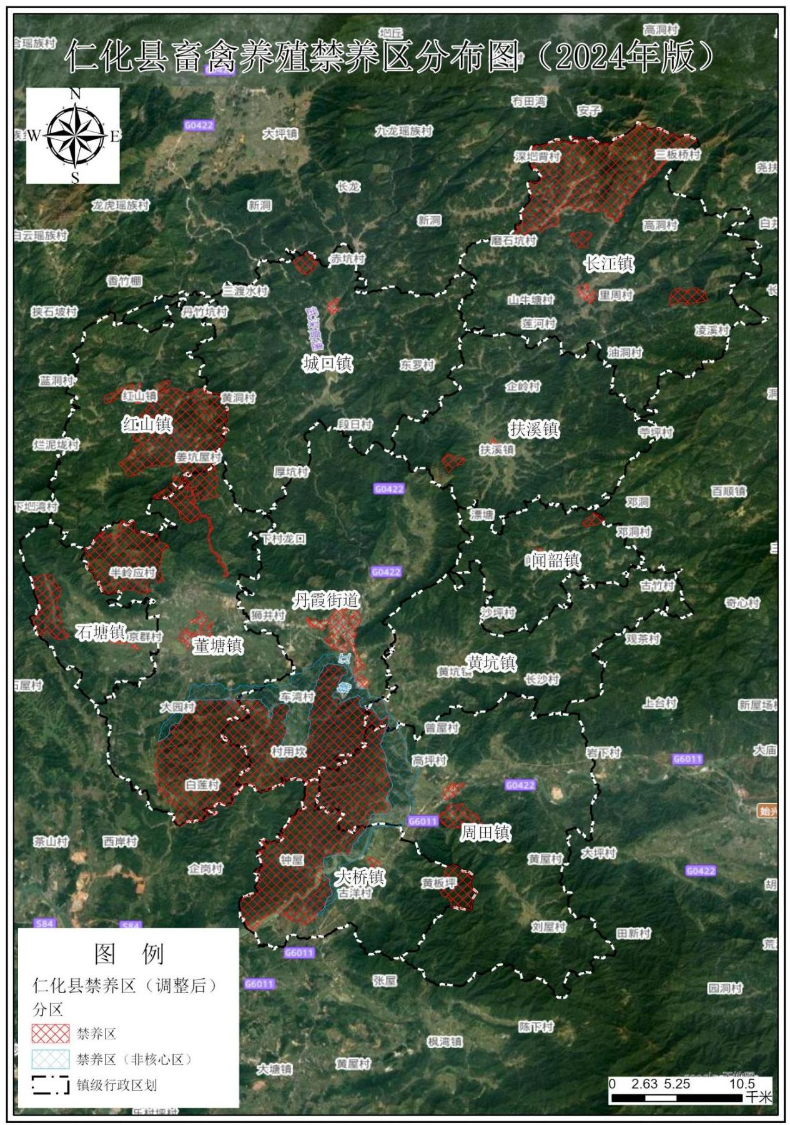

10.3仁化县水环境管控分区
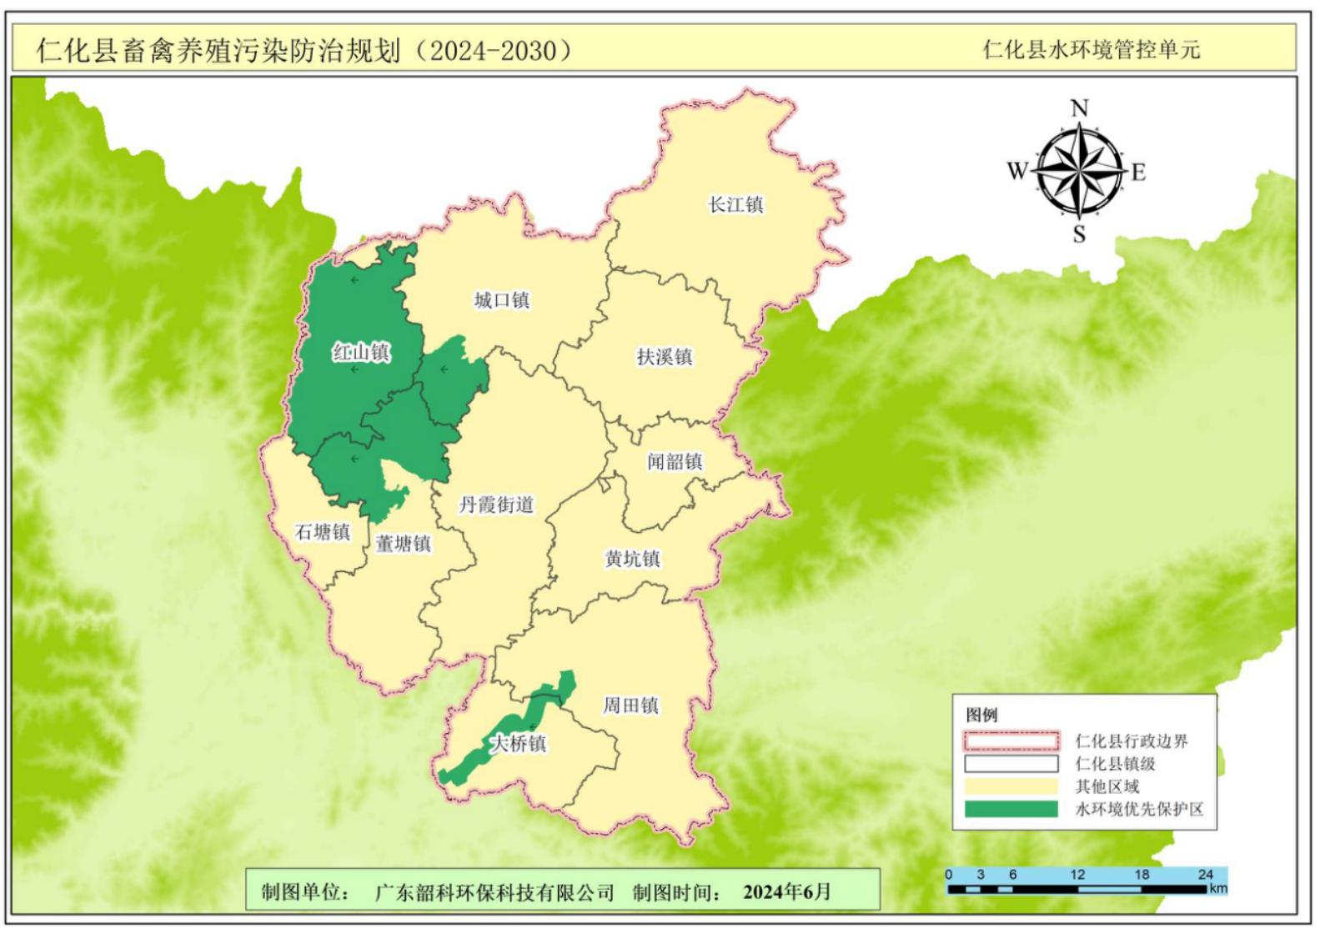

10.4仁化县生态管控单元
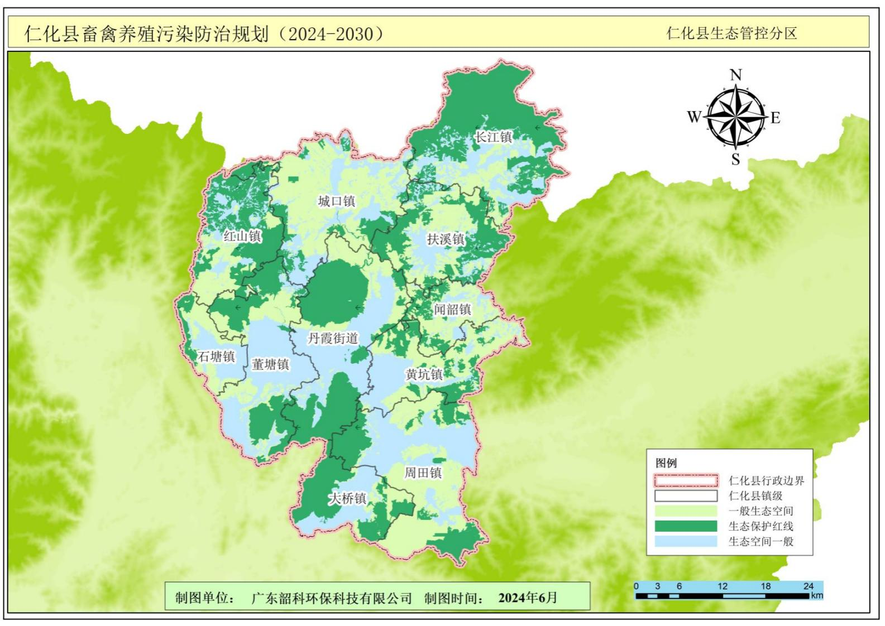

10.5仁化县大气环境管控分区
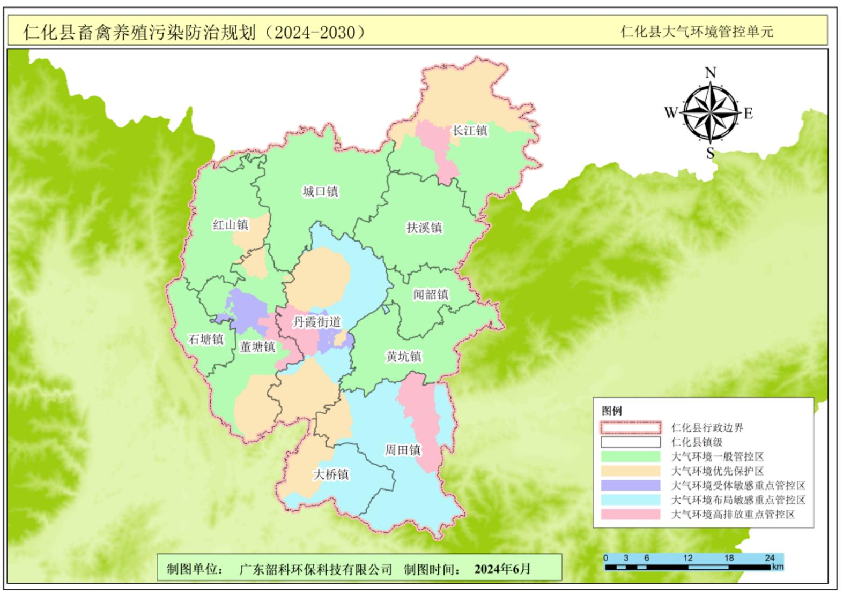

10.6仁化县综合管控分区
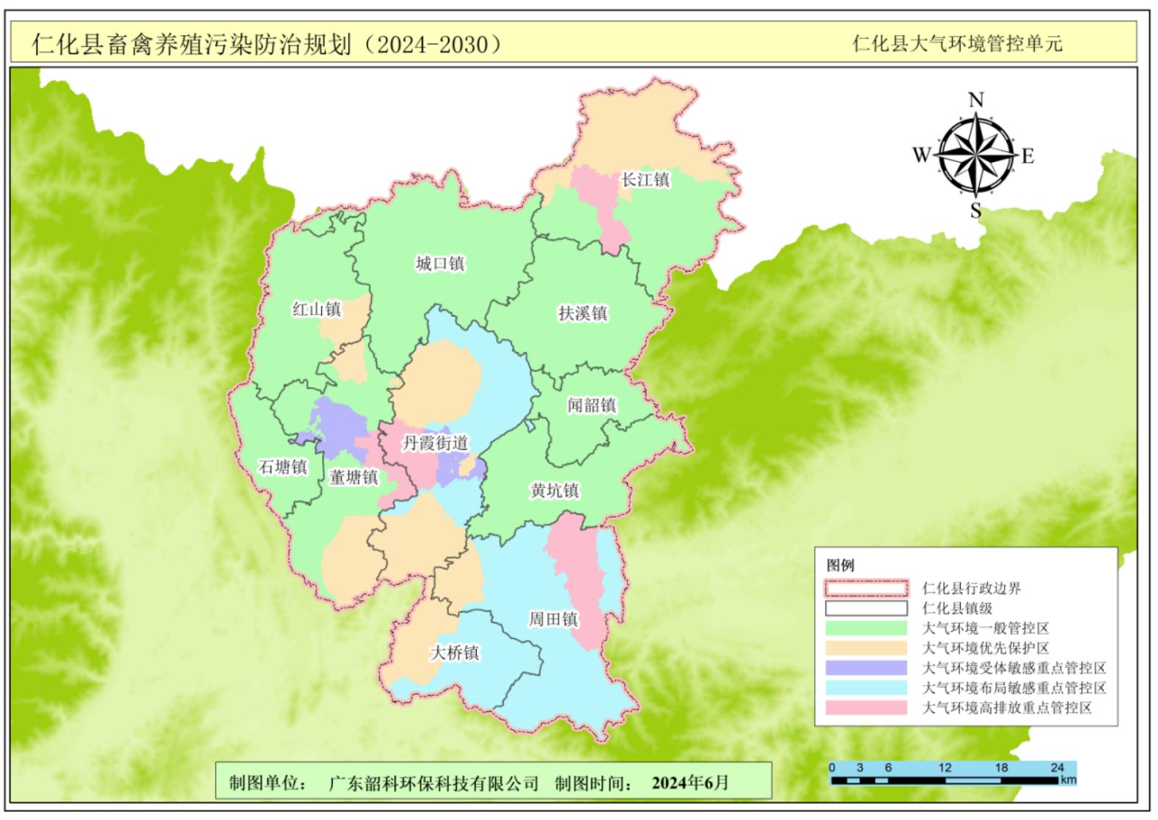

10.7仁化县自然保护地空间分布图
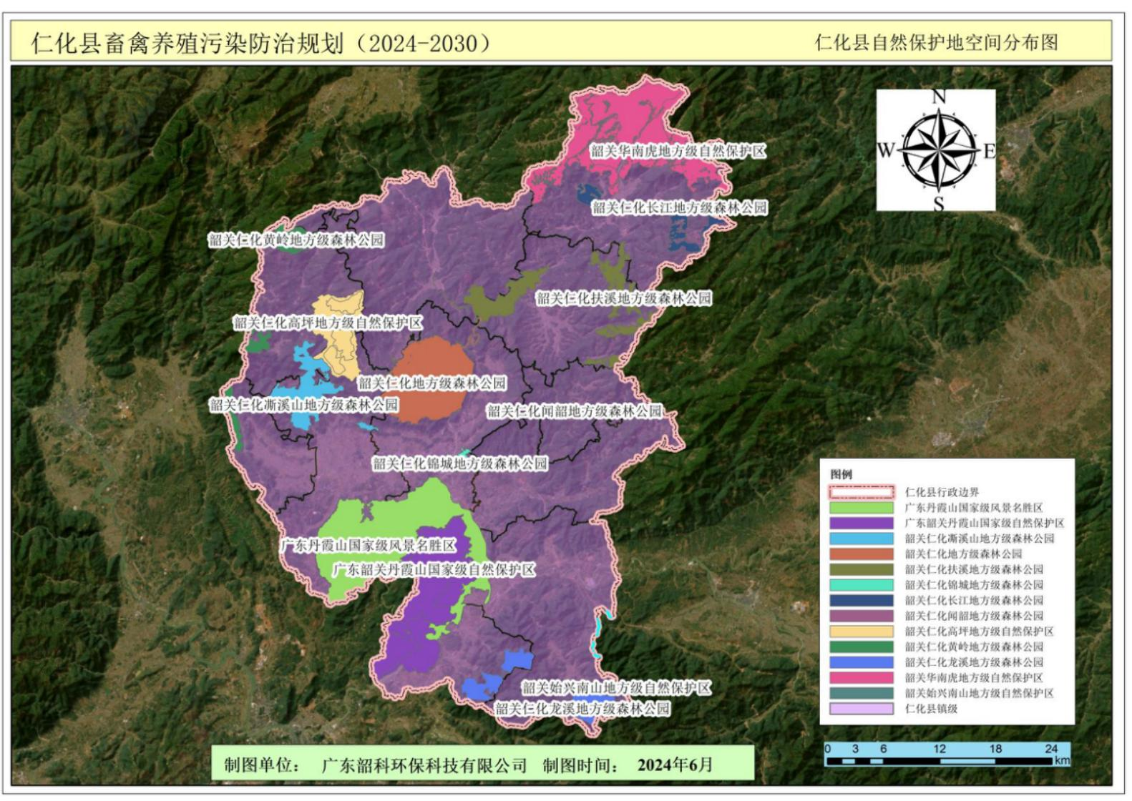

10.8仁化县耕地、园地、林地、草地分布图
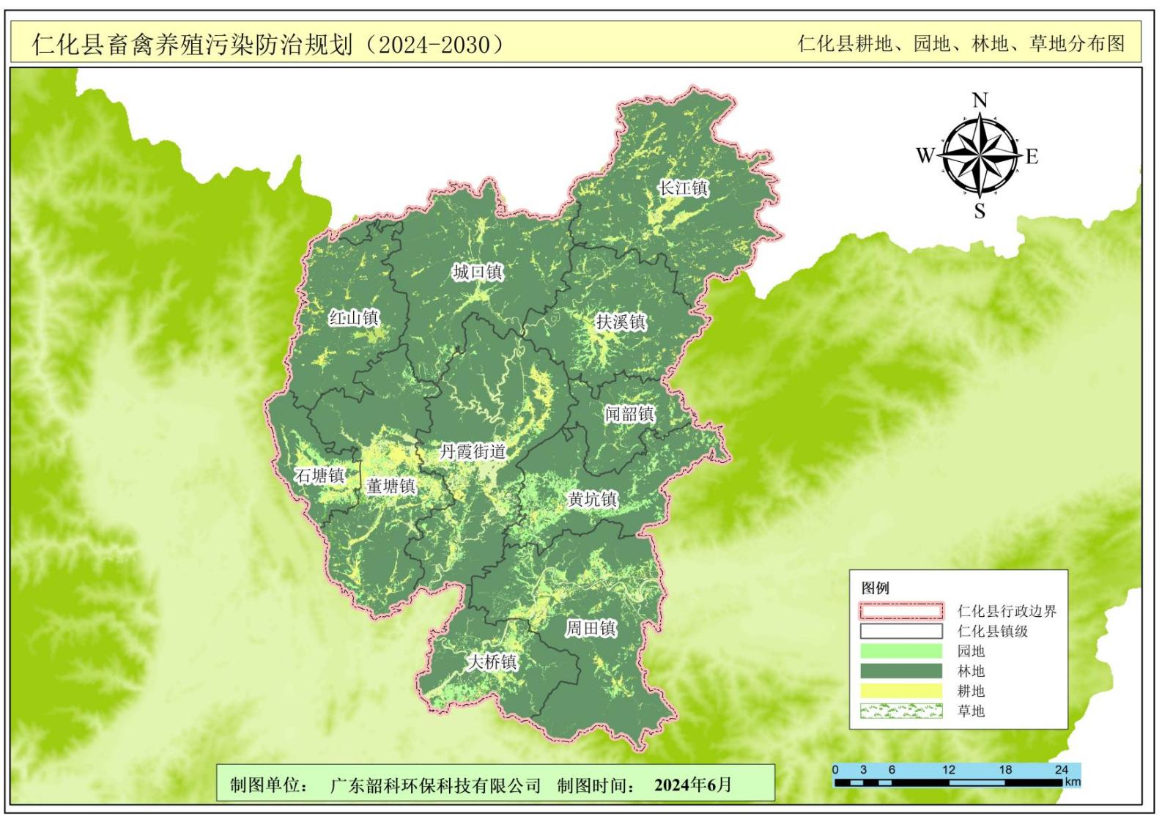

10.9仁化县国土空间控制线规划图
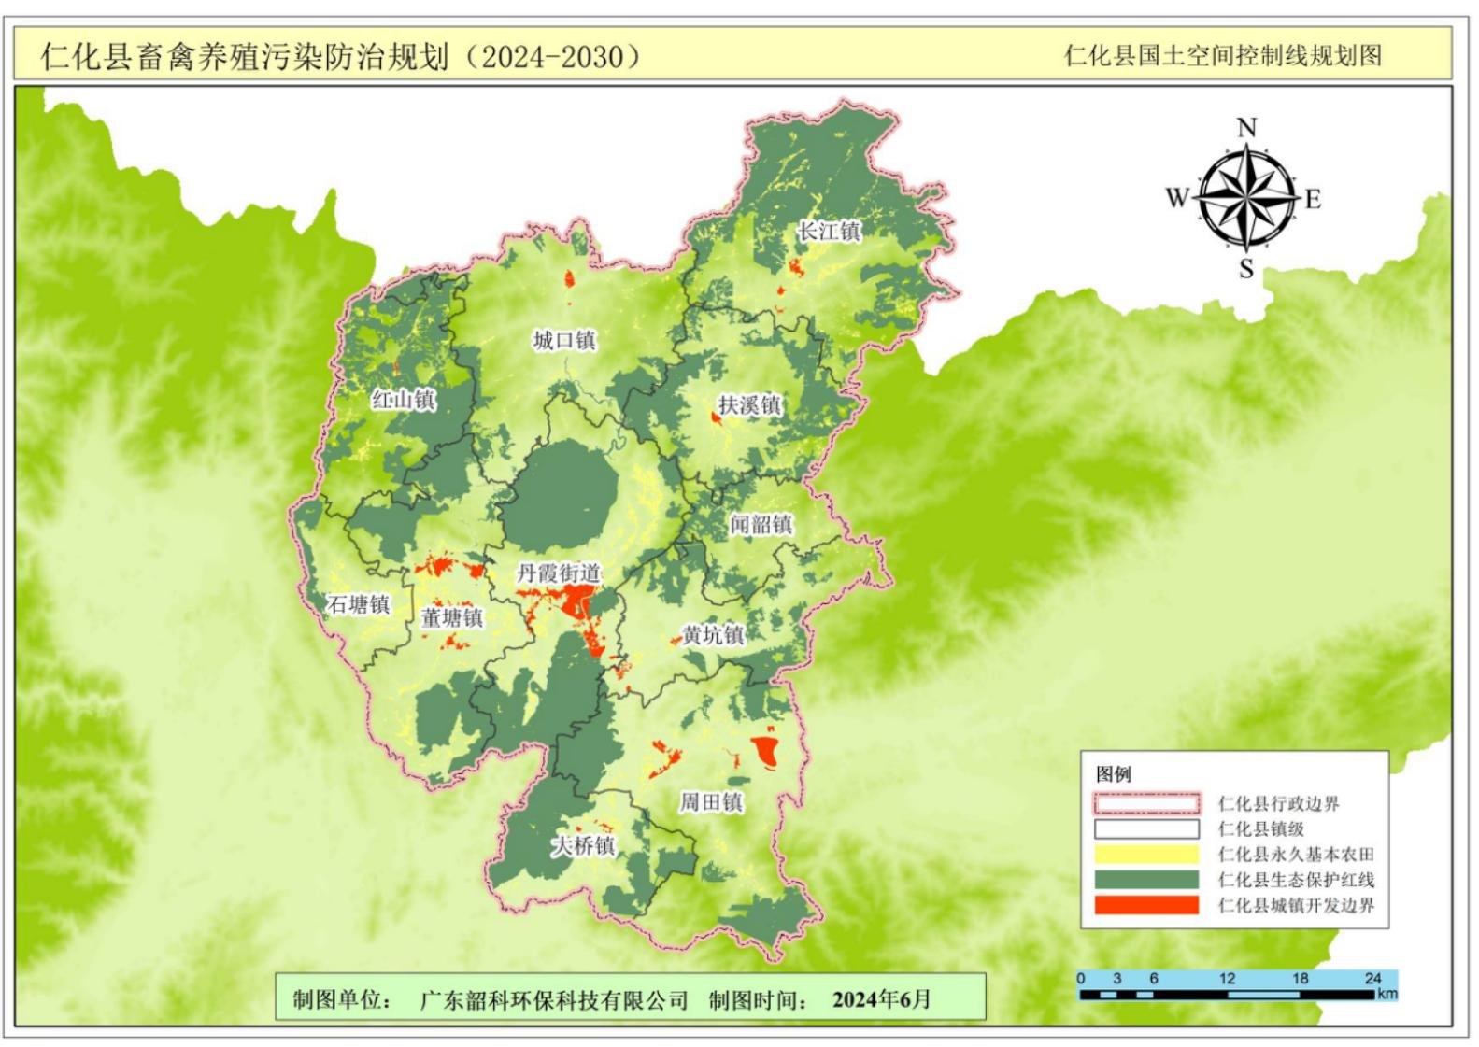

10.10仁化县规模养殖场空间分布图
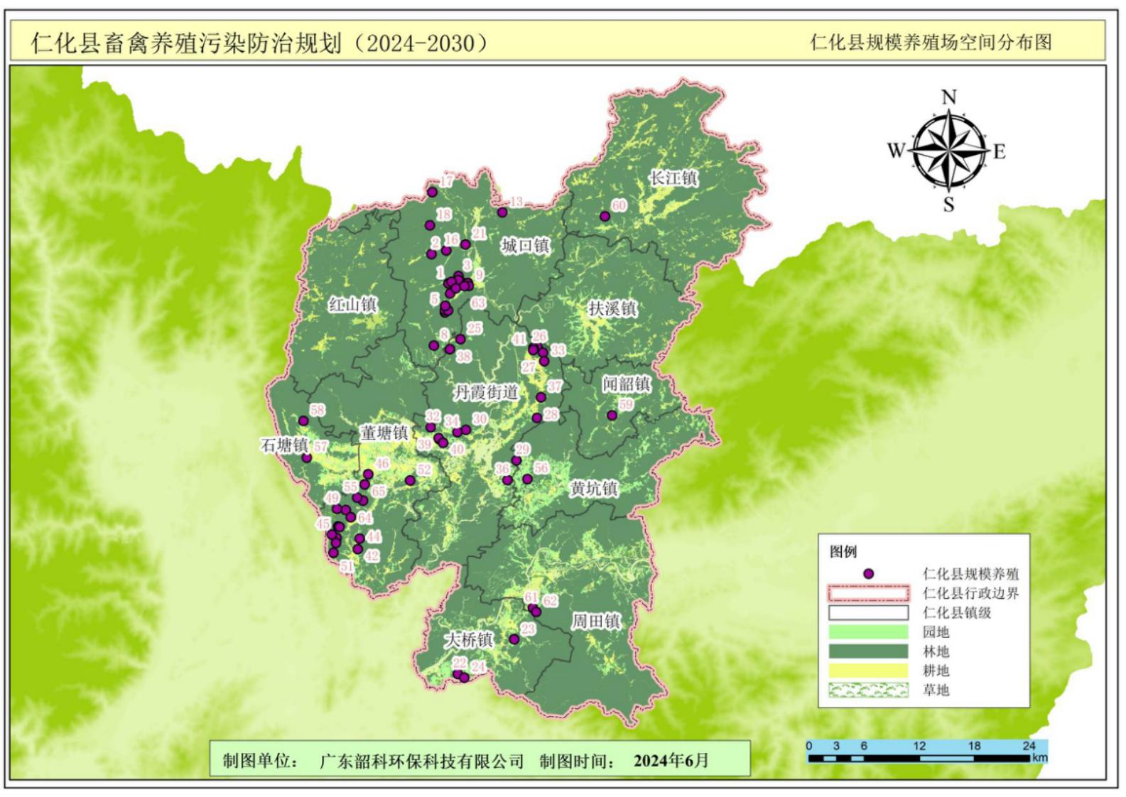

10.11仁化县猪当量空间分布图
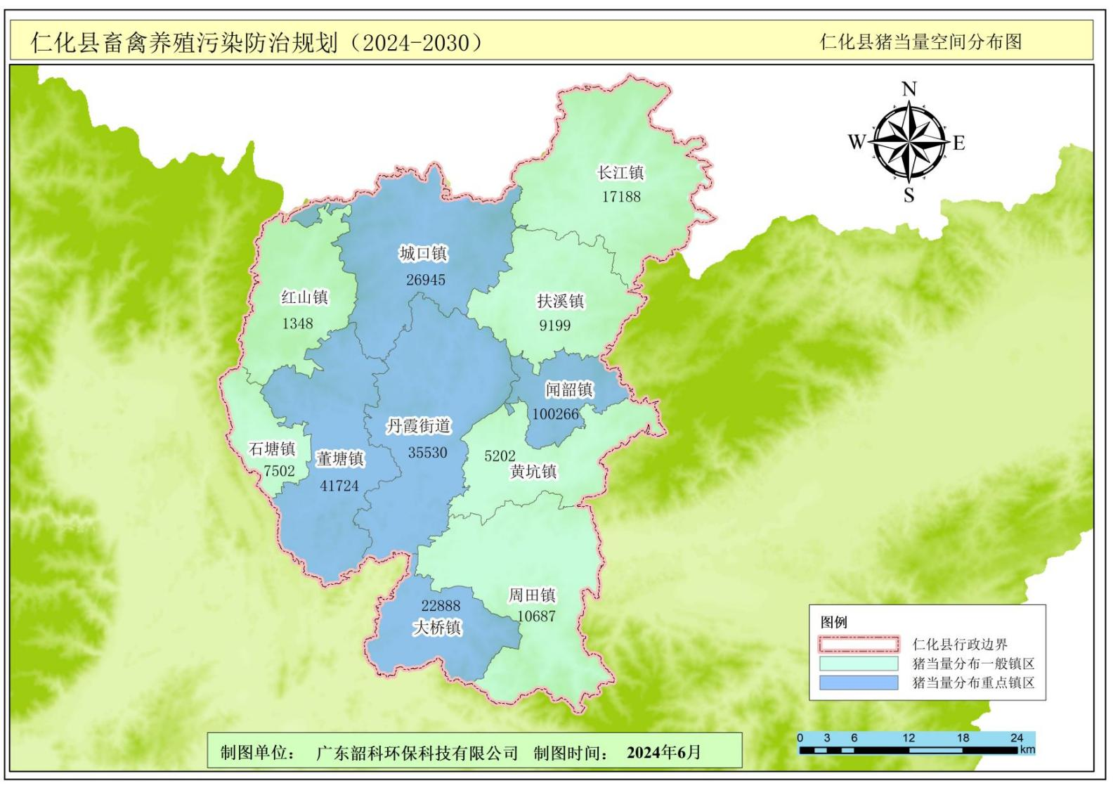

10.12仁化县污染防治分区图
